INFORME MENSUAL DE LA JEFATURA DE ALUMBRADO PÚBLICO
CORRESPONDIENTE AL MES DE SEPTIEMBRE DE 2026.

REPORTES GENERADOS (SERVITEL) 222
RESUELTOS 147
REPORTES EN PROCESO 75
CERRADO 0
REPORTES PENDIENTES DE ILUMINA: 83904, 83903, 83894, 83893, 83892, 83891,83890, 83889, 83888, 83887, 83886, 83882, 83881, 83868, 83867, 83860, 83854, 83853, 83852, 83851, 83850, 83849, 83848, 83847, 83846, 83845, 83844, 83827, 83824, 83823, 83822, 83821, 83817, 83816, 83815, 83814, 83810, 83809, 83808, 83800, 83778, 83764, 83758, 83755, 83754, 83748, 83735, 83728, 83718, 83654, 83653, 83651, 83628, 83609, 83588, 83585, 83570, 83569, 83568, 83567, 83566, 83565, 83564, 83563, 83562, 83560, 83506, 83498, 83494, 83490, 83453, 83452, 83449, 83416, 83415.

ACTIVIDADES SOBRESALIENTES

- Se supervisan reportes a Ilumina Zapotlán y se hace el acta correspondiente.
- Se revisan y acomodan los reflectores de los bustos del Jardin 5 de mayo.
- Se realizan recorridos nocturnos para detectar lámparas apagadas y circuitos apagados.
- Se desmontan líneas, contactos y sockets, de los toldos de La Feria de la Birria.
- Se limpian y se prueban conexiones de figuras Patrias en el Taller de Alumbrado Público.
- Se instala poste metálico de 7 metros y luminaria solar en la Avenida Juan José Arreola.
- Se prueban figuras patrias en el taller de alumbrado Público.
- Se revisa Circuito, se acomoda fotocelda y se restablece pastilla en el Ingreso Poniente, del Telcel a la Glorita.
- Se Programa Reflector RGB en colores Patrios en la Fachada de Presidencia, Kiosco del Jadin 5 de mayo y Escuela de la Música.
- Se inicio con la colocación de figuras patrias en el Kiosko del Jardin 5 de mayo.
- Se acude a una reunión con CFE e Ilumina para ver temas del Censo y hacer comparativas.
- Se inicio con la colocación de figuras patrias en fachada del Palacio Municipal.

- Se cambian 8 tubos led y dos reflectores de leds de 50 watts en fachada de Palacio Municipal.
- Se hace guardia en el Festival de la Ciudad.
- Se revisa el Alumbrado Público del Ingreso Norte y Sur.
- Se revisa el Alumbrado Público del Andador Tecnológico.
- Se colocan 2 figuras en las calles de Federico del toro esquina Pascual Galindo y José clemente Orozco.
- Se realiza guardia en el Festival de la Ciudad en la Colonia el Pastor de Arriba y en el Foro Luis Guzmán.
- Se cambian dos reflectores de leds de 100 watts en el Jardín 5 de mayo uno en el hemiciclo de Juárez y otro en las fuentes del Jardín 5 de mayo.
- Se instala reflector de leds de 300 watts en el cuadrante del jardín 5 de mayo.
- Se cómoda acometida en la calle Agustín Lara.
- Se acude al mercado Paulino Navarro para verificación de líneas para tanques de gas.
- Se cambian reflectores en la cúpula del Kiosko del Jardin 5 de mayo.
- Se revisa el Alumbrado Público desde Telcel Ingreso Poniente, hasta Reforma.
- Se coloca reflector de led de 50 watts en el busto de José clemente Orozco.
- Se cambian 2 reflectores de leds de 200 watts en el jardín 5 de mayo.
- Se cambian 4 fotoceldas en lámparas prendidas en la Calle Reforma Colonia Centro.
- Se realiza guardia para el Informe de Gobierno.
- Se realizan planos de colonias del censo del sector III. 07-09-2026.
- Se corrige falso contacto en Caseta de Policía del Ingreso Poniente.
- Se continúa realizando planos del Sector 3, 08-09-2026
- Se cambian 12 focos tipo (GU) de 7 watts en Glorieta Zapotlatena, Ingreso
Poniente.
- Se hace Reprogramación de reloj de Alumbrado Público del Jardín 5 de mayo.
- Se cambian 7 focos tipo (MR) en Glorieta Zapotlatena, Ingreso Poniente.
- Se cambian 2 focos led en fachada de Palacio Municipal.
- Se revisa Alumbrado Público del Casino Auditorio.
- Se instalan 2 focos de 50 watts en el balcón de Presidencia Municipal.
- Se revisa Alumbrado Público de la colonia Rancho Quemado.
- Se revisa Alumbrado Público de la colonia Narciso Mendoza.
- Se desconectan 2 reflectores de leds en fachada de Palacio Municipal.
- Se revisa Alumbrado Público de la colonia Antorcha Campesina.

- Se acomodan 3 acometidas, en la calle Av. Serafin Vázquez Elizande #189.
- Se retira línea y reflector de 300 watts, en el cuadrante donde está el Busto de Consuelito Velázquez.
- Se inicia con la instalación de contactos y líneas en tablero para el Tradicional Ramos y época Navideña.
- Se continúa con planos del Sector III. 09-09-2026.
- Se revisa Alumbrado Público de la colonia La Colmena.
- Se cambia lámpara de tubo led en el taller de Alumbrado Público.
- Se da apoyo a Secretaría General en retirar objeto en la asta bandera del Jardín 5 de mayo.
- Se acomoda acometida en la calle Federico del Toro #117-A.
- Se apoya en acomodar acometida en la Av. Serafín Vázquez.
- Se revisa carga en la bodega de la Fiscalía.
- Se revisa Alumbrado Público del Malecón de la Laguna.
- Se revisa Circuito del Andador CUSUR.
- Se revisa Alumbrado Público de la Colonia Las Azaleas.
- Se retira alambre colgado ubicado en el Portal Hidalgo.
- Se retira lona de Informe de Gobierno del espectacular afuera de Telcel
- Se retiran lonas de informa de gobierno del puente peatonal de la Cruz Roja.
- Se apoya a Seguridad Pública en el engrasado de piola del asta bandera en Jardín 5 de mayo.
- Se localiza línea quemada en la colonia Residencial Campesinos.
- Se repara luminaria solar en la Delegación de el Fresnito.
- Se corrige falso contacto y líneas quemadas en la Glorieta de la Diosa Zapotlatena.
- Se instala caja de distribución y centro de carga, así como nuevas conexiones en la Plazoleta del Jardín de la Delegación del Fresnito para el Grito de Independencia.
- Se instala línea de alimentación a 127 volts y reflector de led de 300 watts y se restablece el circuito en la Plazoleta de la Delegación de los Depósitos.
- Se instala centro de carga y caja de distribución, en el jardín de la Delegación del Fresnito para las Fiestas Patrias.
- Se instala contacto dúplex, en el jardín de la Delegación de los Depósitos para las Fiestas Patrias.
- Se instala reflector leds en la plazoleta de los Depósitos.
- Se conecta acometida y se puntea base de medición de las canchas de usos múltiples de la colonia Unión de Colonos Independientes, calle Zitácuaro #601.

- Se corrige falso contacto en línea, en el Centro Comunitarios de Soli la Paz.
- Se reciben 60 luminarias solares en el taller de Alumbrado Público.
- Se instala línea de alimentación 127 volts a baños portátil en el Portal del Banco Santander.
- Se instala poste de madera para el tradicional palo encebado en el Jardín 5 de mayo.
- Se realiza guardia en la Delegación de Atequizayan.
- Se reacomodaron centro de carga y se restablece el circuito en el Fraccionamiento Residencial Campesinos.
- Se realiza guardia en el Tradicional Grito de Independencia en Palacio Municipal.
- Se apoya en la colocación de regalos al palo encebado en jardín 5 de mayo.
- Se sacan las luminarias en la bodega del Alumbrado Público.
- Se apoya en bajar anclas y postes en el Taller de Alumbrado Público.
- Se recoge poste de madera para el palo encebado en el Taller Municipal.
- Se traslada poste de madera para palo encebado al Jardín 5 de mayo.
- Se retira caja de distribución y reflectores en la Delegación del Fresnito.
- Se retira línea y reflector en la plazoleta de la Delegación de los Depósitos.
- Se retira reflector leds de 200 watts, en poste de madera, en el jardín principal de la Delegación del Fresnito.
- Se retira línea con contacto a un costado del templo, en la Delegación de los Depósitos.
- Se retira reflector leds en Jardín de la Delegación de los Depósitos.
- Se arman 7 lámparas solares en el Taller de Alumbrado Público.
- Se pintan 5 postes metálicos en el Taller de Alumbrado Público.
- Se calcan Planos de colonias del sector III.
- Se instalan 7 postes y 7 luminarias solares en la avenida Juan José Arreola, programa sendero seguro.
- Se llevan 20 anclas a personal de Obras Públicas.
- Se retira línea y contacto en el jardín 5 de mayo y portal del banco Santander.
- Se entrega otras 20 anclas al personal de obras públicas
- Se instalan líneas con contacto para la Expo mi Viaje, en el Jardin 5 de mayo.
- Se revisan conexiones en base de medición en las canchas de la colonia Union.
- Se conecta acometida, fotocelda y contactor en murete de la Colonia Unión.
- Se pintan 7 postes metálicos en el taller de Alumbrado Público.
- Se corrige falso contacto y líneas quemadas en la Glorieta de la Diosa Zapotlatena.

- Se instalan 5 postes y 5 luminarias, en la Av. Juan José Arreola, para el programa Sendero Seguro. (Turno matutino).
- Se instalan 5 postes y 5 luminarias, en la Av. Juan José Arreola, para el programa Sendero Seguro. (Turno vespertino).
- Se asiste a una reunión de planeación estratégica del Gobierno Municipal.
- Se arman 5 lámparas solares en el taller de Alumbrado Público.
- Se asiste a una reunión de planeación para la colocación de tanques estacionarios nuevos en el mercado Paulino Navarro.
- Se acude a ver base de medición en la colonia jardines del Sol.
- Se continúa con la pinta de postes en el Taller de Alumbrado Publico.
- Se continúa con la instalación de 5 postes y 5 luminarias solares, en la Av. Juan José Arreola, para el programa Sendero Seguro. (Turno matutino).
- Se realizan planos del censo de colonias del sector III.
- Se continúa con la instalación de 3 postes y 2 luminarias solares, en la Av. Juan José Arreola, para el programa Sendero Seguro. (Turno Vespertino). 22-09-2026
- Se continúa con la pinta de postes en el Taller de Alumbrado Público. 23-09-2026
- Se Instala de 5 postes y 5 luminarias solares, en la Av. Juan José Arreola, para el programa Sendero Seguro. (Turno matutino). 23-09-2026
- Se asiste a presentación del Proyecto de la Avenida el Grullo.
- Se ajustan luminarias en la Avenida Juan José Arreola.
- Se reinstala luminaria solar en la avenida Juan José Arreola.
- Se continúa con la pinta de postes en el Taller de Alumbrado Público. 24-09-2026 (Matutino)
- Se continúa con la pinta de postes en el Taller de Alumbrado Público. 24-09-2026 (Vespertino)
- Se repera corto circuito en la Telesecundaria de la Delegación de Atequizayan.
- Se retiran contactos y línea en el toldo del Foro Luis Guzmán.
- Se retira línea en el Portal del banco Santander.
- Se realizan Planos del censo del sector IV.
- Se revisa corto circuito en la Telesecundaria de la Delegación de Atequizayan.
- Se continúa reforzando lámparas en la Av. Juan José Arreola Silva.
- Se instalan 6 postes y 6 lámparas solares en la Av. Juan José Arreola Silva.
- Se arman 6 lámparas solares en el taller de Alumbrado Público.
- Se pintan 7 postes metálicos ya instalados en la Av. Juan José Arreola Silva.

- Se continúa con la instalación de 6 postes y 6 lámparas solares en la Av. Juan José Arreola.
- Se retira reflector en la calle Ignacio Ramos.
- Se revisa y se encuentra línea trozada en caseta de parque ecológico Las Peñas.
- Se revisa transformador de alimentación de la presidencia, se detectan varias anomalías.
- Se revisa punto de conexión en poste verde por sobrecalentamiento, se encuentra solo dos contactos quemados, lo demás está bien.
- Se colocan 5 lámparas solares en la avenida Juan José Arreola.
- Se acude a reunión en la Santa Iglesia Catedral referente a Fiestas Josefinas.
- Se continúa con la pinta de postes en el Taller de Alumbrado Público. 30-09-2026.
- Se arman tableros de contacto en el taller de Alumbrado Público.
- Se revisan bases de medición en el fraccionamiento Puesta del Sol, Union de colonos independencia, miguel hidalgo y porque unión.
- Se continúa con la instalación de postes en la Av. Juan José Arreola.

Sin otro en particular por el momento, quedamos de usted para cualquier duda o aclaración al respecto.

AT E N T A M E N T E
“2026, CENTENARIO DEL NATALICIO DEL COMPOSITOR ZAPOTLENSE RUBÉN FUENTES GASSON”
“2026 CENTENARIO DEL ANIVERSARIO DEL NATALICIO DEL LITERARIO ROBERTO ESPINOZA GUZMÁN”
“2026 CENTESIMO QUINCUAGESIMO ANIVERSARIO DEL NATALICIO DEL COMPOSITOR Y DIRECTOR DE ORQUESTA JOSÉ PAULINO DE JESÚS ROLÓN ALCARÁZ”
Ciudad Guzmán, Municipio de Zapotlán el Grande, Jalisco; a 02 de octubre de 2026.

ING. JOSÉ ANTONIO OLIVO RAMÍREZ
Jefe de Alumbrado Público

C.C.P. Lic. Federico Ochoa Castrejón- Director de Servicios Públicos Municipales.
C.C.P. Archivo

Se desmontan líneas, contactos y sockets, de los toldos de La Feria de la Birria.
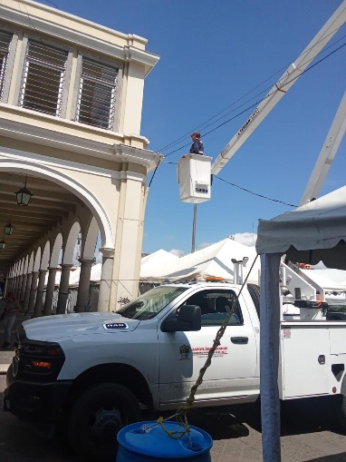
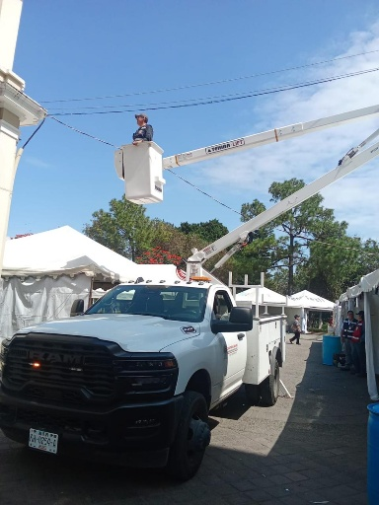
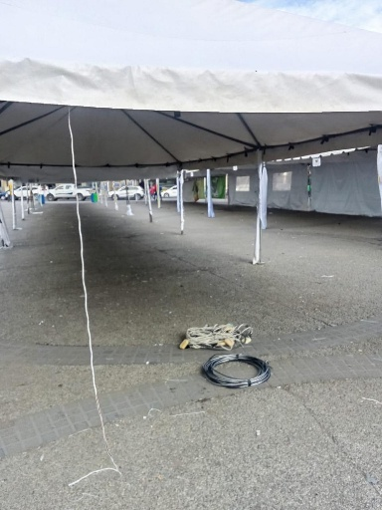

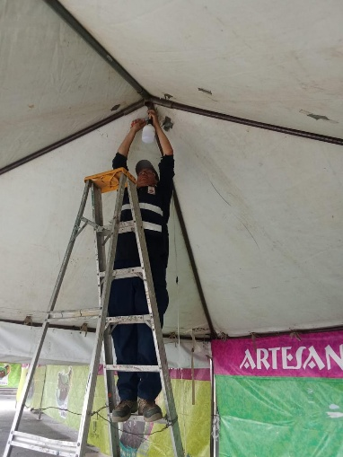
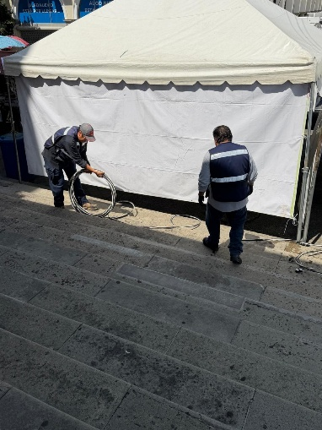
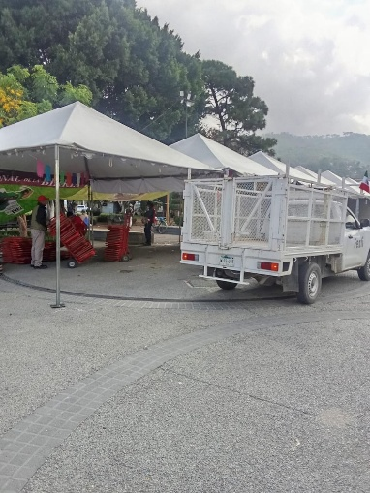

Se instala centro de carga con pastilla en la caceta de Ingreso de Parques y Jardines.
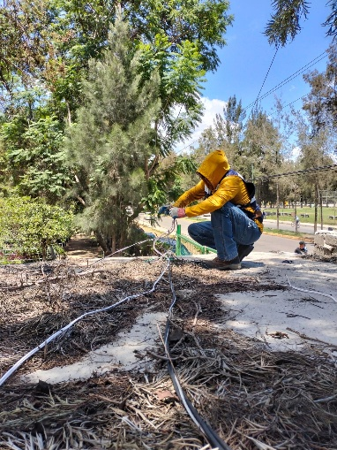
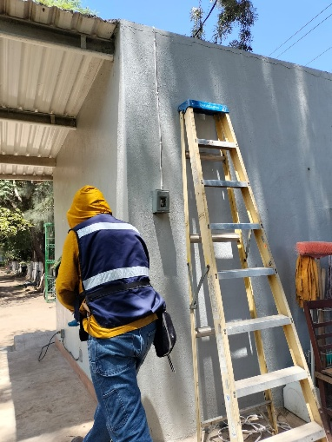

Se limpian y se prueban conexiones de figuras Patrias en el Taller de Alumbrado Público.
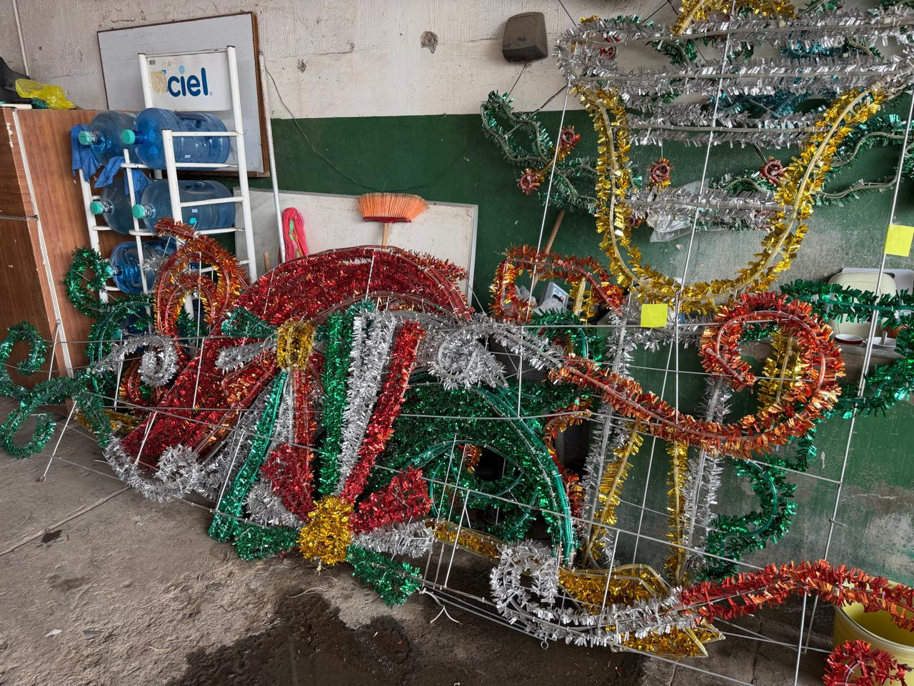
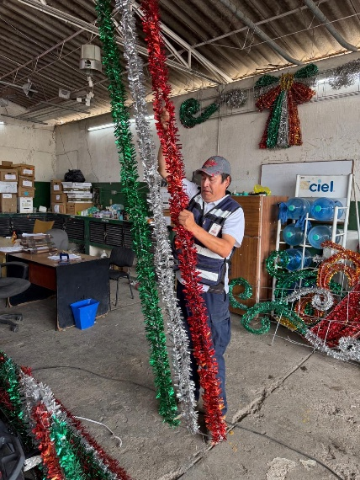
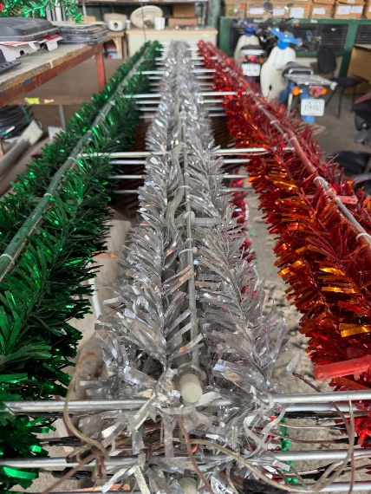
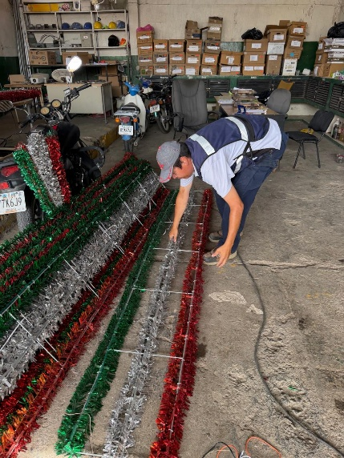

Se realiza Rondín Nocturno para detectar lámparas apagadas o circuitos apagados.
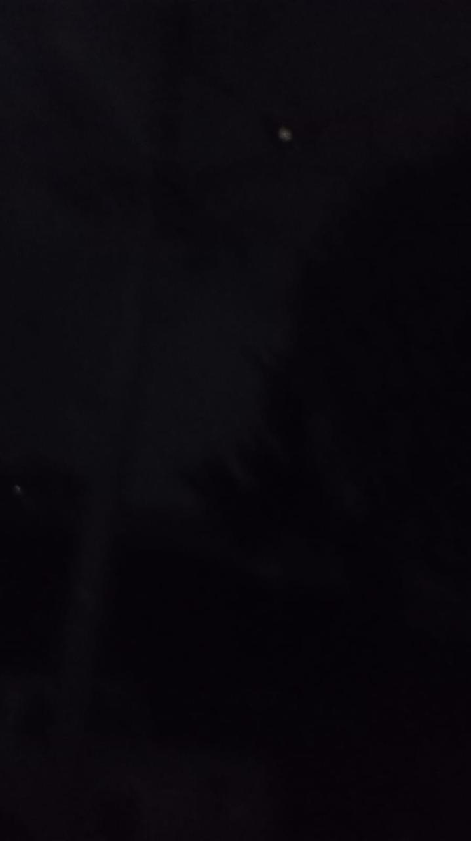
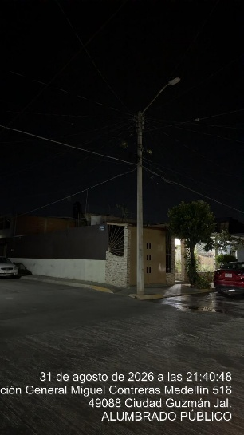
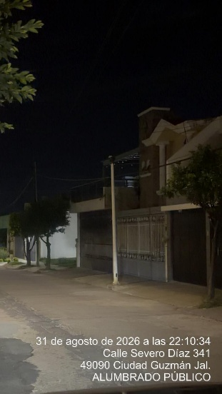
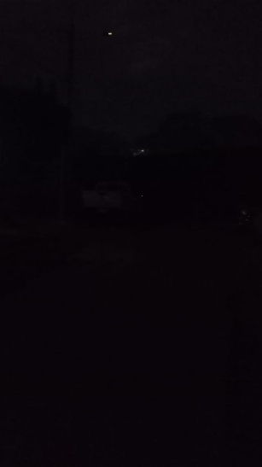

Se instala poste metálico de 7 metros y luminaria solar en la Avenida Juan José Arreola.

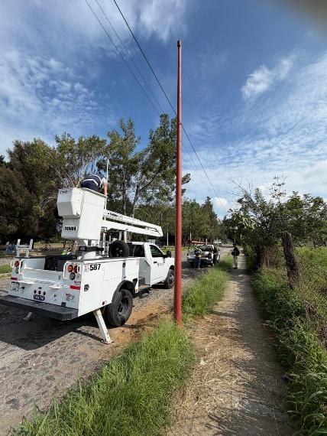
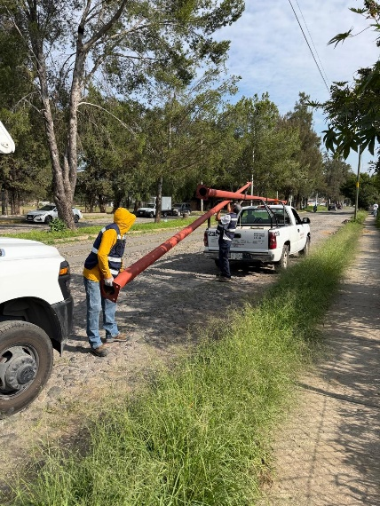
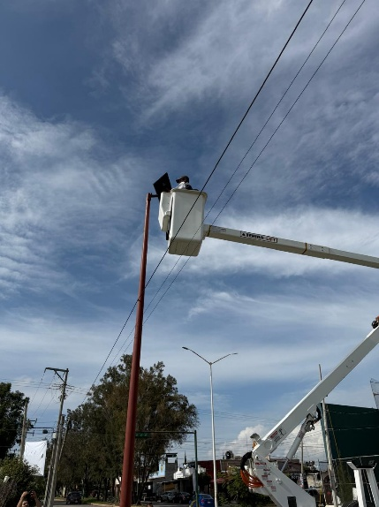
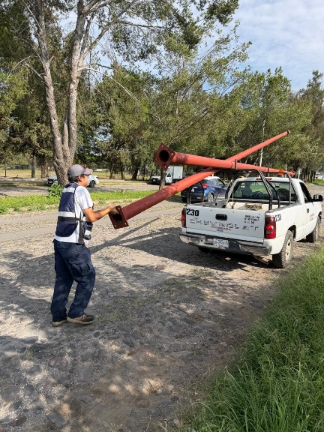

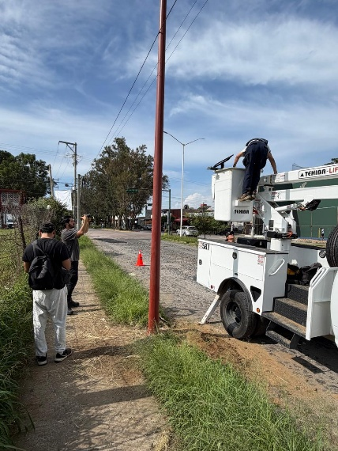
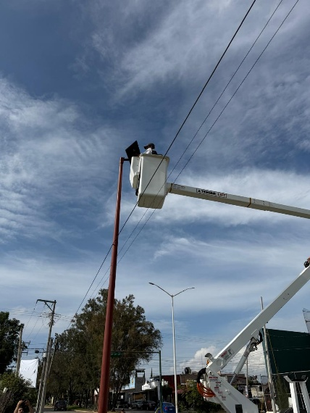

Se prueban figuras patrias en el taller de Alumbrado Público.

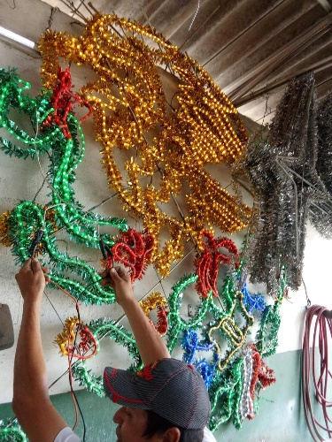
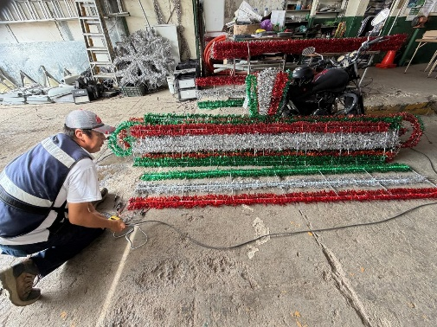
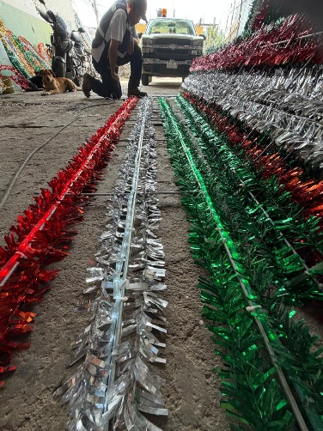

Se Programa Reflector RGB en colores Patrios en la Fachada de Presidencia, Kiosco del Jadin 5 de mayo y Escuela de la Música.

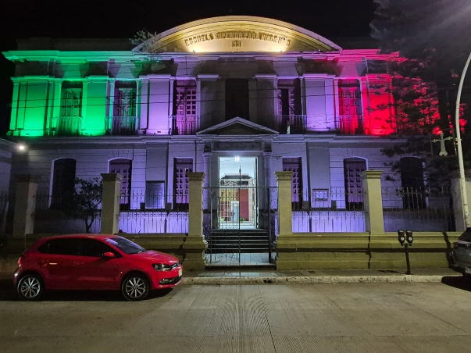
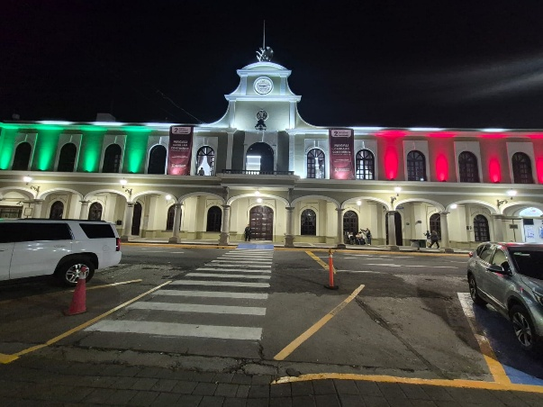
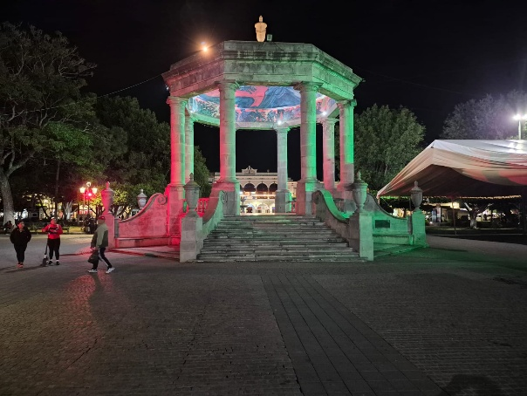

Se inicio con la colocación de figuras patrias en fachada del Palacio Municipal.

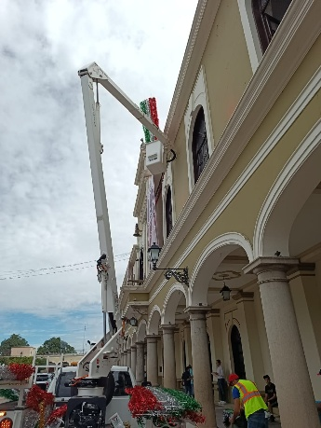
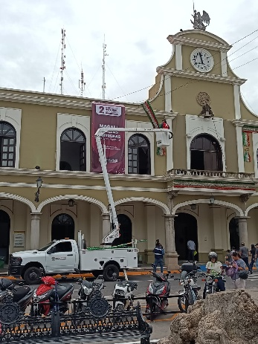
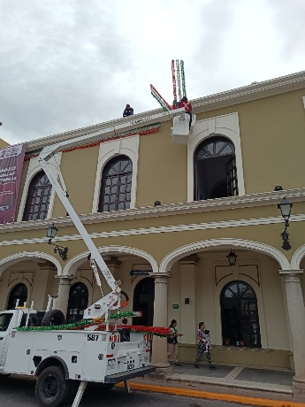

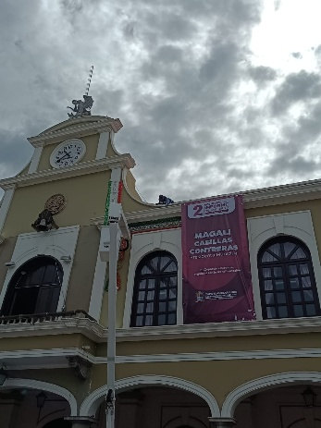
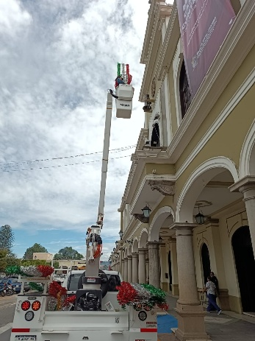
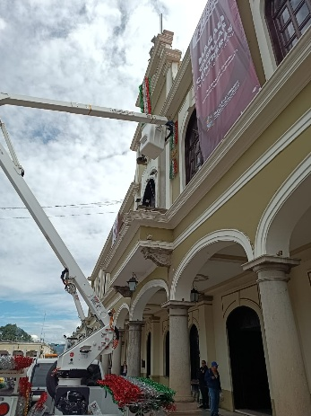

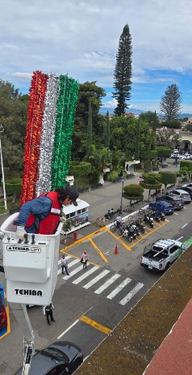
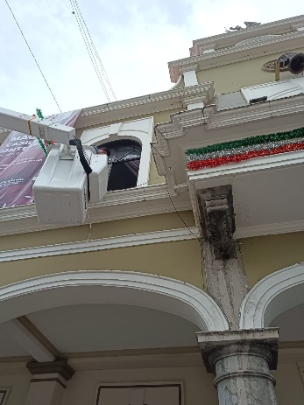
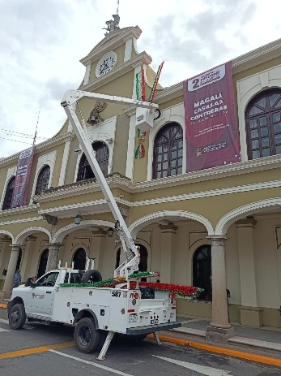

Se inicio con la colocación de figuras patrias en el Kiosko del Jardin 5 de
mayo.

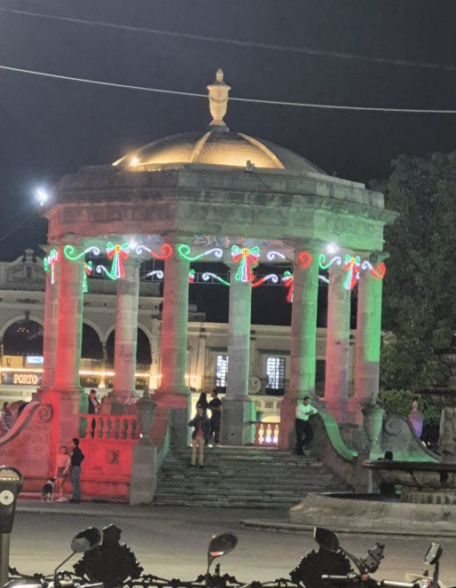

Se acude a una reunión con CFE e Ilumina para ver temas del Censo y hacer comparativas.

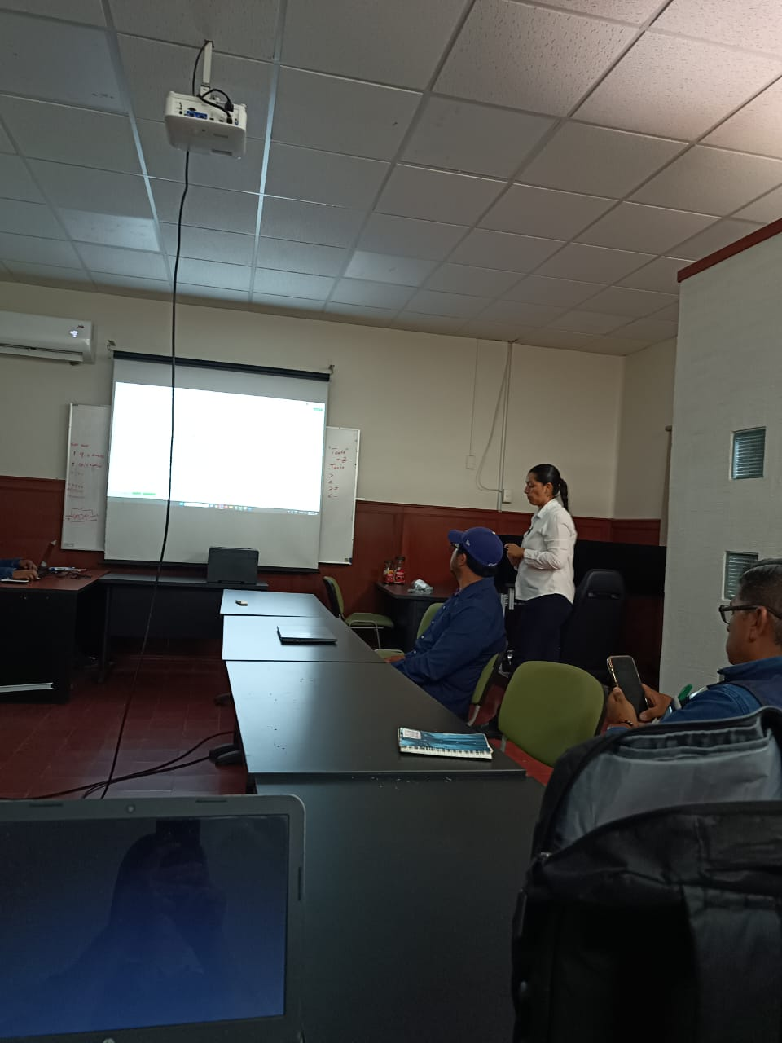
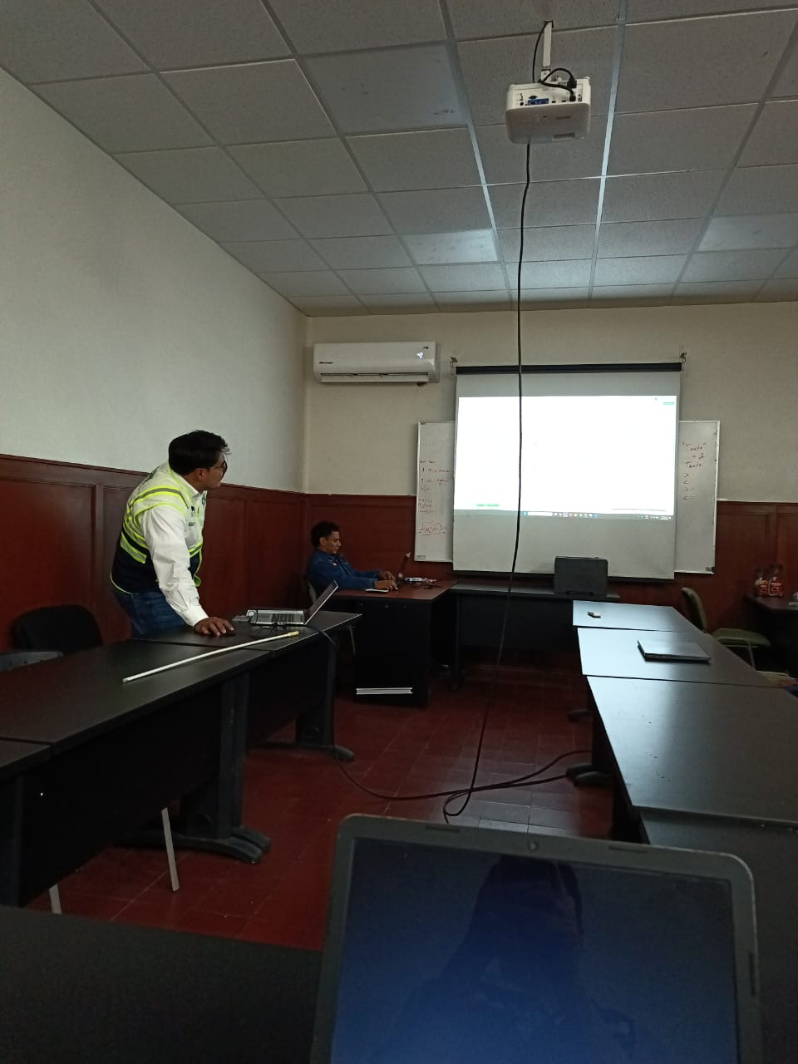

Se cambian 8 tubos led y dos reflectores de leds de 50 watts en fachada de Palacio Municipal.
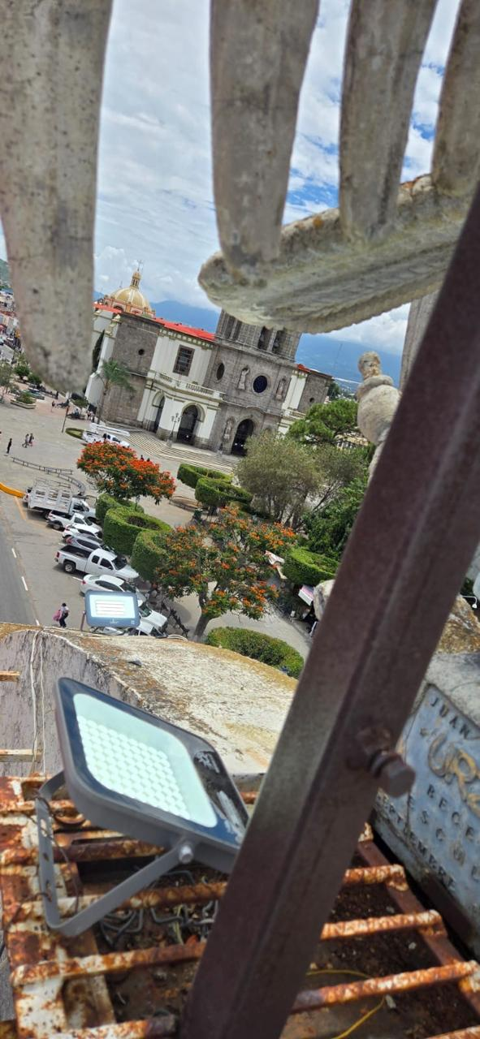
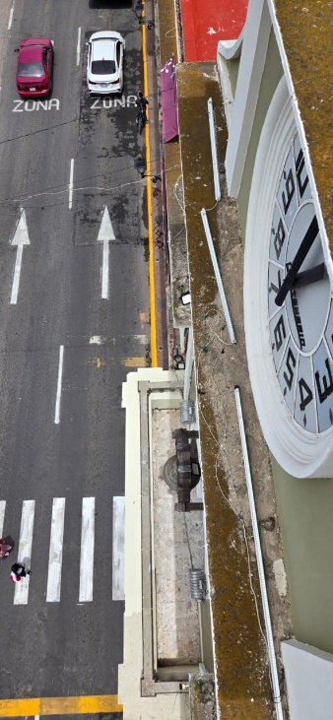
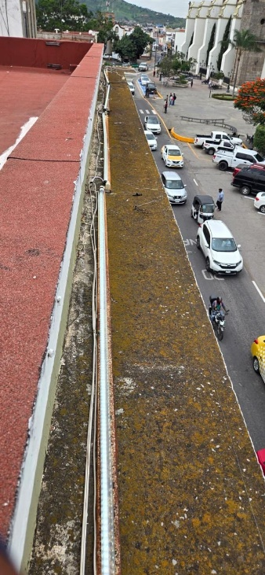
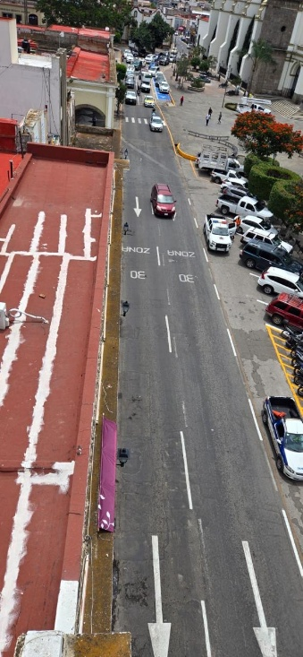

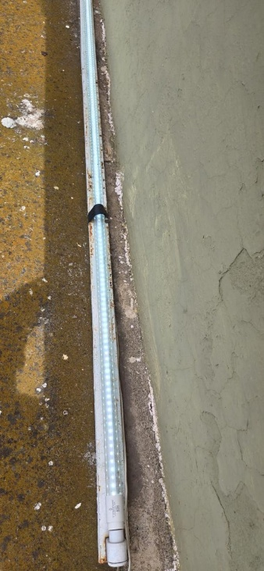
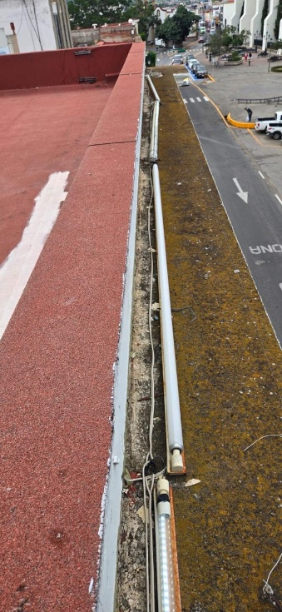

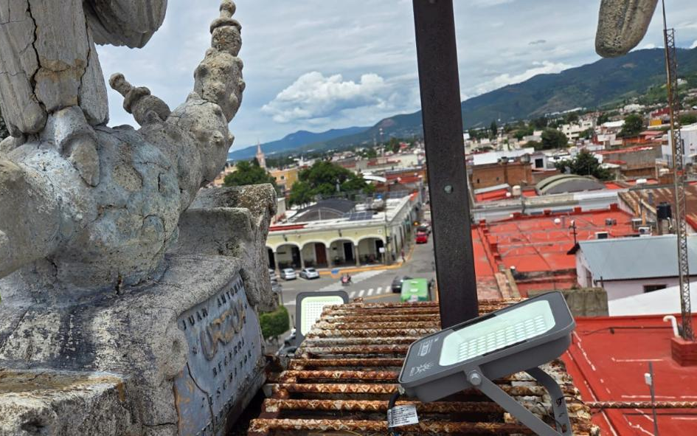

Se hace guardia en el Festival de la Ciudad.

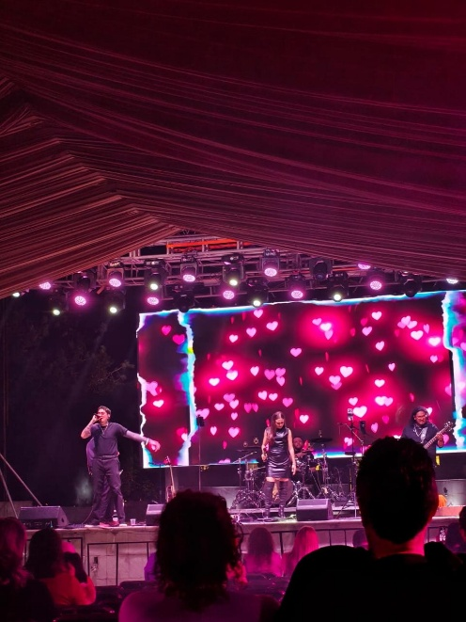

Se rectifica el censo de luminaria de CFE 2026.

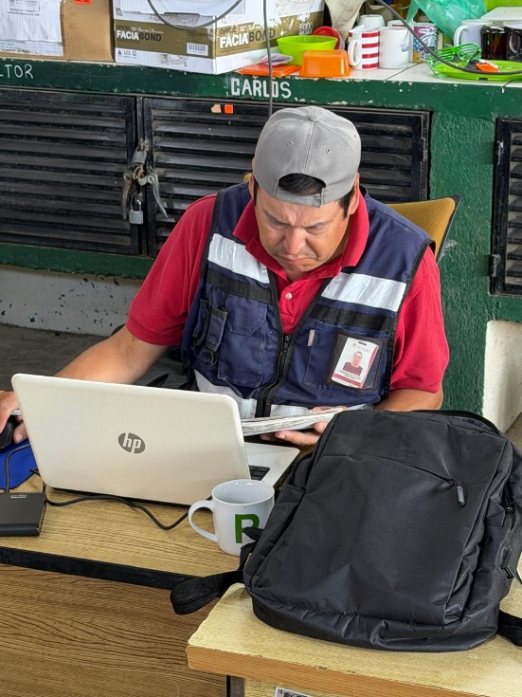

Se colocan 2 figuras en las calles de Federico del toro esquina Pascual Galindo y José clemente Orozco.

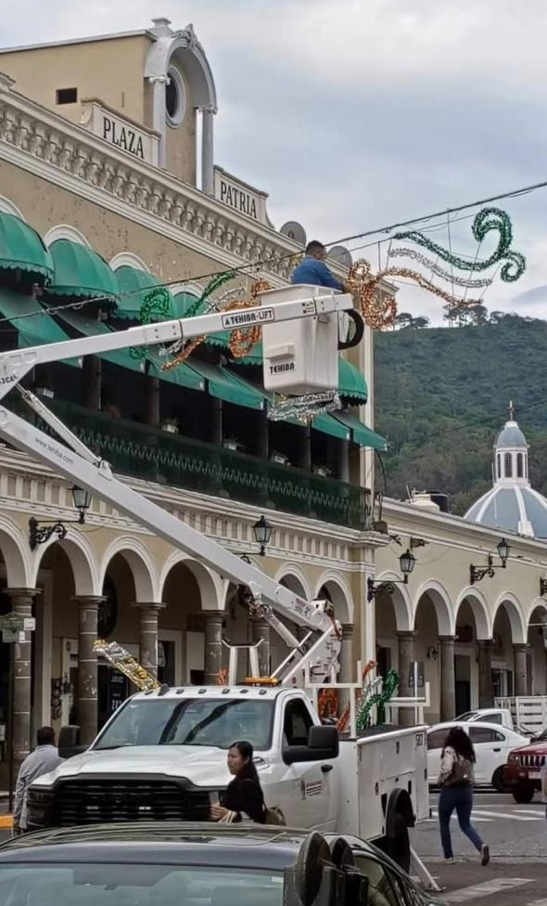
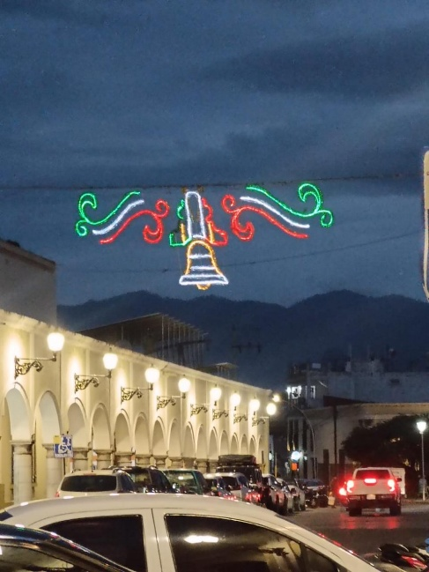
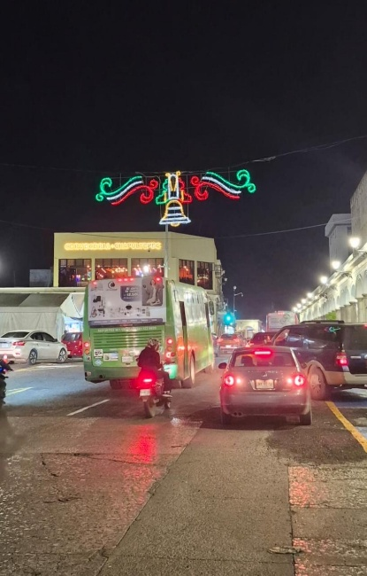

Se realiza guardia en el Festival de la Ciudad en la Colonia el Pastor de
Arriba y en el Foro Luis Guzmán.

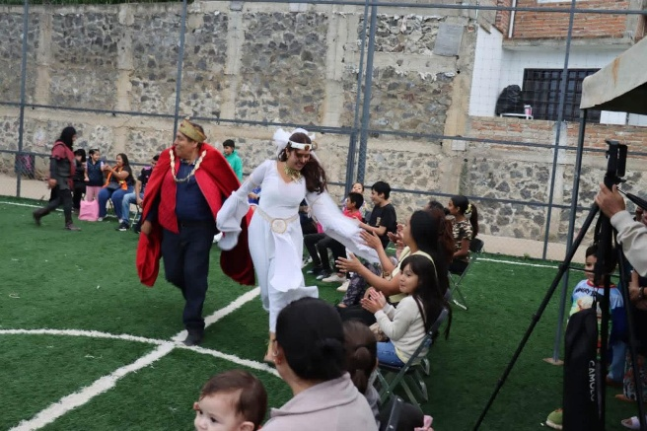
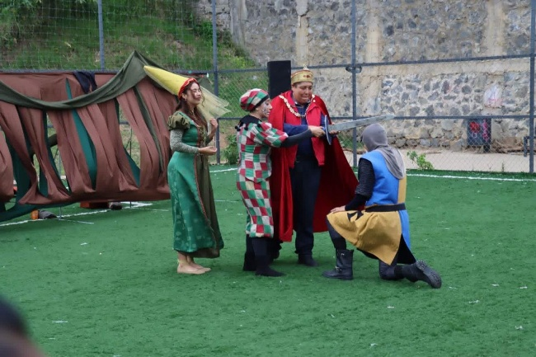

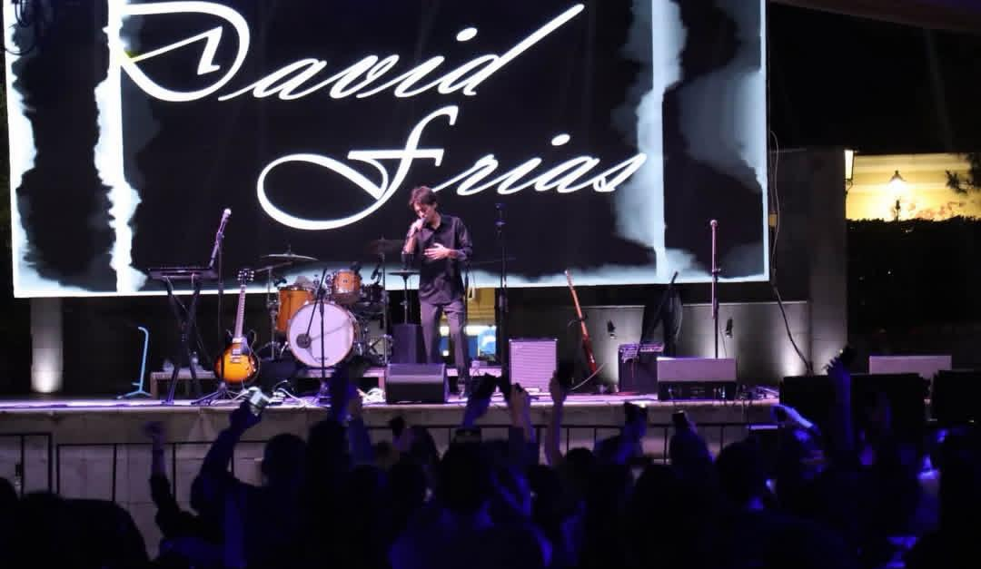

Se rectifica el censo de luminaria de CFE 2026.
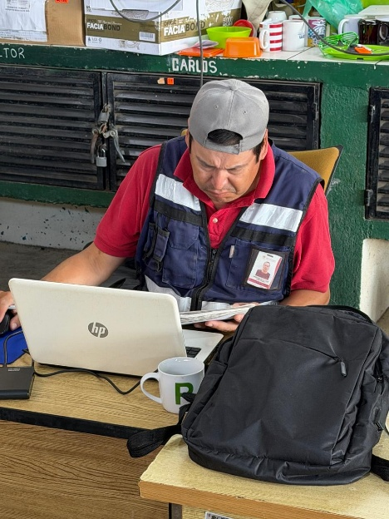

Se cambian dos reflectores de leds de 100 watts en el Jardín 5 de mayo uno en el hemiciclo de Juárez y otro en las fuentes del Jardín 5 de mayo.

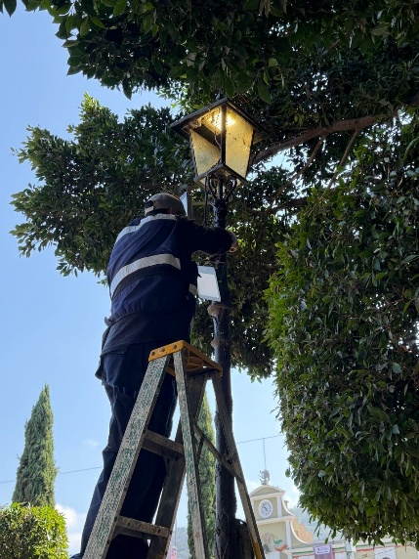
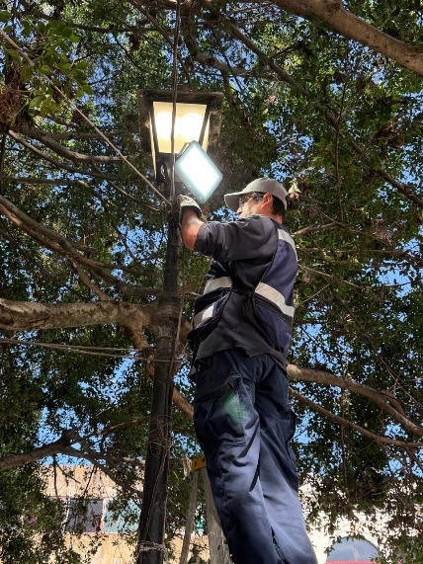
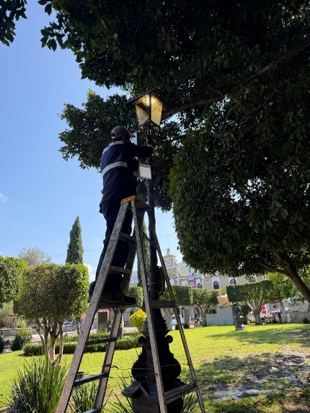

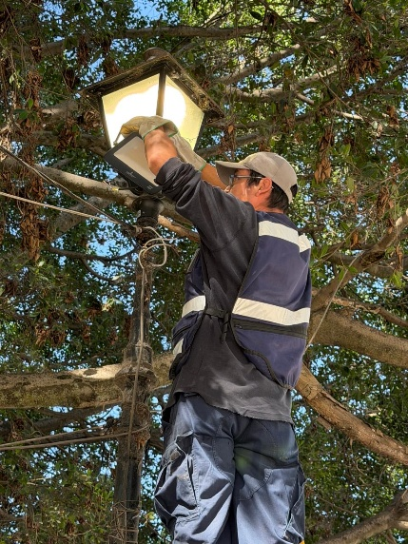
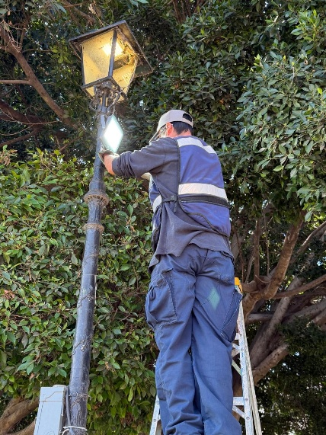

Se instala reflector de leds de 300 watts en el cuadrante del jardín 5 de mayo.

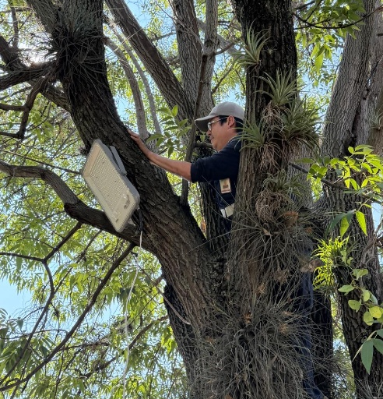

Se cómoda acometida en la calle Agustín Lara.

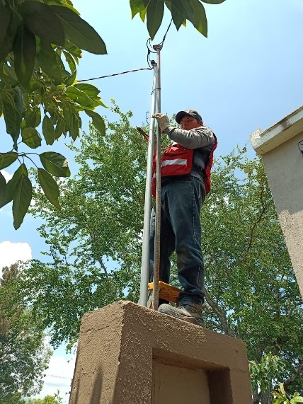
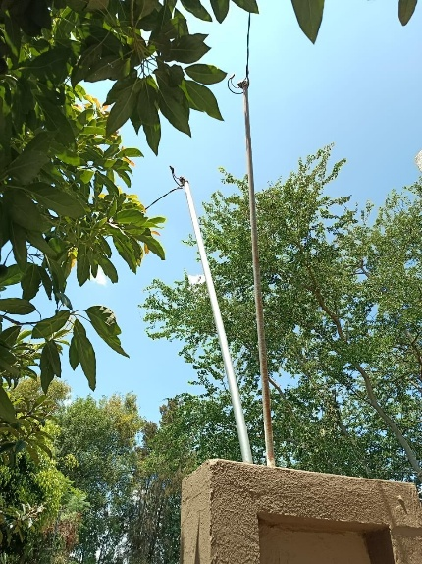
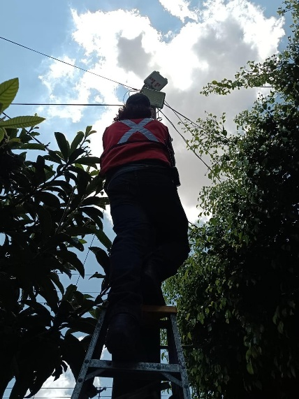

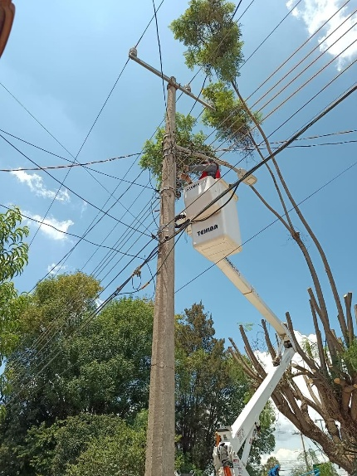
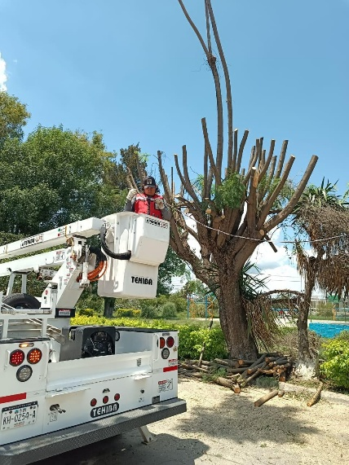
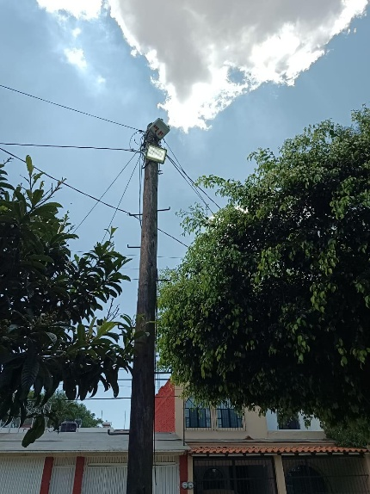

Se acude al mercado Paulino Navarro para verificación de líneas para tanques de Gas.

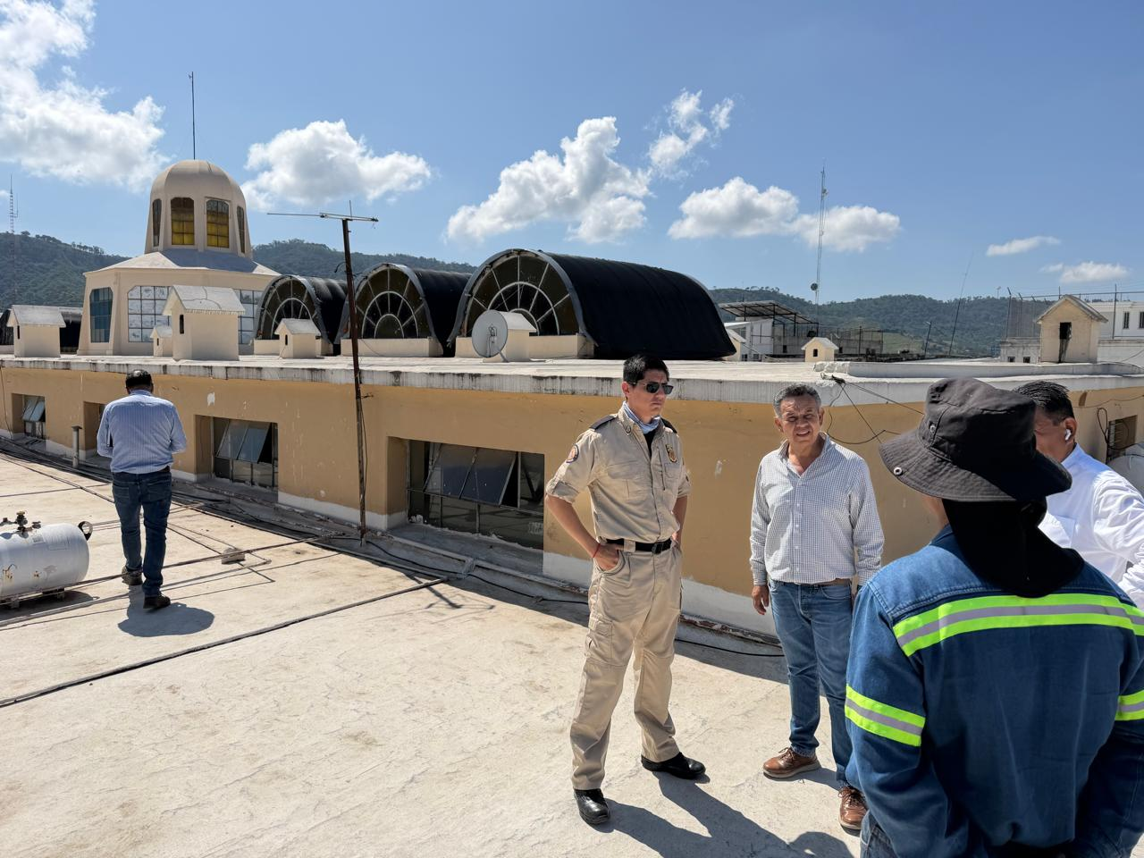

Se cambian reflectores en la cúpula del Kiosko del Jardin 5 de mayo

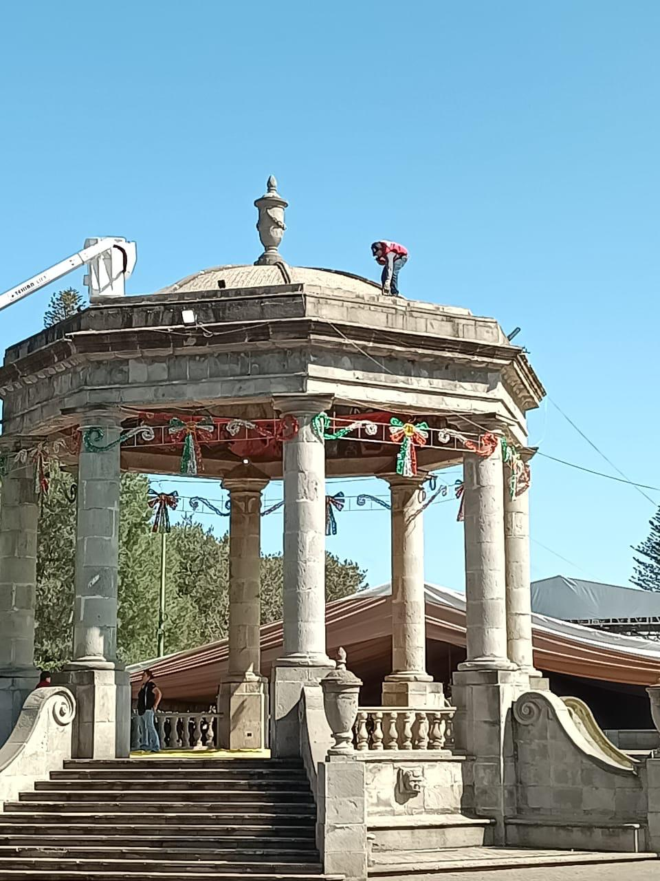

Se coloca reflector de led de 50 watts en el busto de José clemente Orozco.

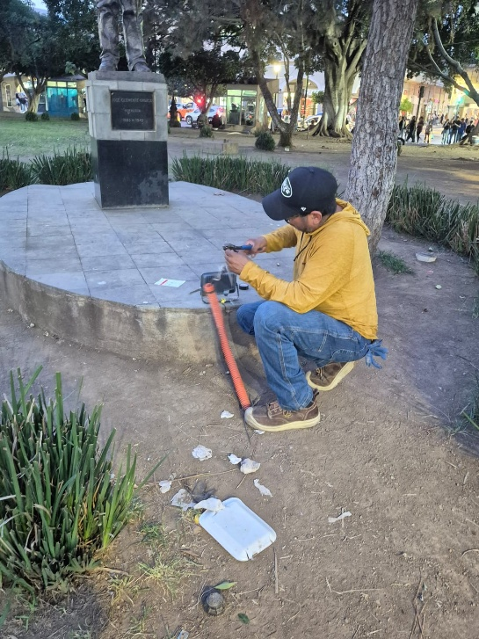
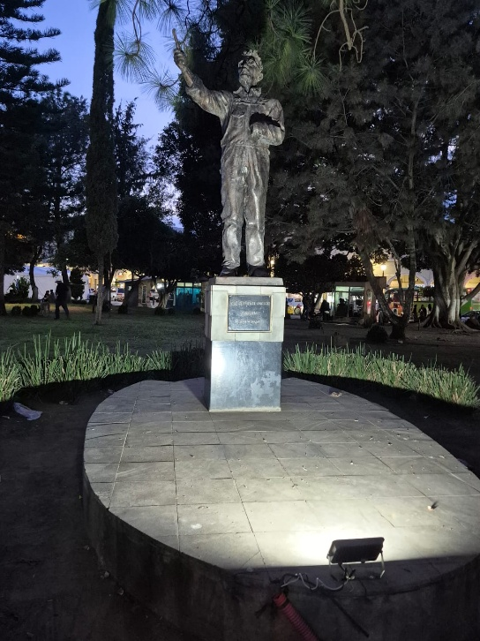

Se cambian 2 reflectores de leds de 200 watts en el jardín 5 de mayo.

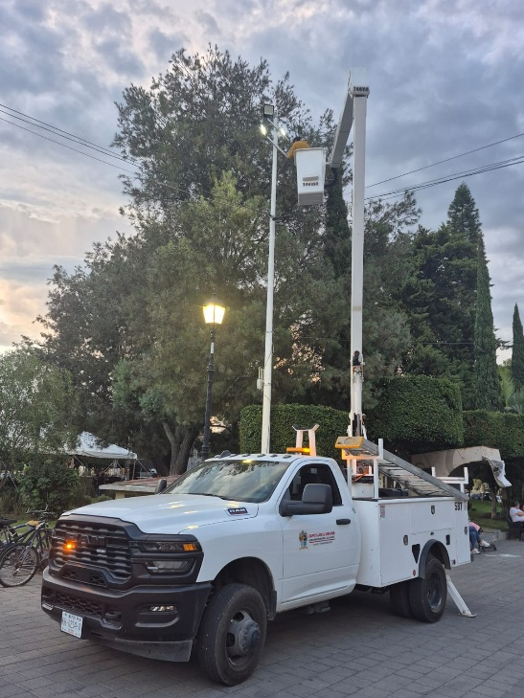
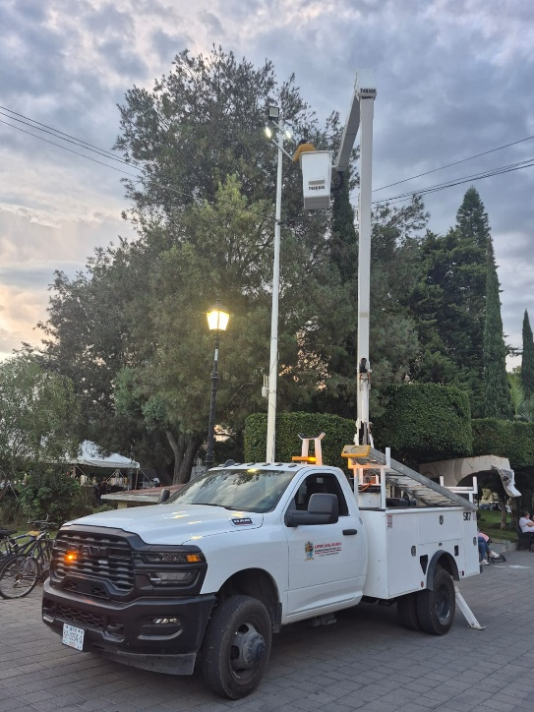

Se cambian 4 fotoceldas en lámparas prendidas en la Calle Reforma Colonia Centro.

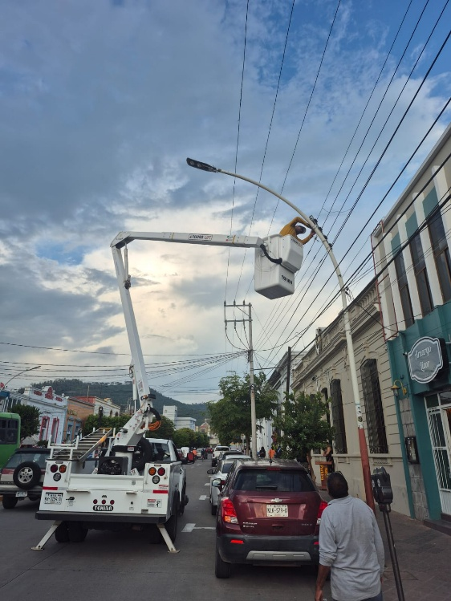
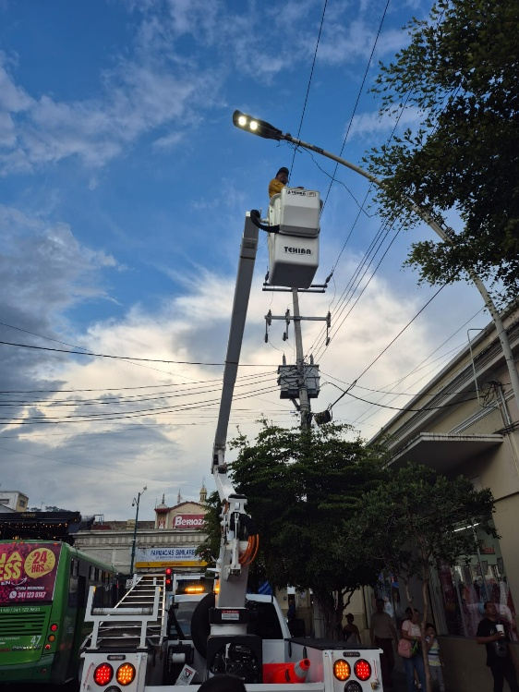

Se realiza guardia para el Informe de Gobierno.

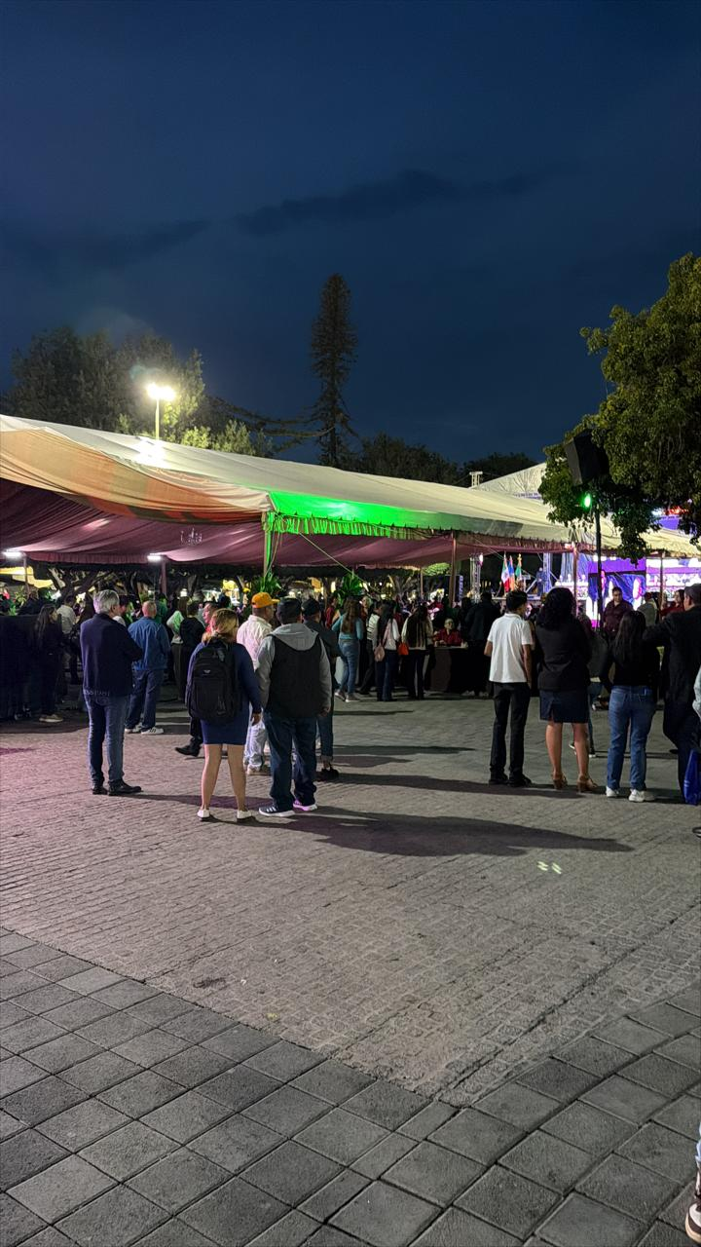
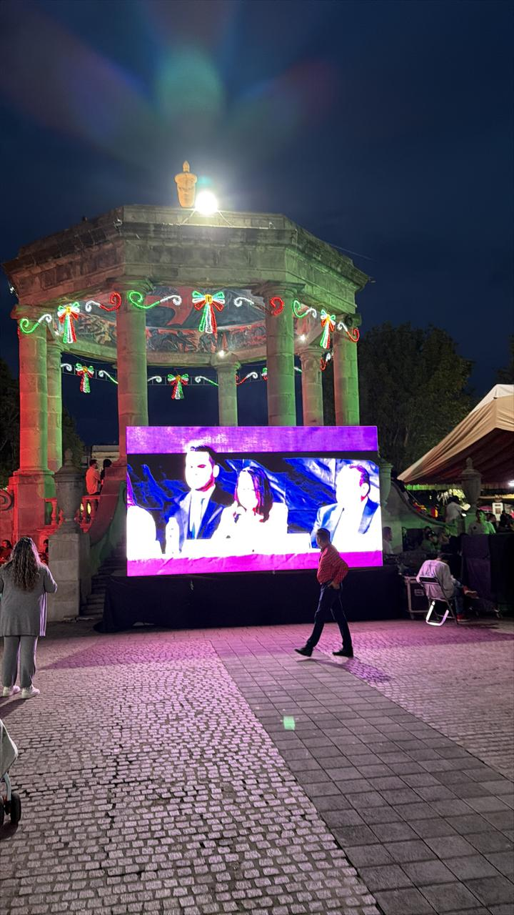

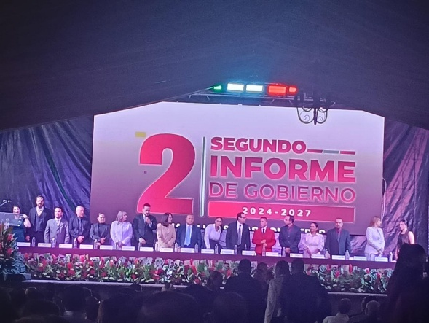
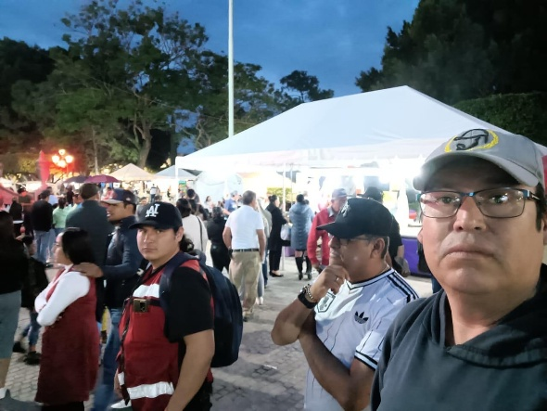

Se realizan planos de colonias del censo del sector 3.

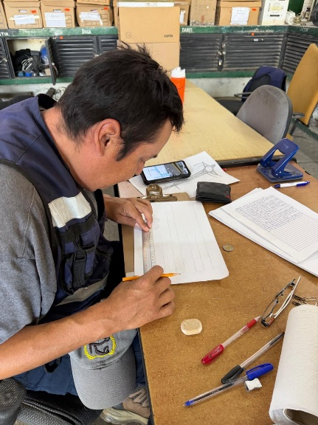
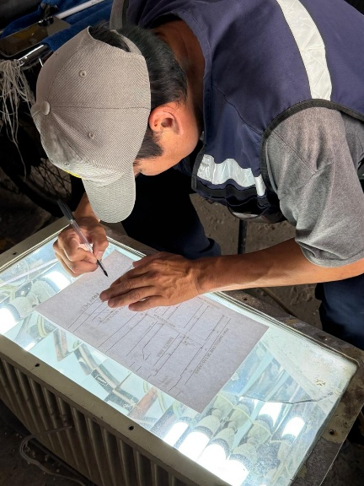

Se corrige falso contacto y líneas quemadas en la Glorieta de la Diosa Zapotlatena.
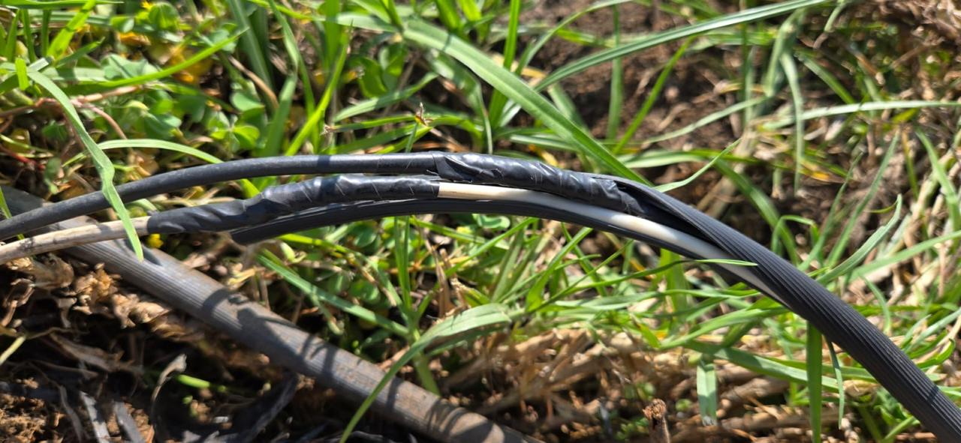

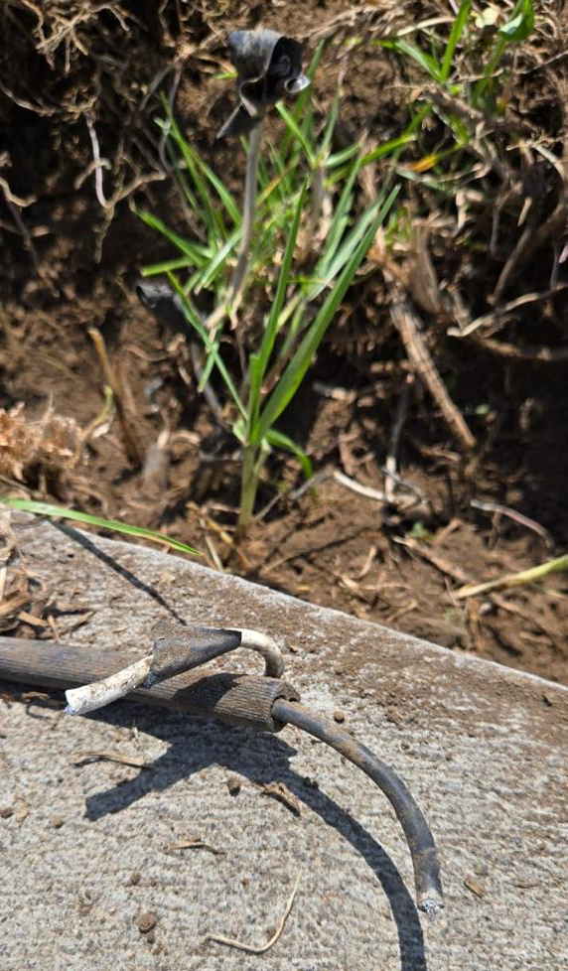
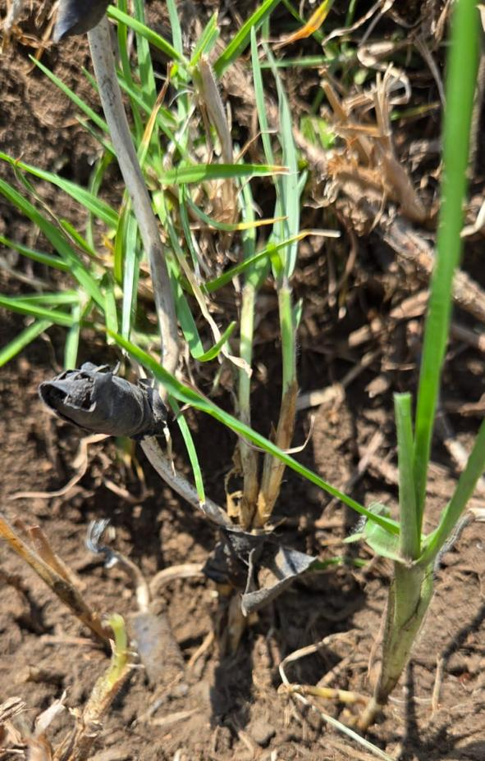

Se corrige falso contacto en Caseta de Policía del Ingreso Poniente.

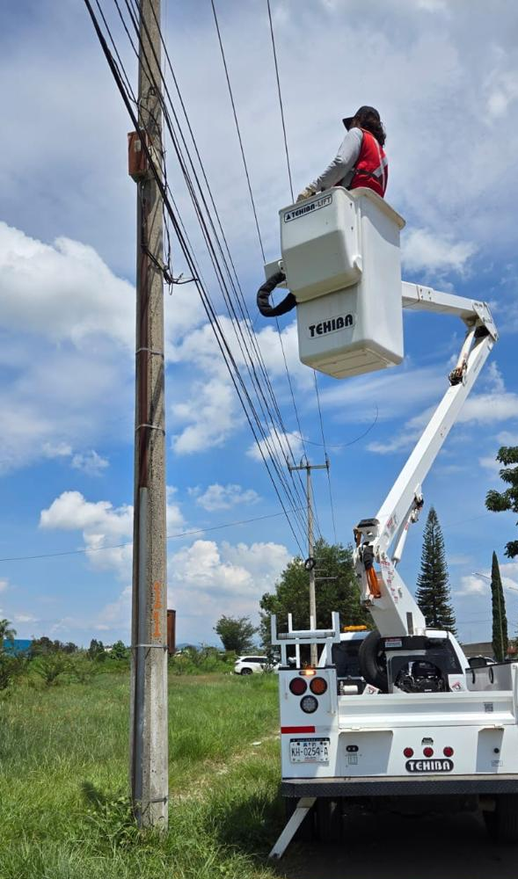

Se continúa realizando planos del Sector 3
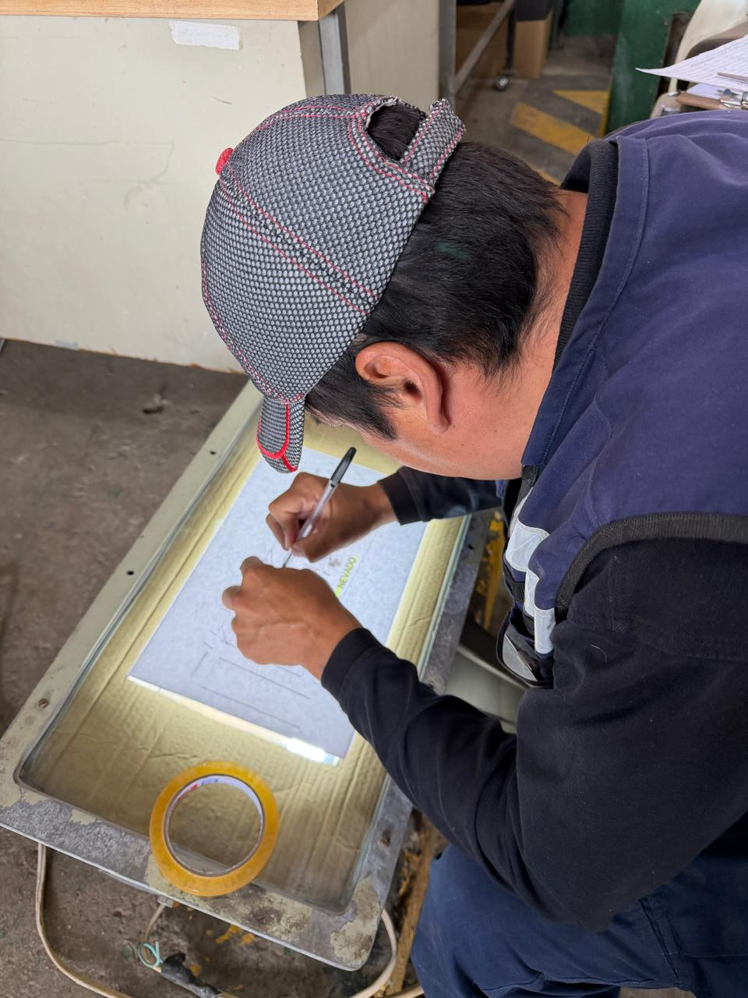

Se cambia foco leds en la Glorieta de la Diosa Zapotlatena.

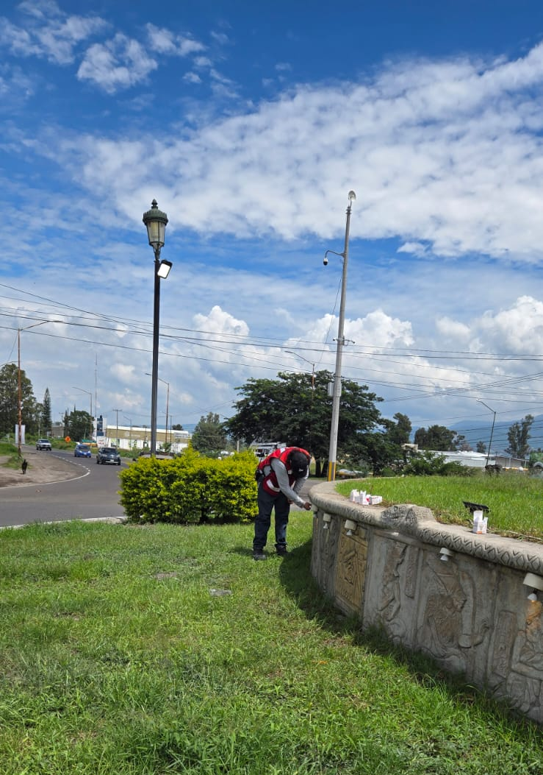

Se Reprograma reloj de Alumbrado Público del Jardín 5 de mayo.

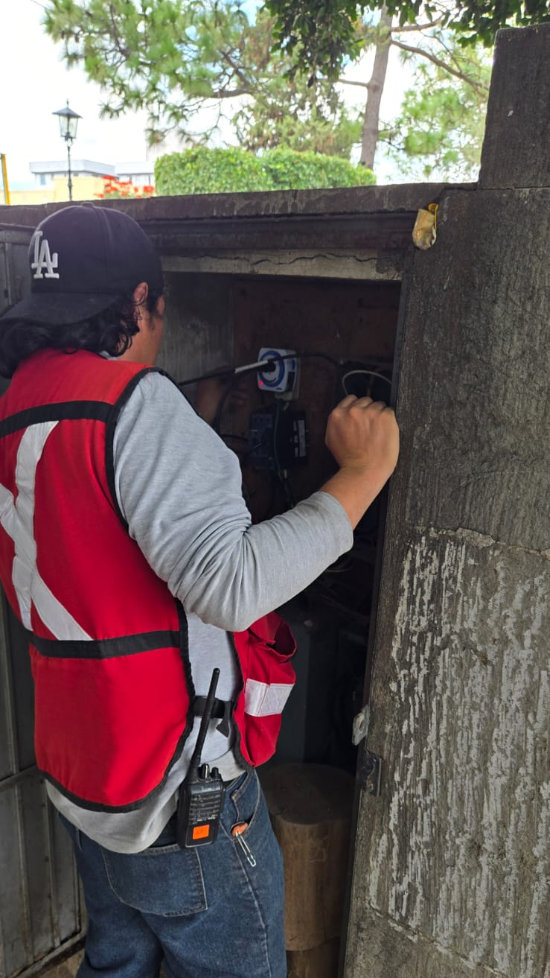

Se desconectan 2 reflectores de leds en fachada de Palacio Municipal.

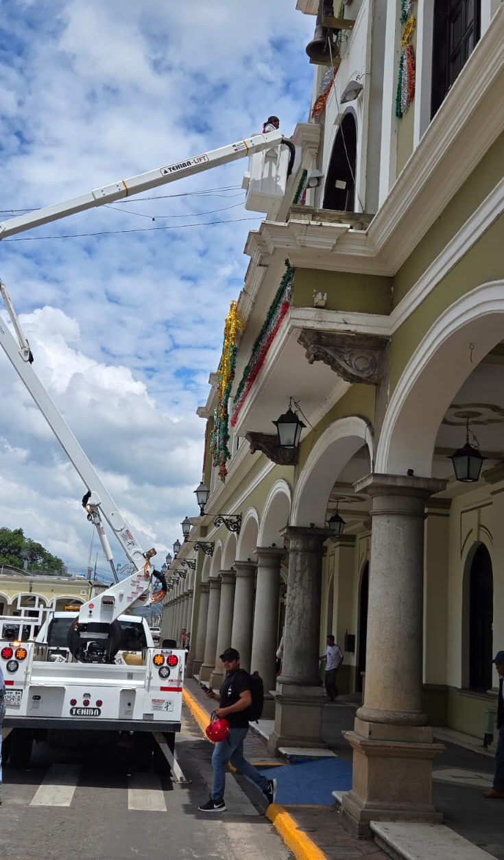

Se cambian 2 focos led en fachada de Palacio Municipal

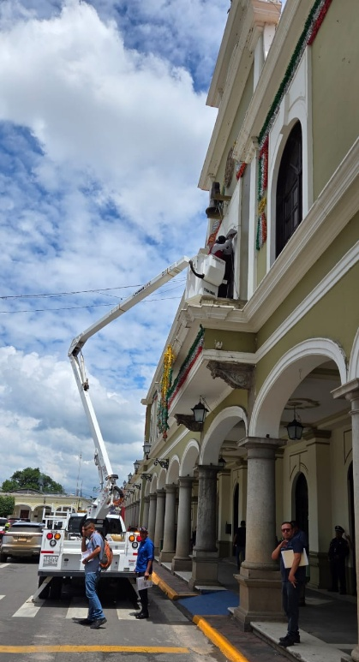
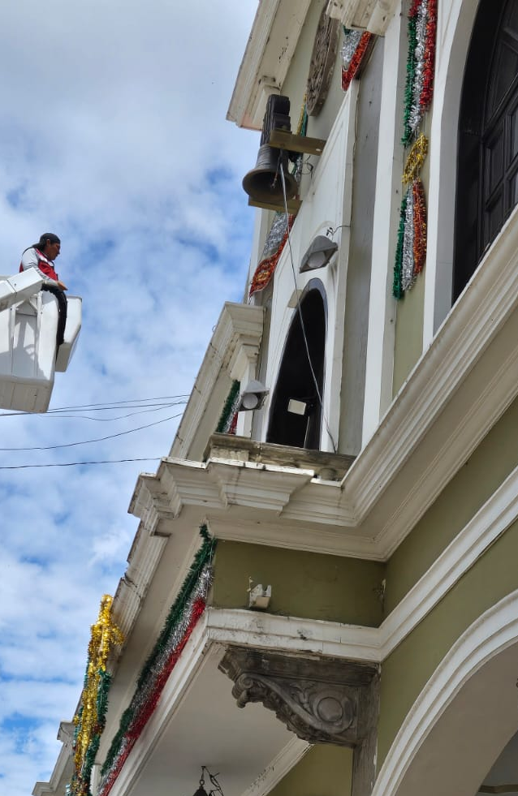

Se inicia con la instalación de contactos y líneas en tablero para los ramos y época navideña.

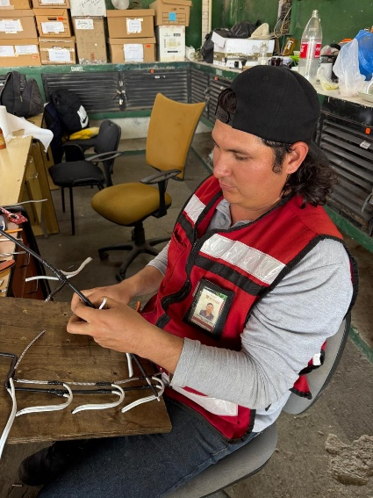
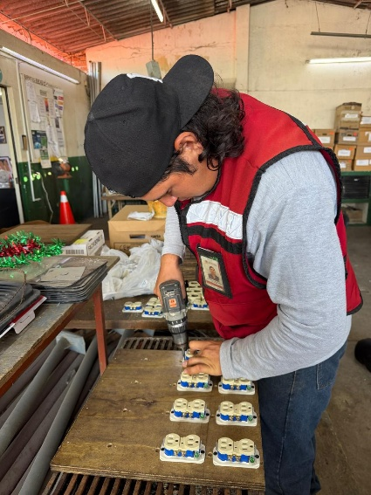
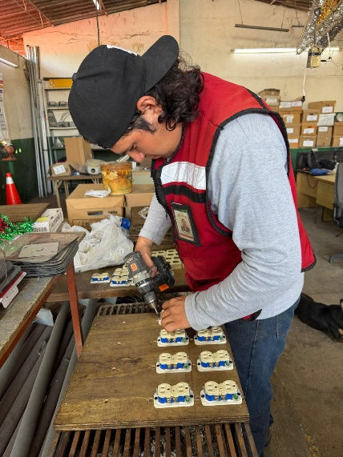
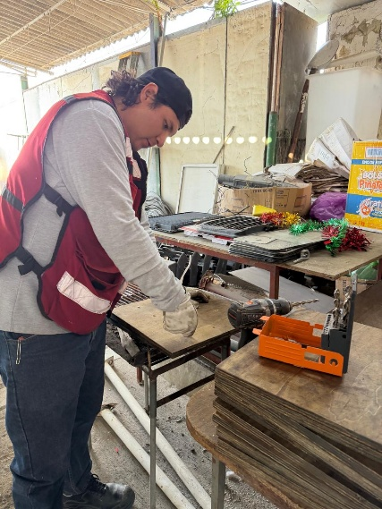

Se continúa con planos del Sector 03. 09-09-2026.

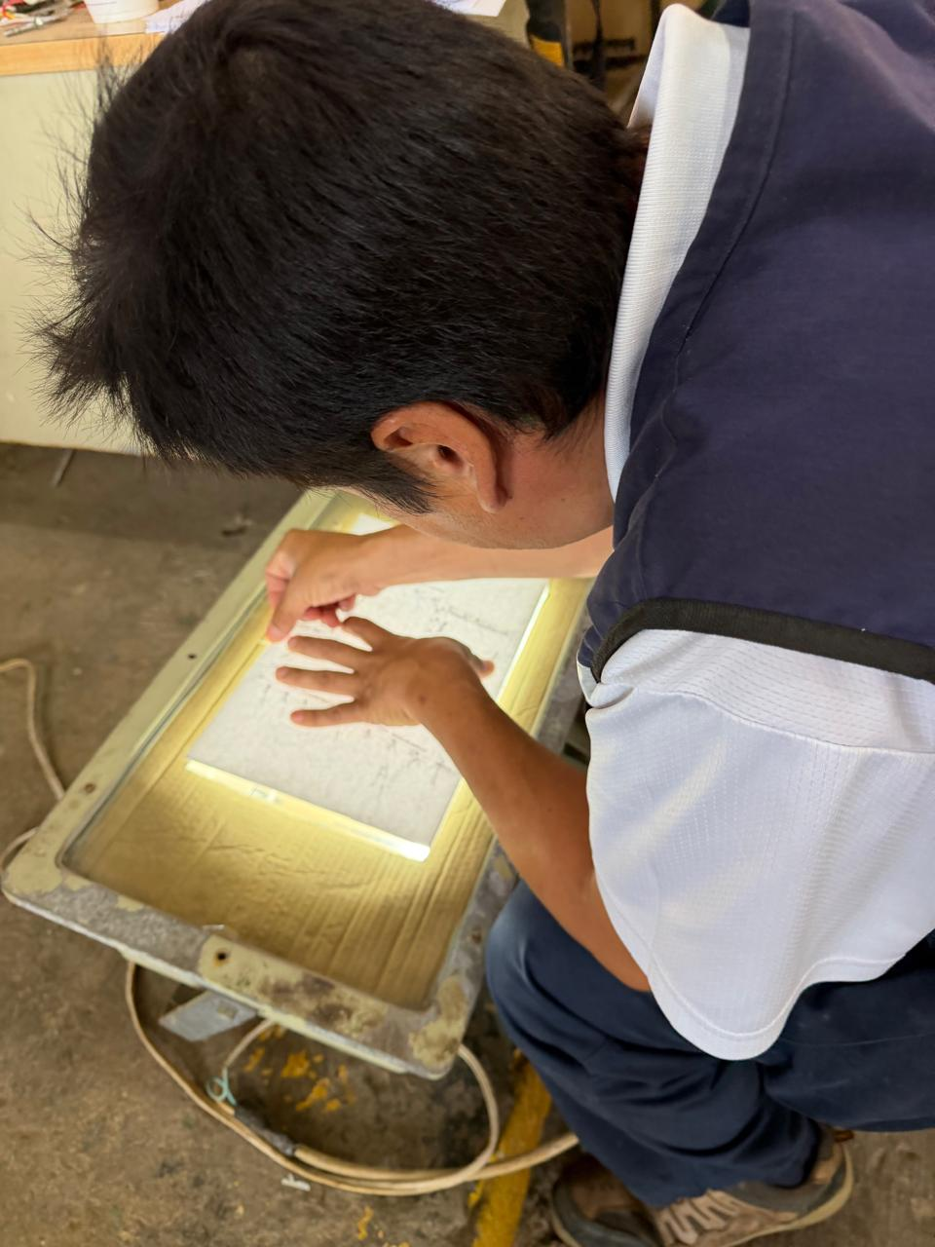

Se cambia lámpara de tubo led en el taller de Alumbrado Público.

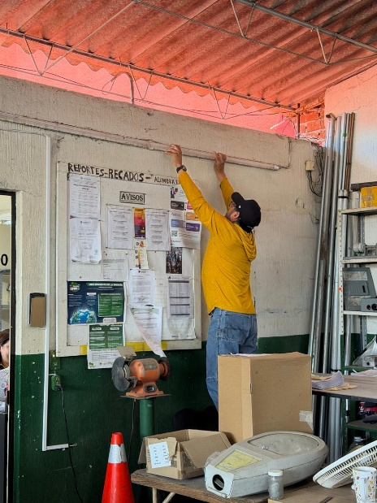
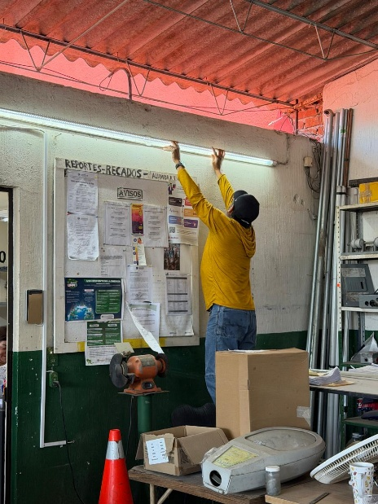

Se da apoyo a Secretaría General en retirar objeto en la asta bandera del jardín 5 de mayo.

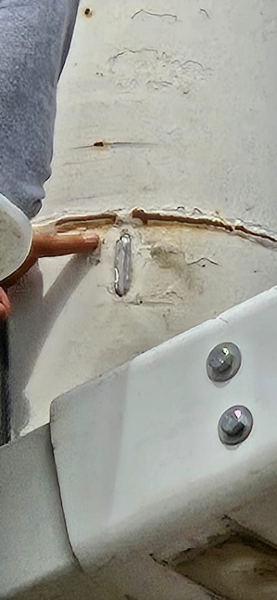
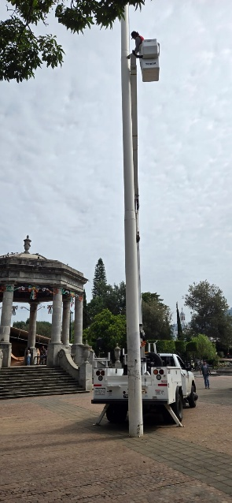
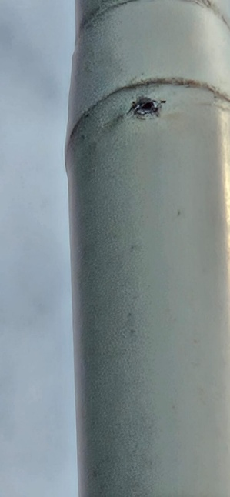
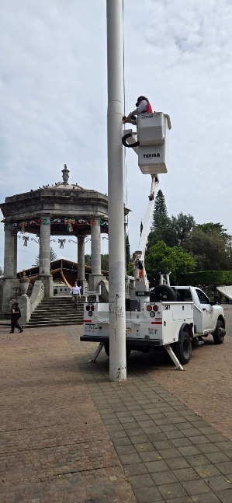

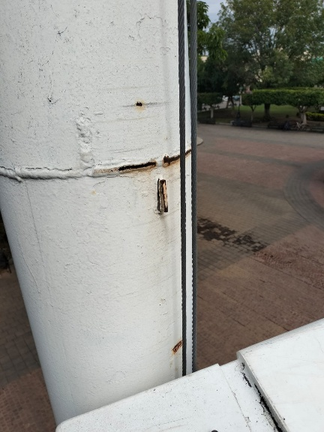
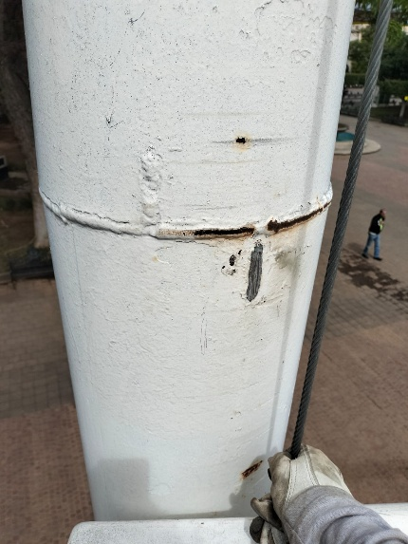
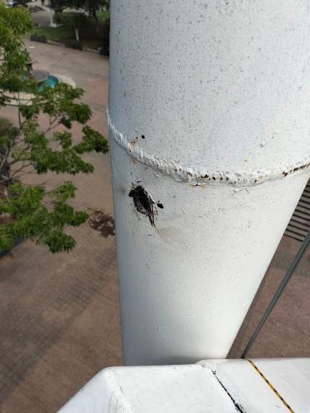

Se acomoda acometida en la calle Federico del Toro #117-A.

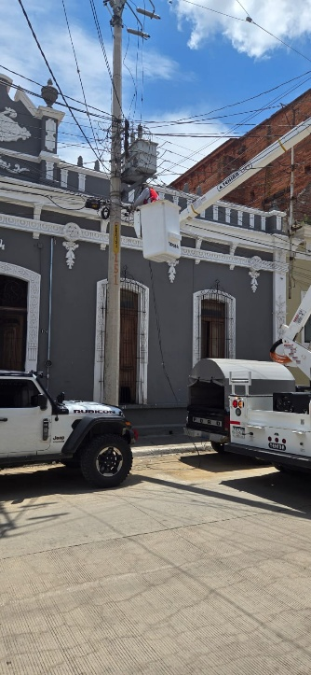
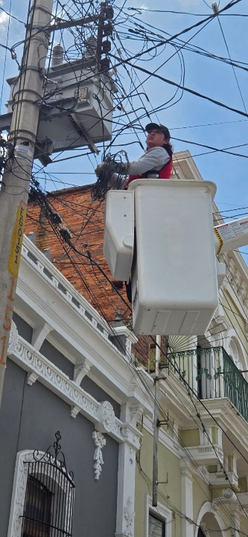
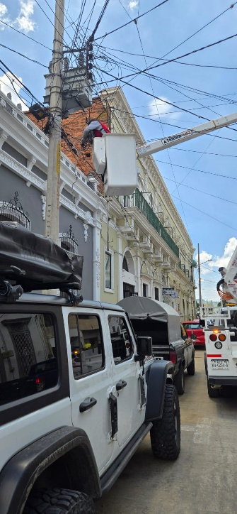

Se apoya en acomodar acometida en la Av. Serafín Vázquez.

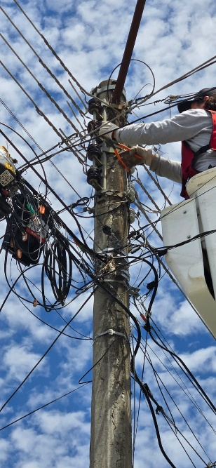
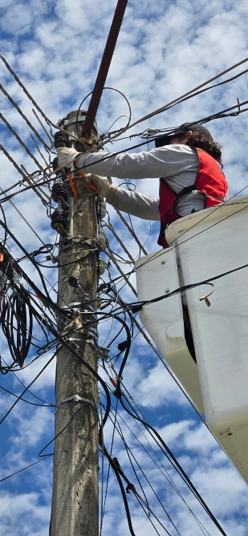
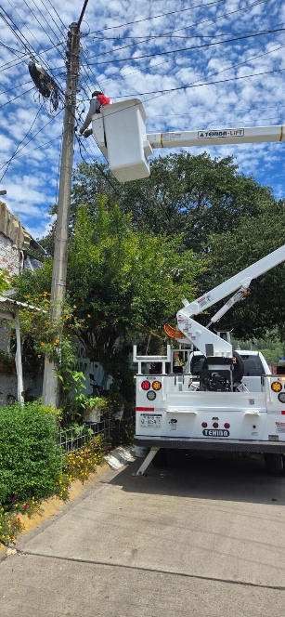
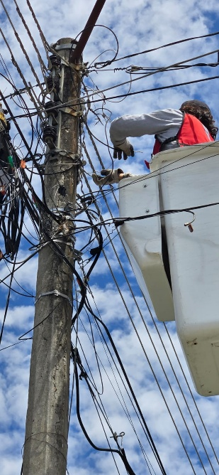

Se revisa carga en la bodega de la fiscalía.

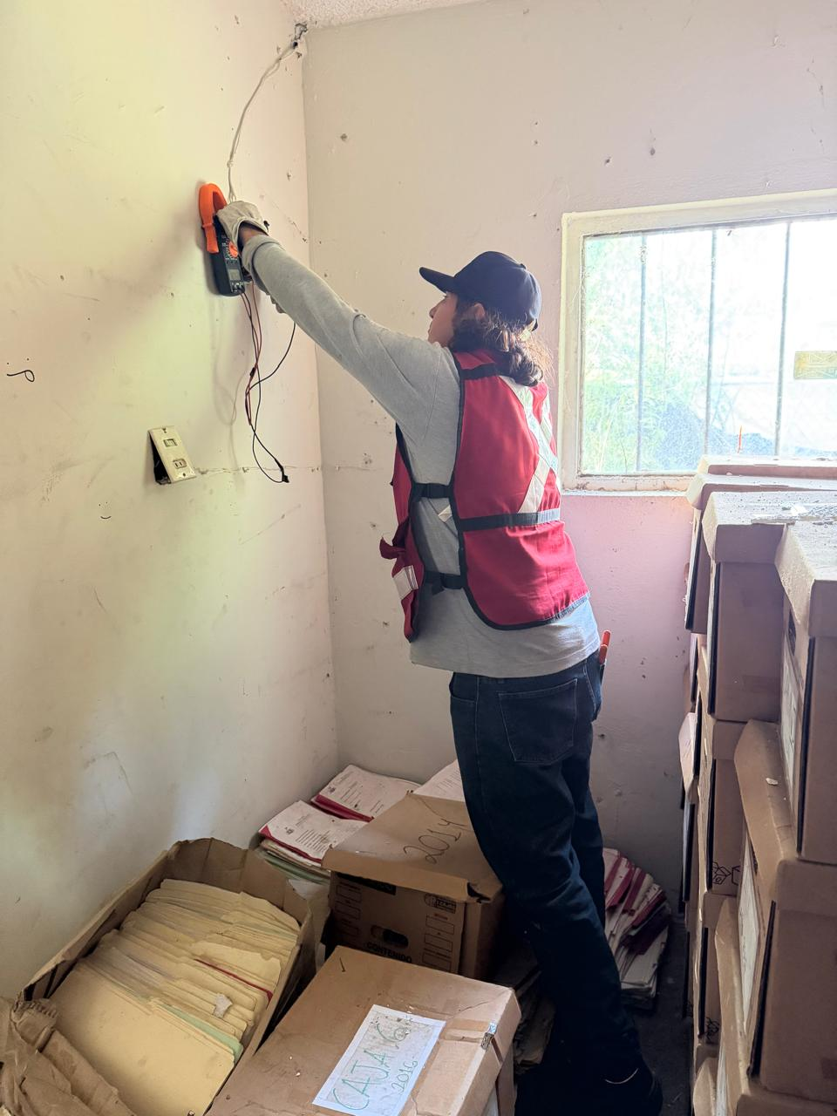
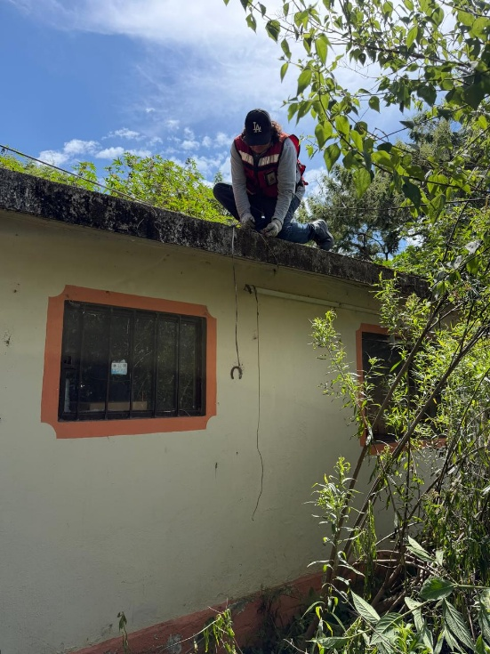

Se retira alambre colgante ubicado en el Portal Hidalgo.

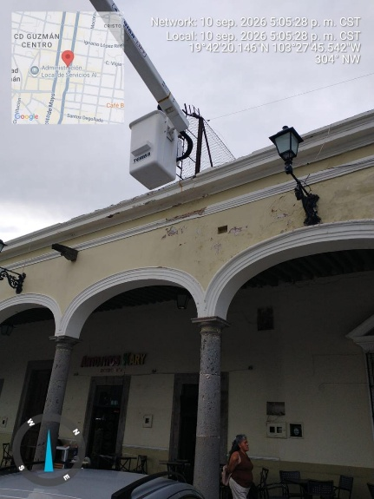
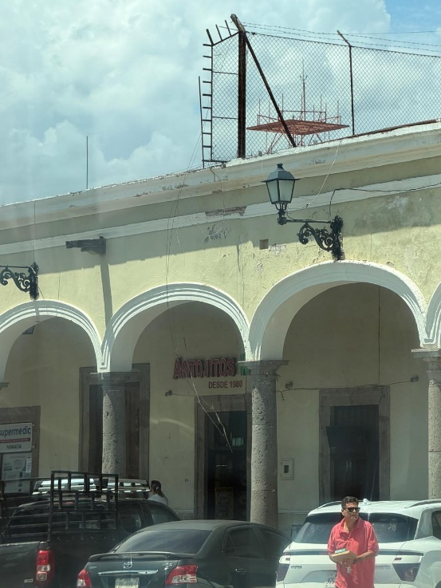

Se retira lona de informe de gobierno del espectacular afuera de Telcel.

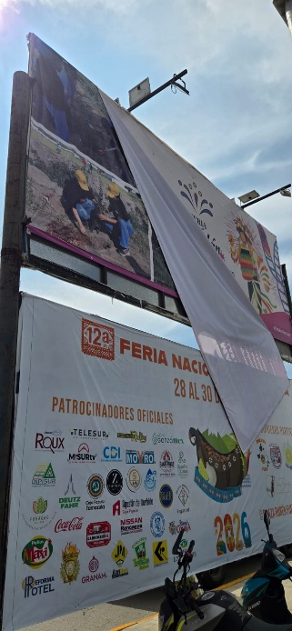
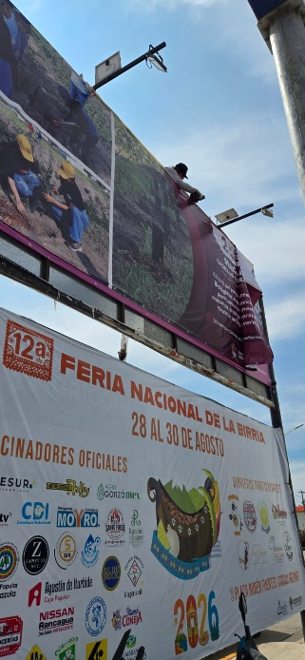
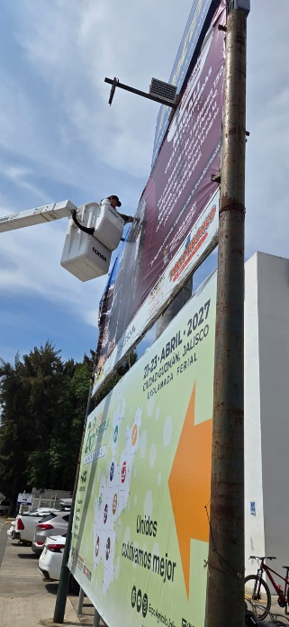
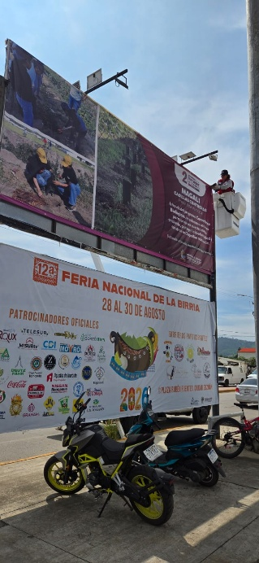

Se retiran lonas de informa de gobierno del puente peatonal de la Cruz Roja.

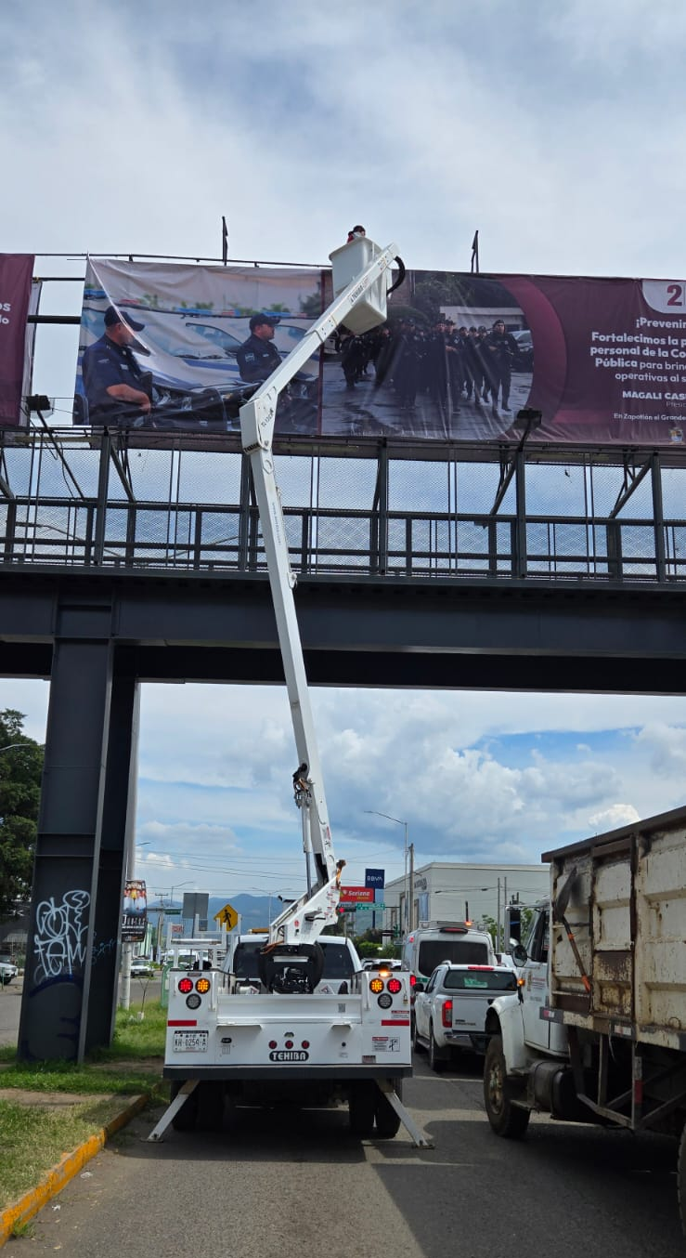
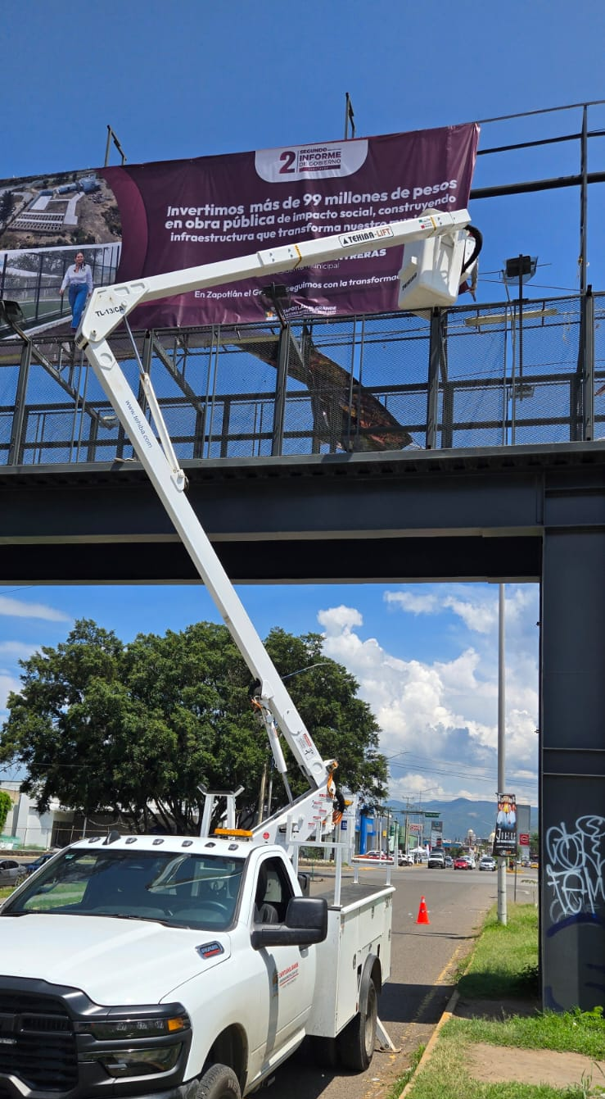

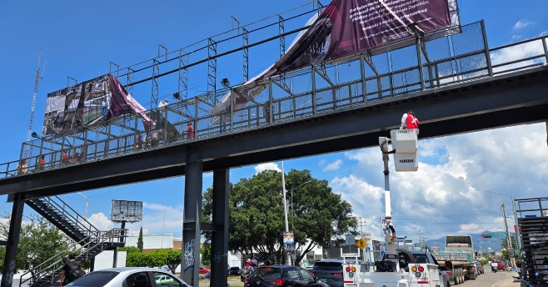
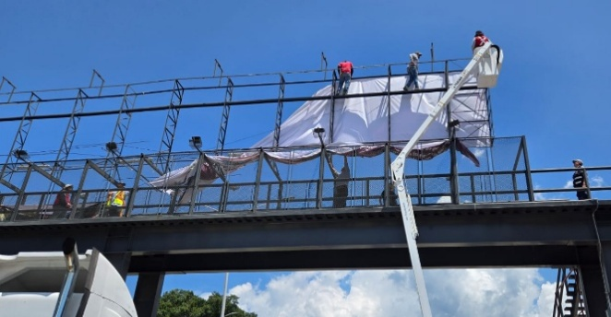

Se apoya a seguridad pública en el engrasado de piola de la asta bandera en Jardín 5 de mayo.

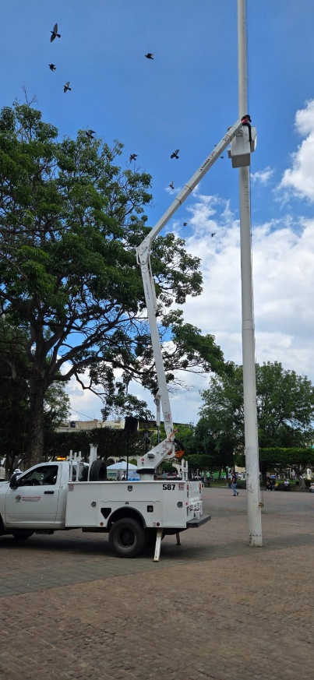
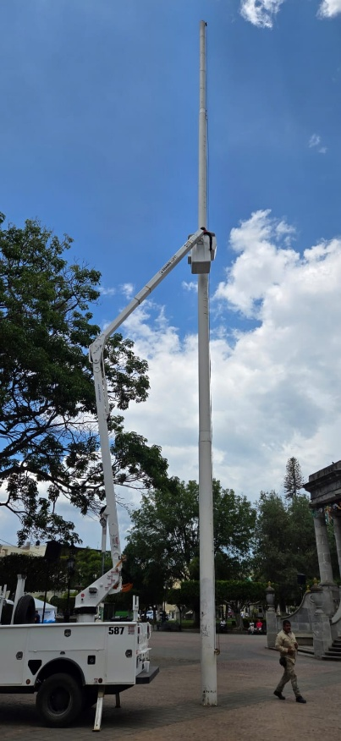
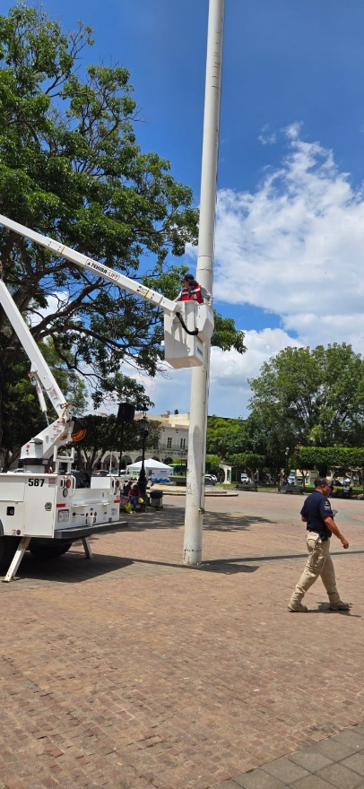

Se repara luminaria solar en la Delegación del Fresnito.
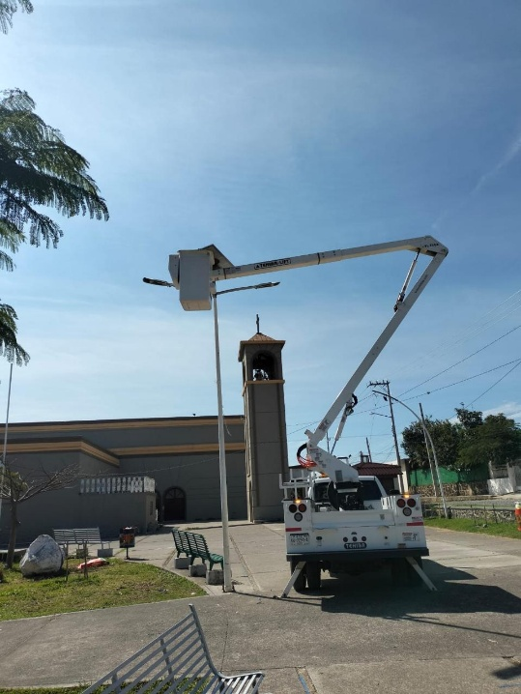

Se instala caja de distribución y centro de carga, así como nuevas conexiones en la Plazoleta del Jardín de la Delegación del Fresnito para el Grito de Independencia.

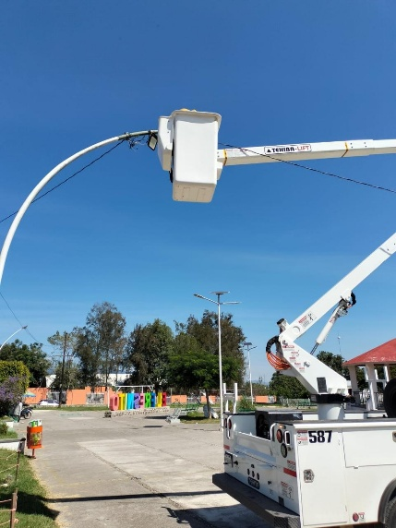
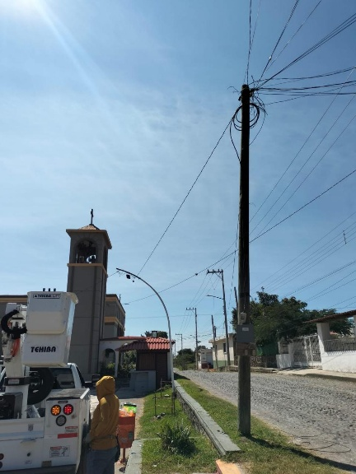
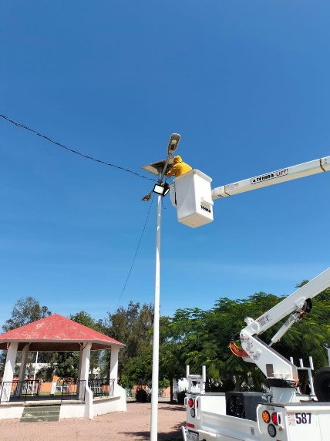

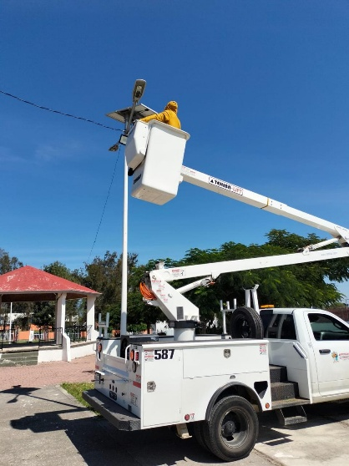
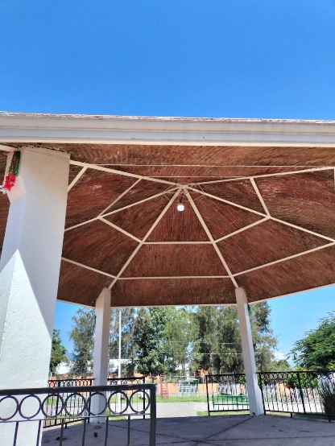

Se instala línea de alimentación a 127 volts y reflector de led de 300 watts y se restablece el circuito en la Plazoleta de la Delegación de los Depósitos.
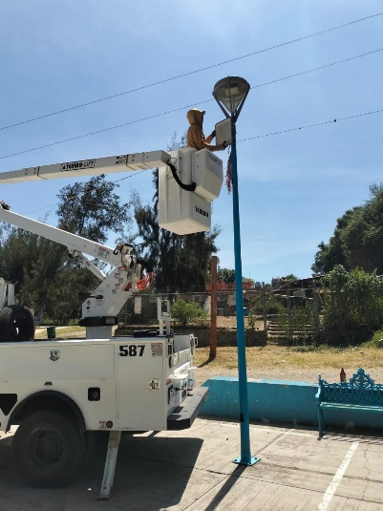
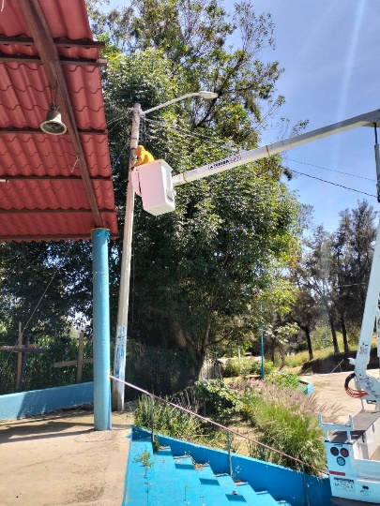
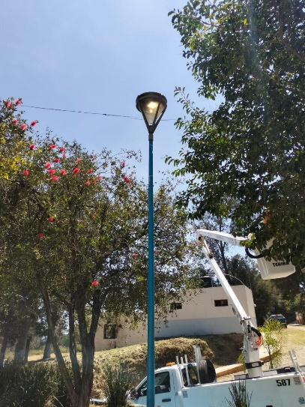

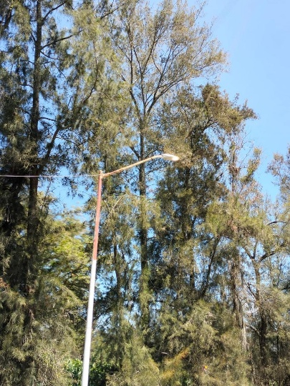
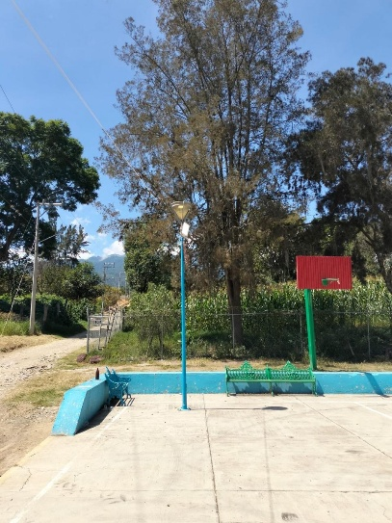
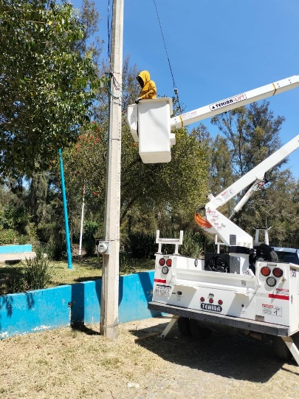

Se reciben 60 luminarias solares en el taller de Alumbrado Público.

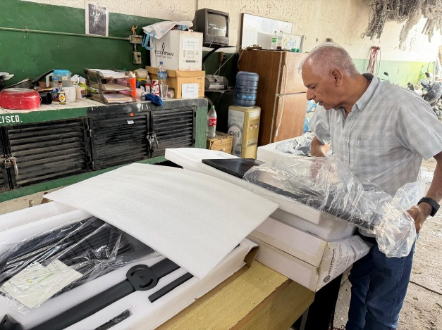
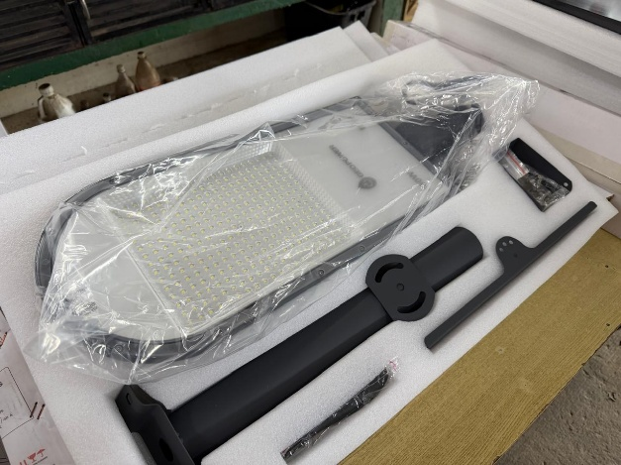

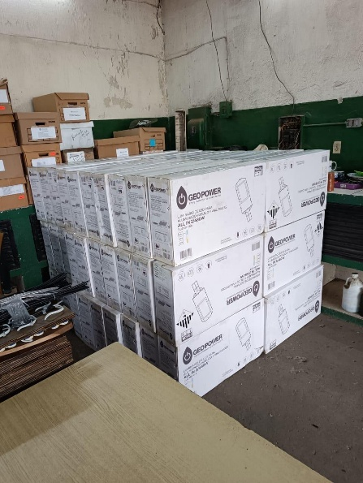

Se instala línea de alimentación para baños portátil en el Portal del Banco Santander.
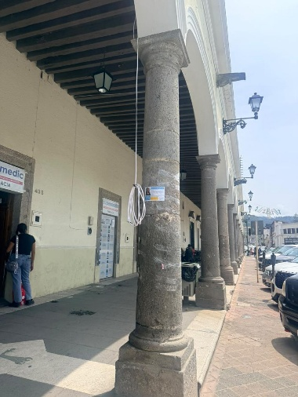
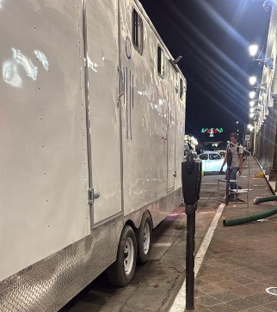

Se instala poste de madera para el tradicional palo encebado en el Jardín 5 de mayo.
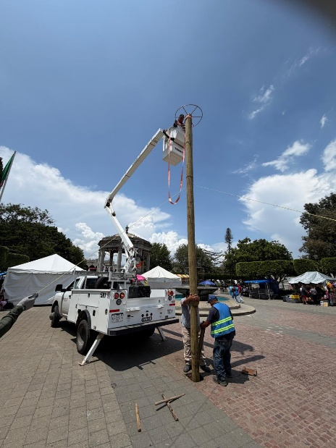
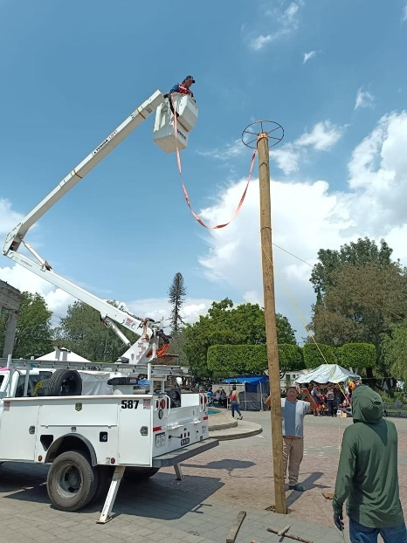

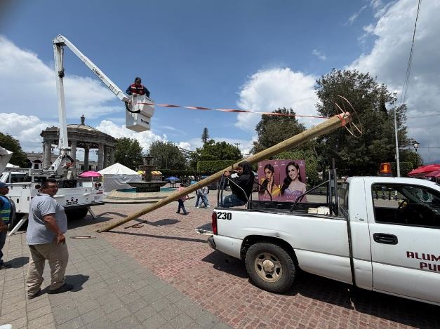

Se realiza guardia en la Delegación de Atequizayan.

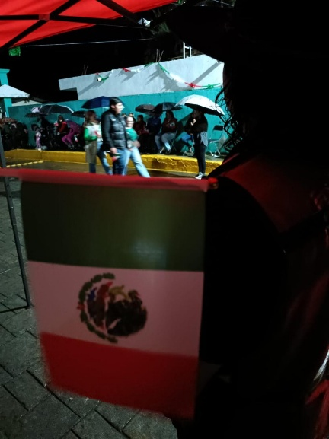
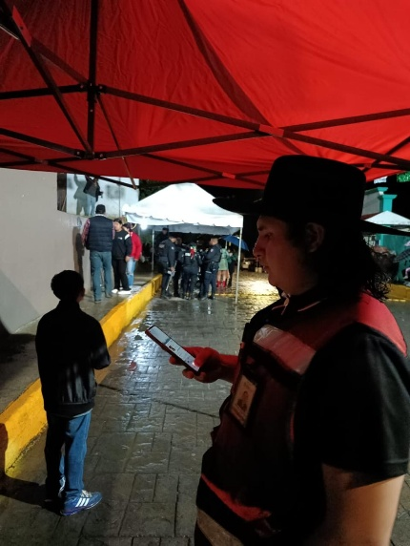

Se reacomodaron centro de carga y se restablece el circuito en el Fraccionamiento Residencial Campesinos.
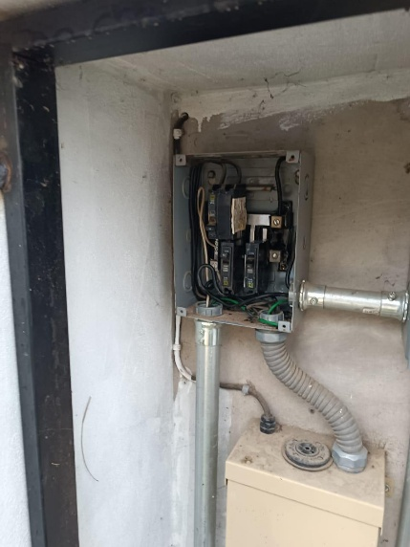
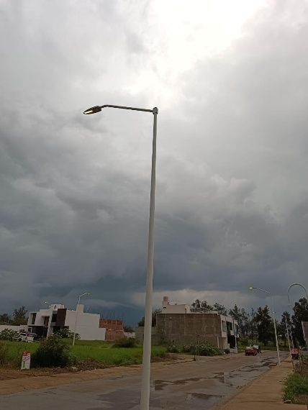
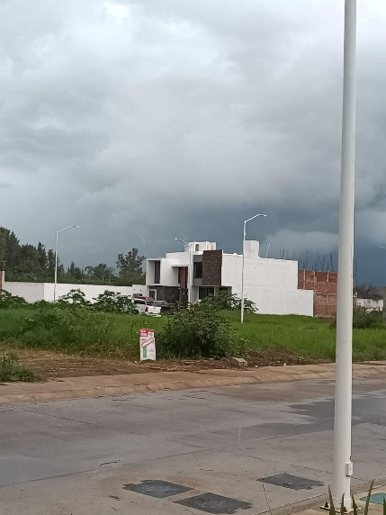
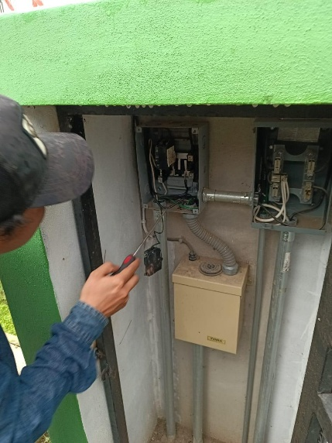
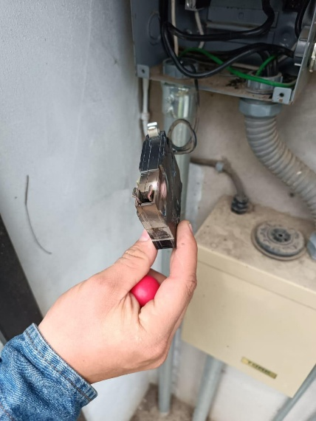

Se realiza guardia en el Tradicional Grito de Independencia en Palacio Municipal.

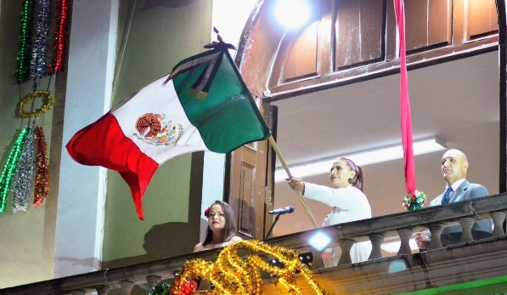
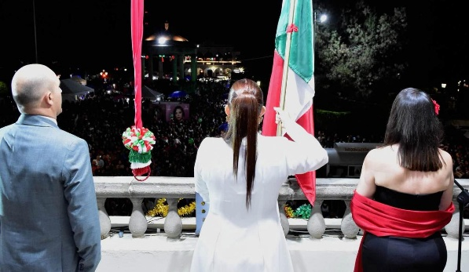

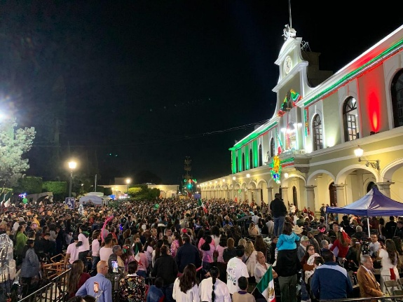
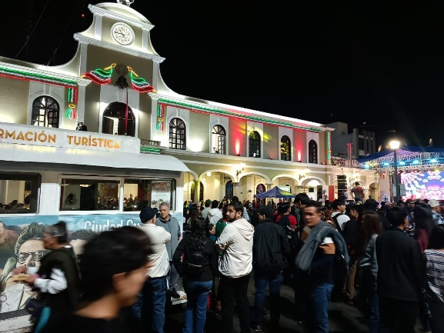

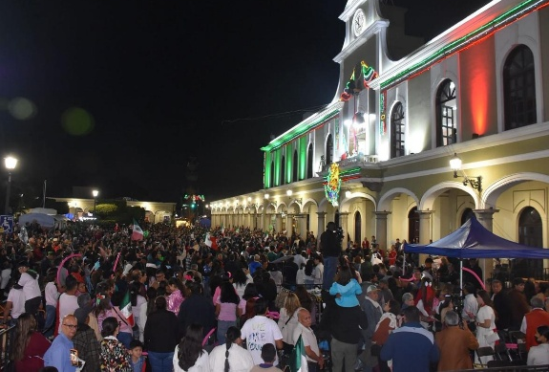
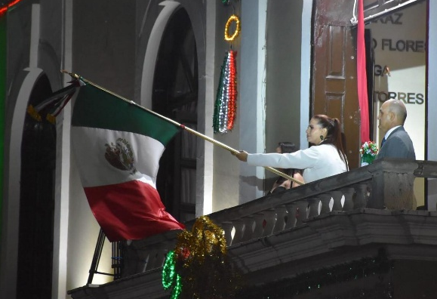

Se apoya en la colocación de regalos al palo encebado en jardín 5 de mayo.
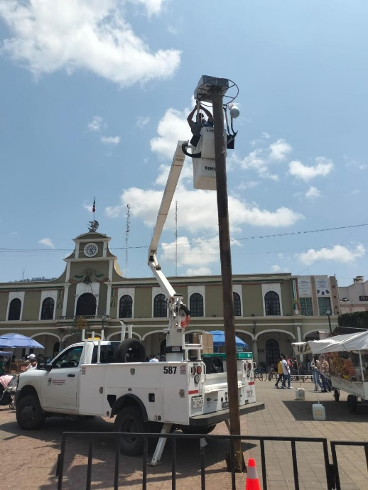
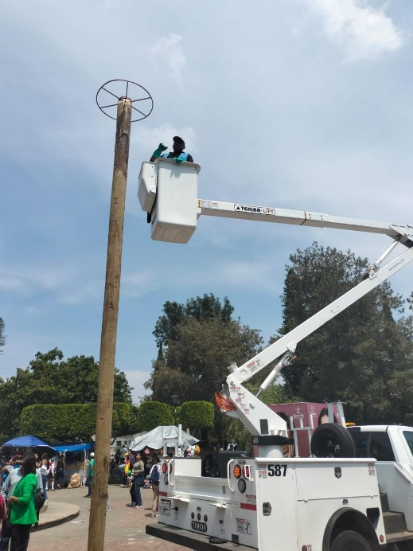

Se realiza Rondín Nocturno para detectar lámparas apagadas o circuitos apagados.

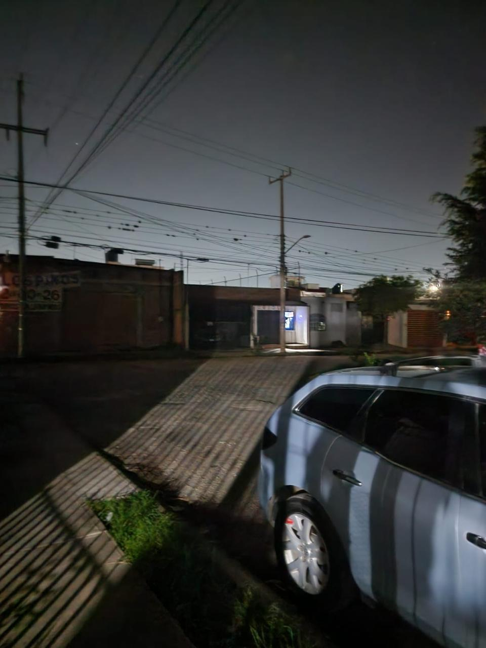
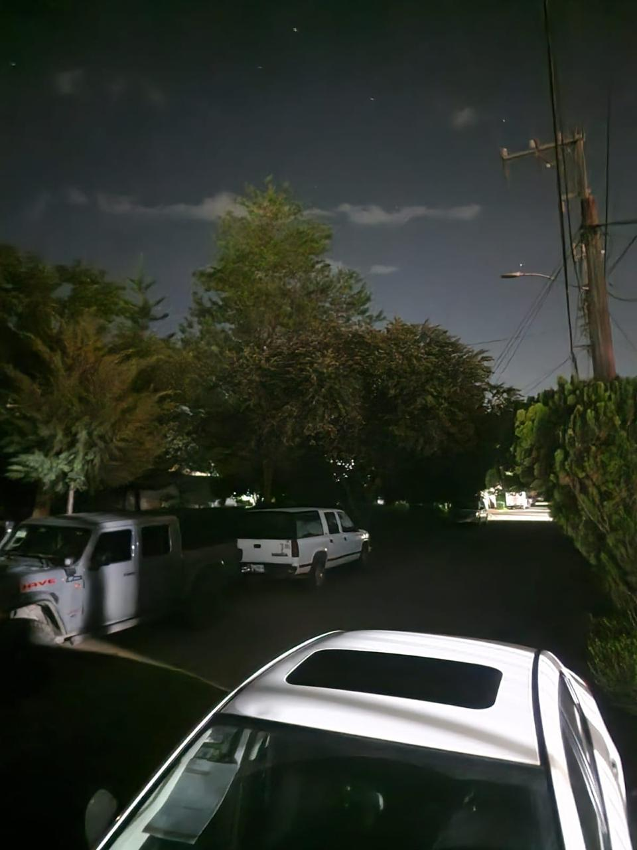
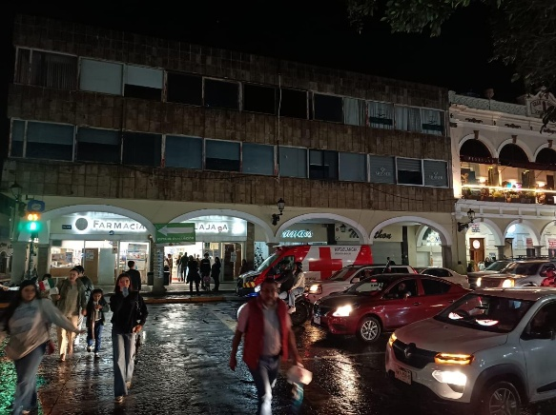
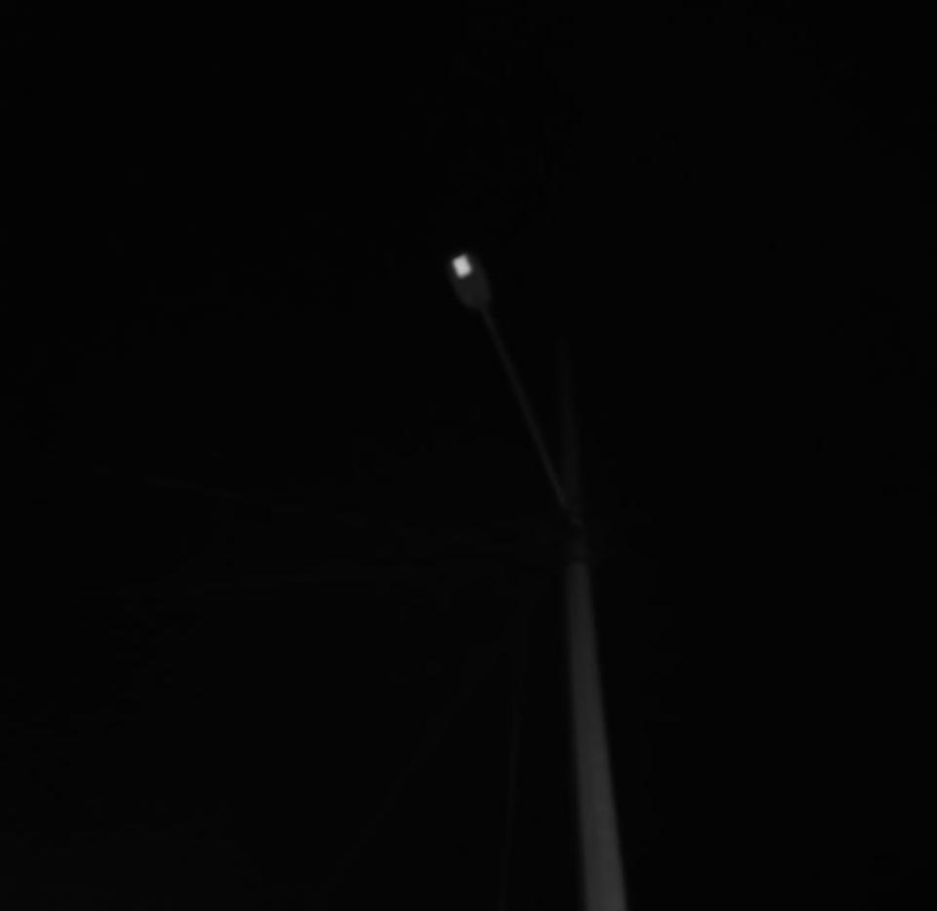
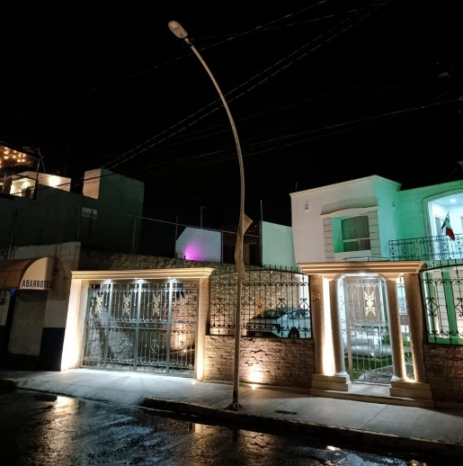

Se sacan las luminarias en la bodega del Alumbrado Público.

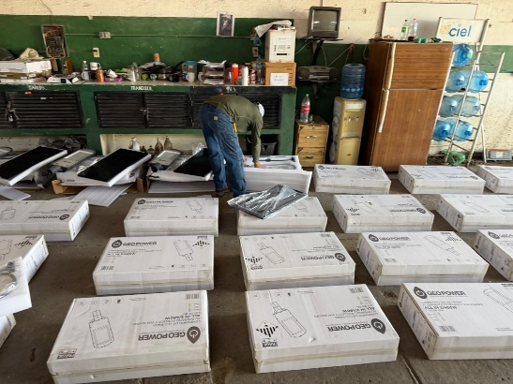
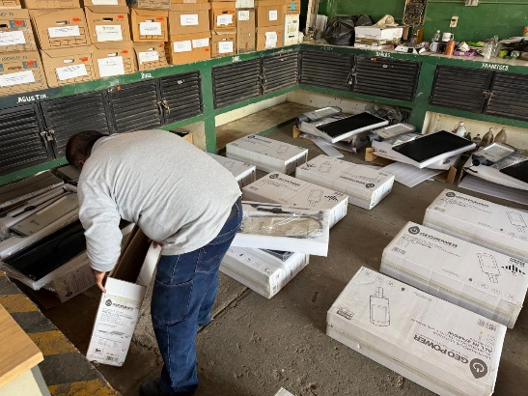

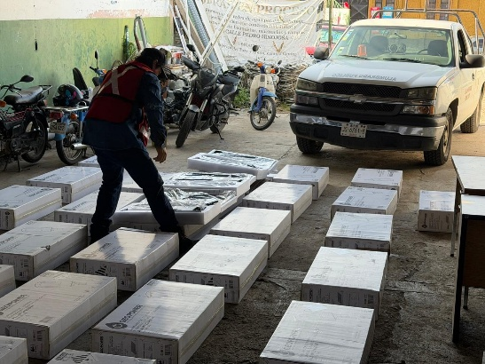

Se apoya en bajar anclas y postes en el Taller de Alumbrado Público.

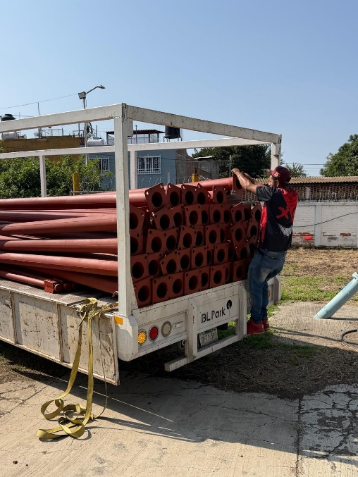
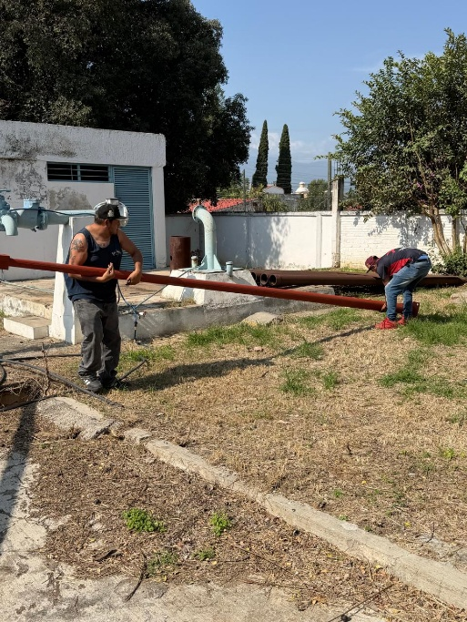

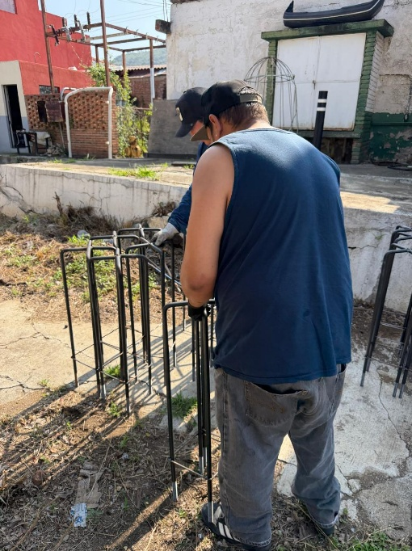
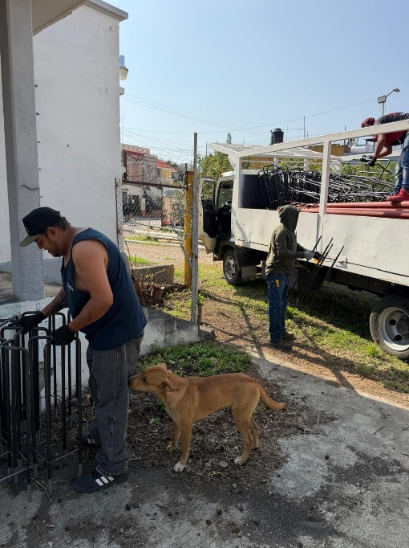

Se instalan 7 postes y 7 luminarias solares en la avenida Juan José Arreola, programa sendero seguro.

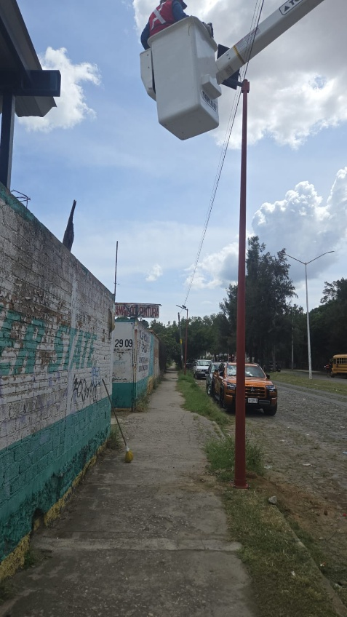
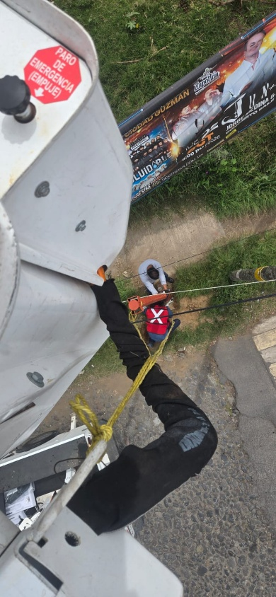
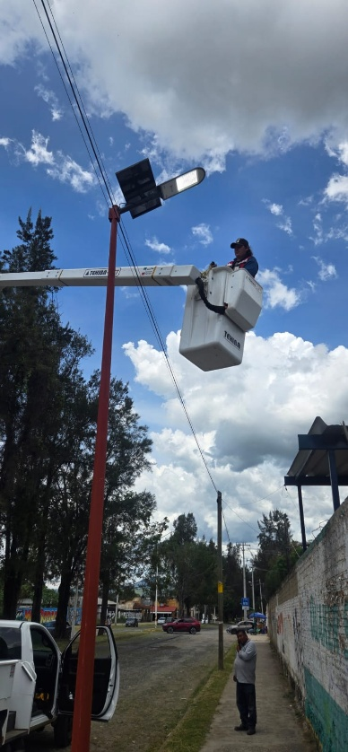

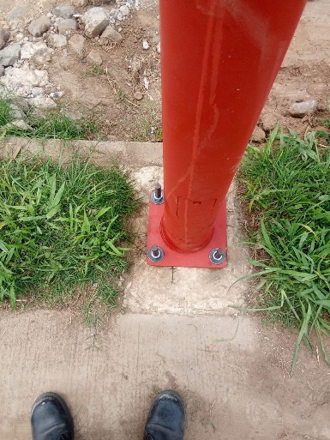
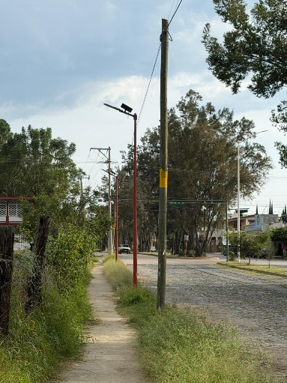
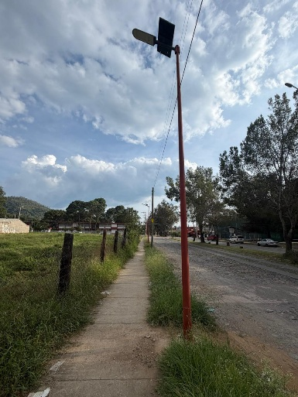

Se llevan 20 anclas a personal de Obras Públicas.

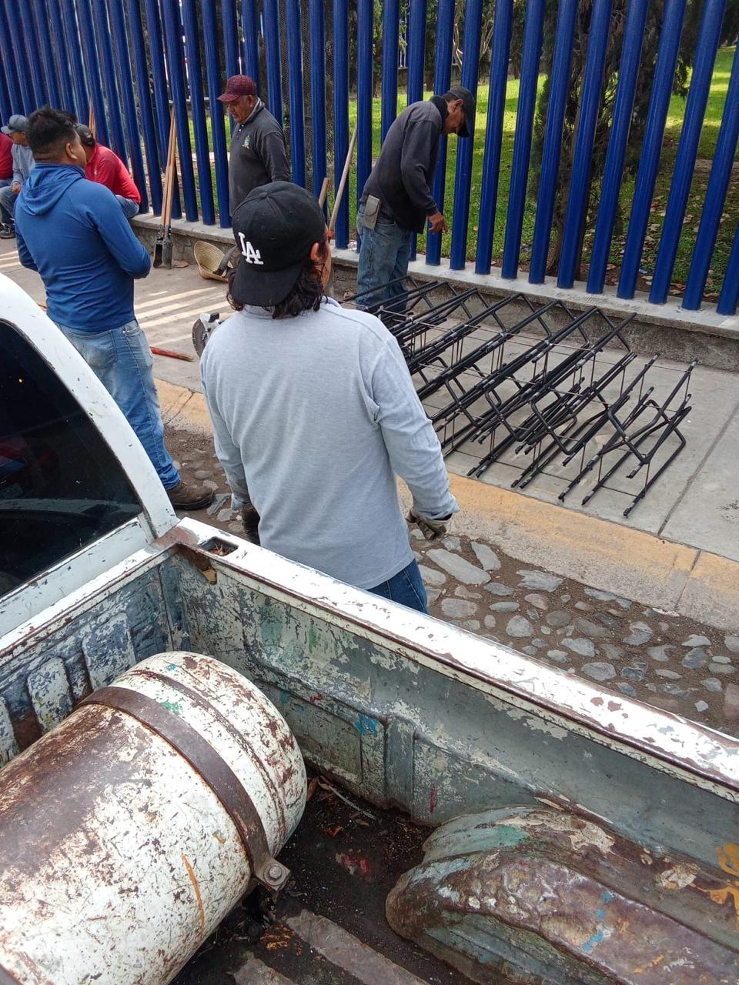

Se retira línea y contacto en el jardín 5 de mayo y portal del banco Santander.
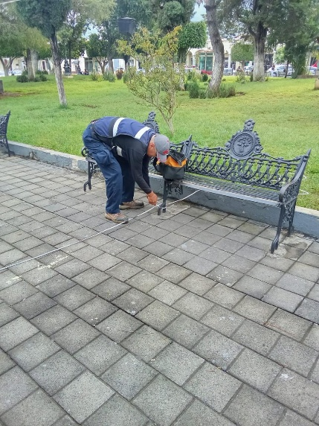
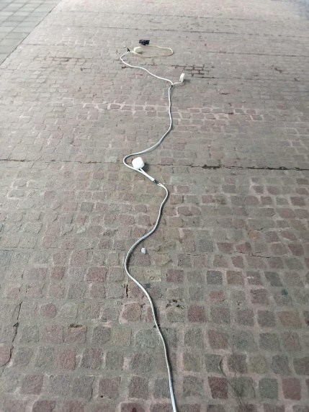
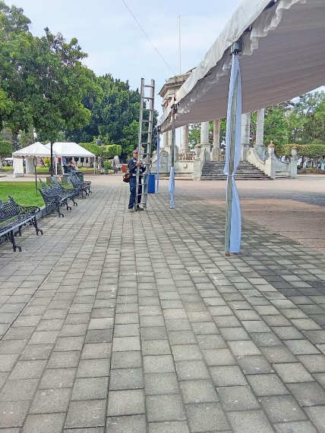

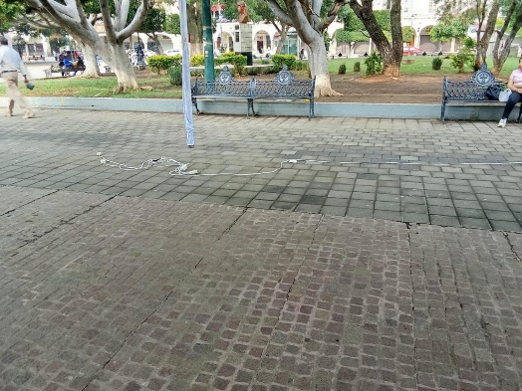

Se entrega otras 20 anclas al personal de obras públicas.
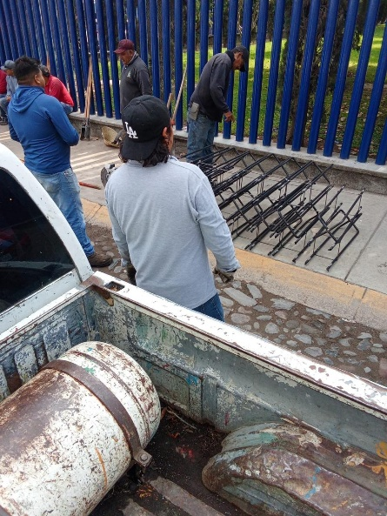

Se instalan líneas con contacto para la Expo mi Viaje, en el Jardin 5 de mayo.

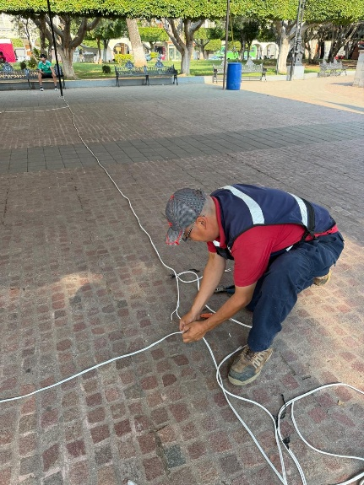
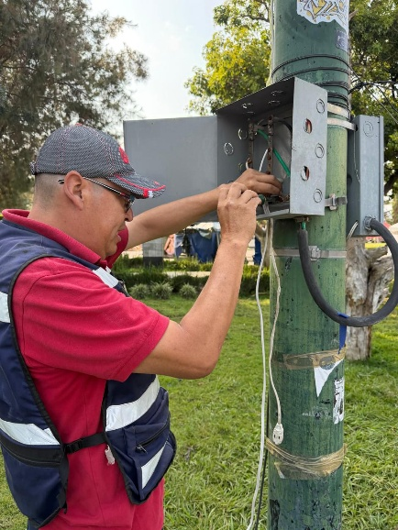
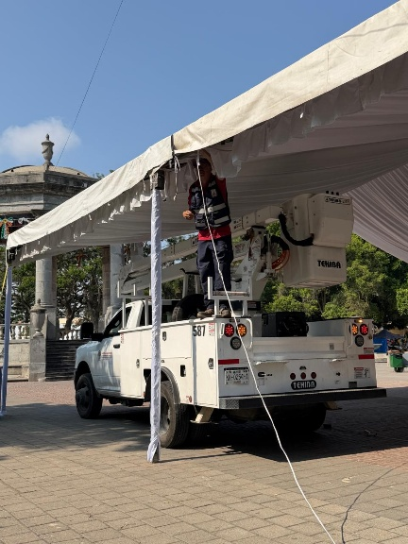

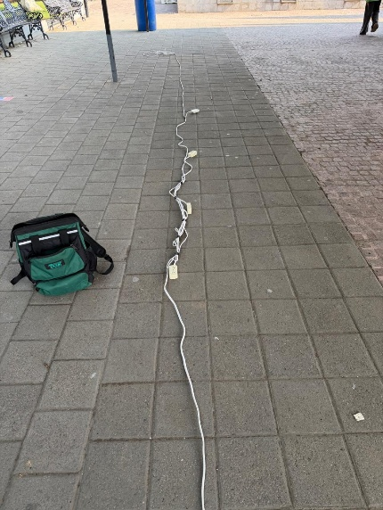
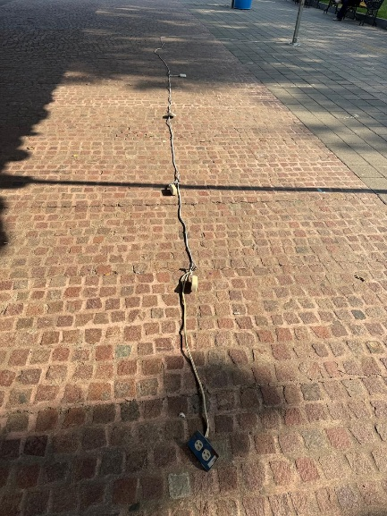
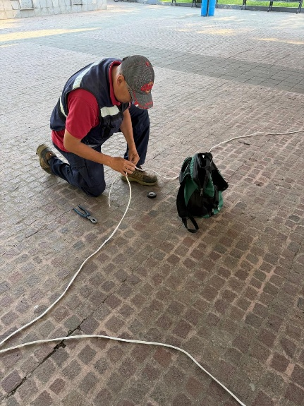

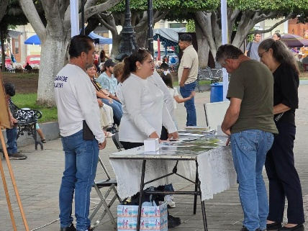
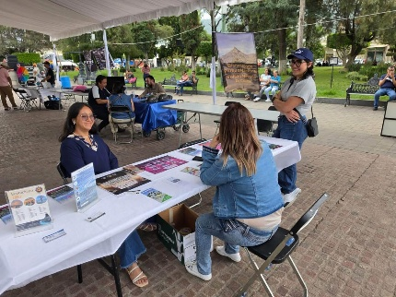
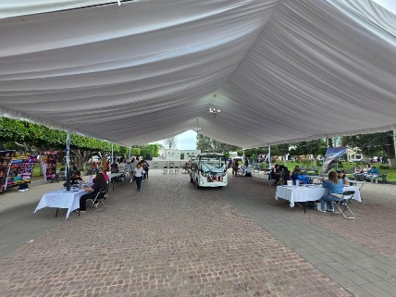

Se instalan líneas con contacto para la Expo mi Viaje, en el Jardin 5 de mayo.

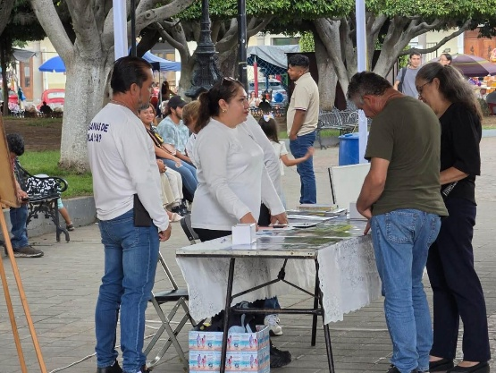
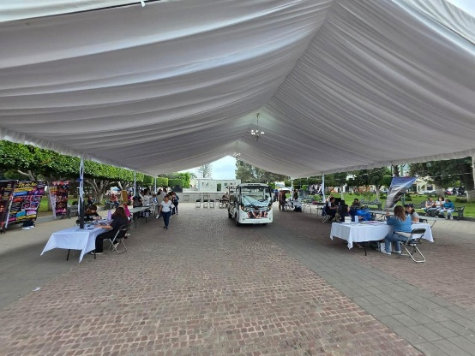

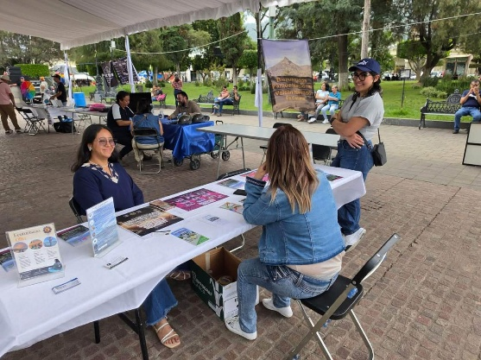
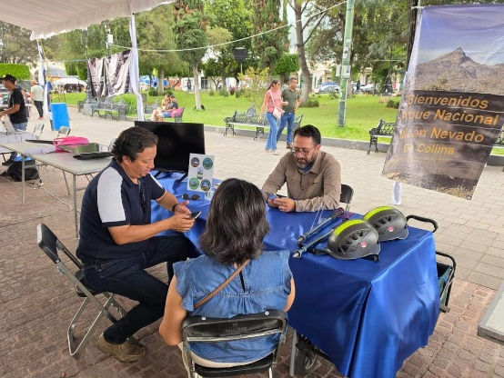

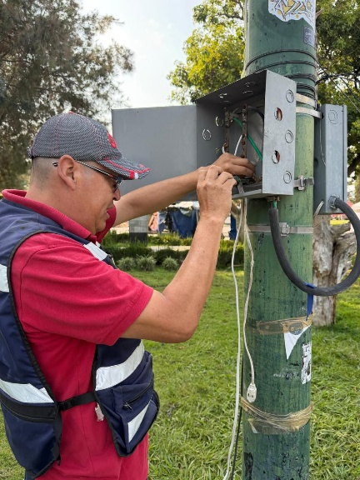
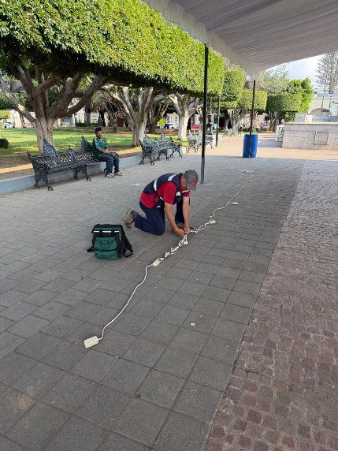
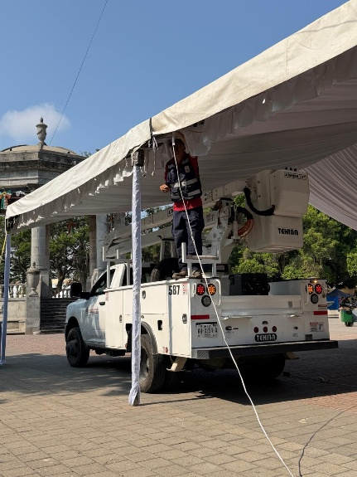

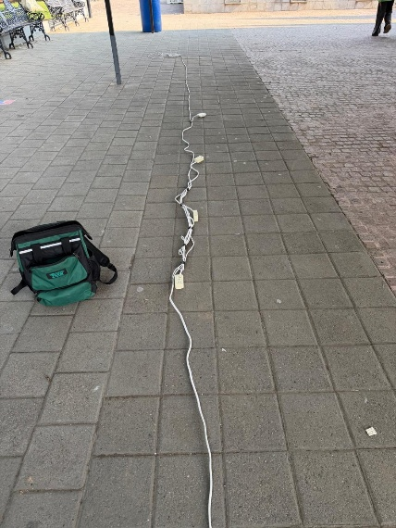
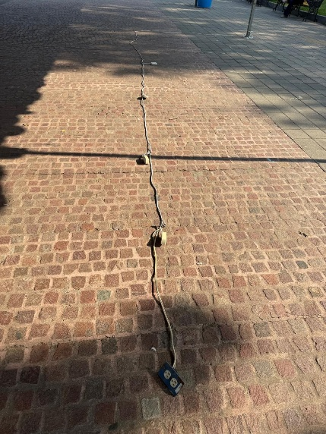

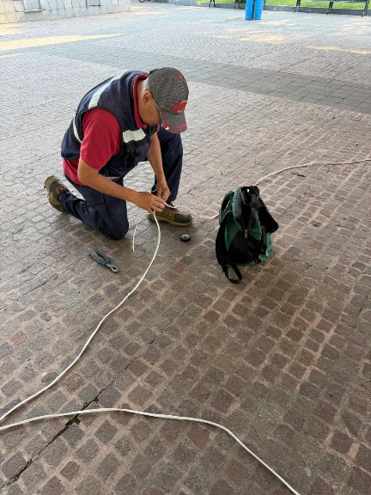

Se pintan 7 postes metálicos en el taller de Alumbrado Público.

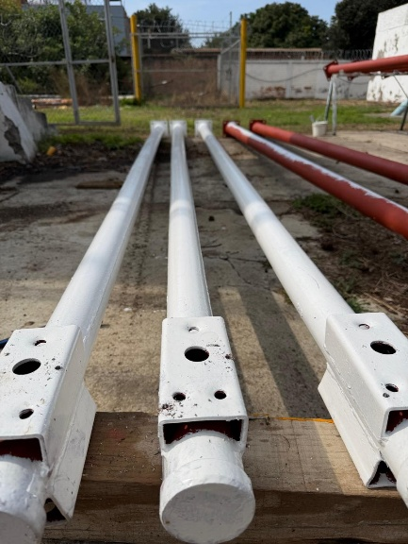
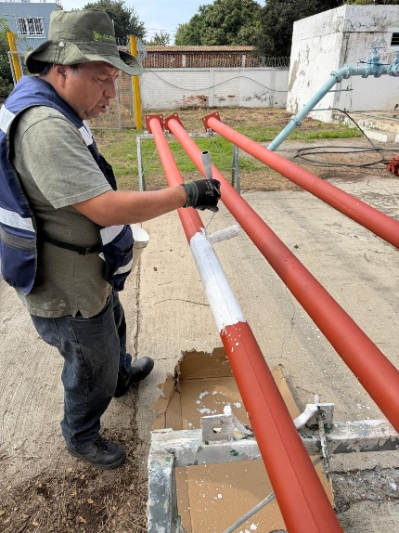
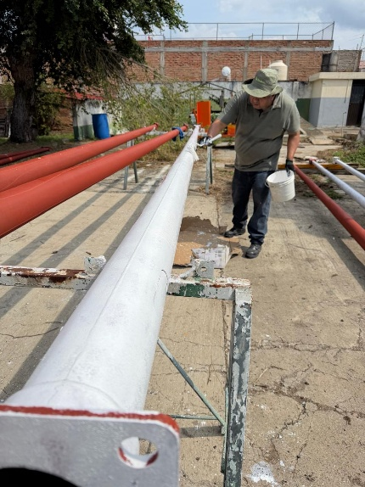
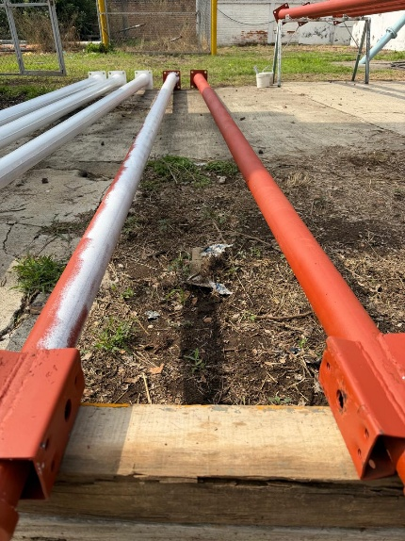
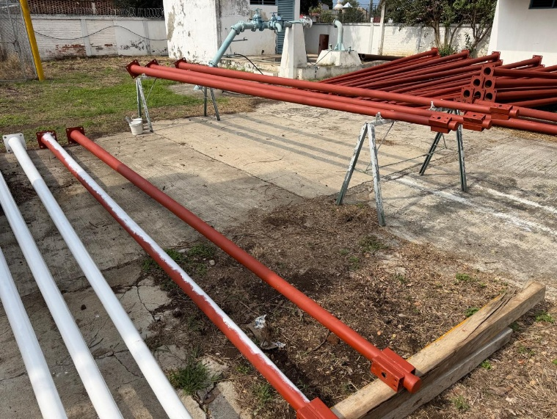

Se instalan 5 postes y 5 luminarias, en la Av. Juan José Arreola, para el programa Sendero Seguro. (Turno matutino). 21-09-2026

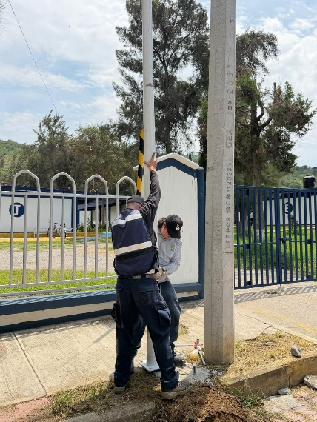
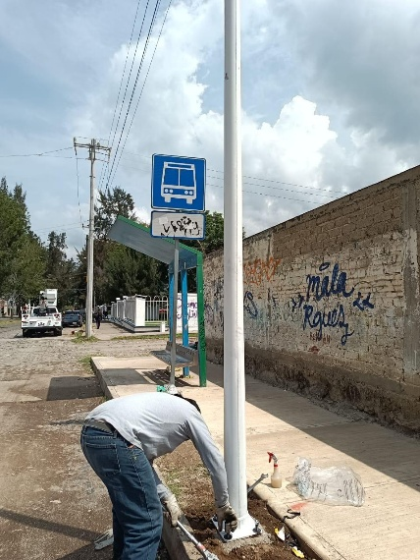
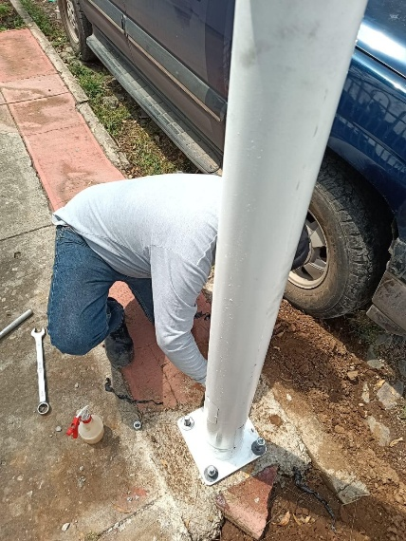

Se instalan 5 postes y 5 luminarias, en la Av. Juan José Arreola, para el programa Sendero Seguro. (Turno vespertino) 21-09-2026.

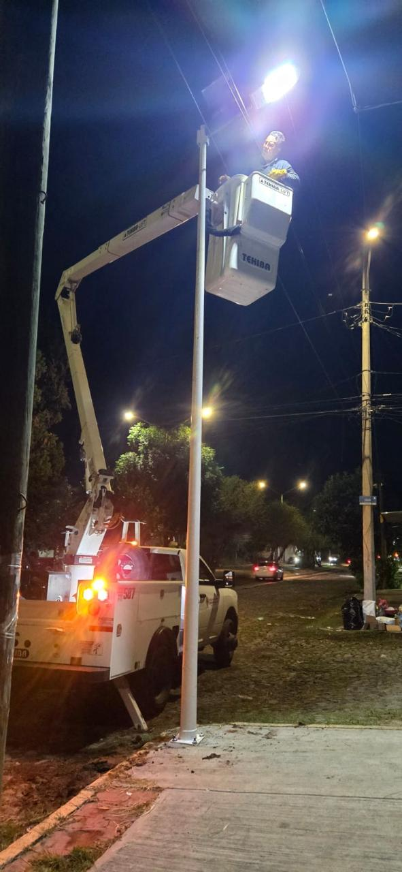
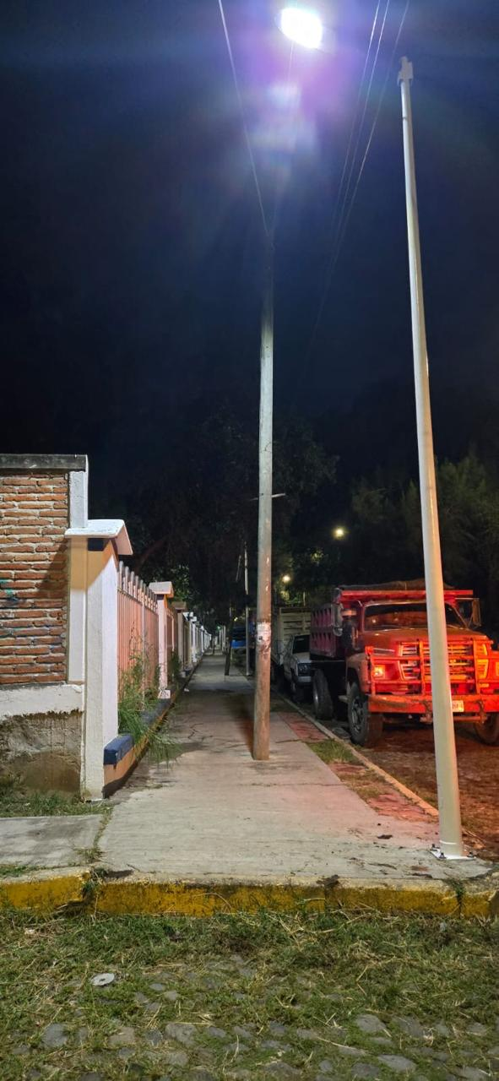
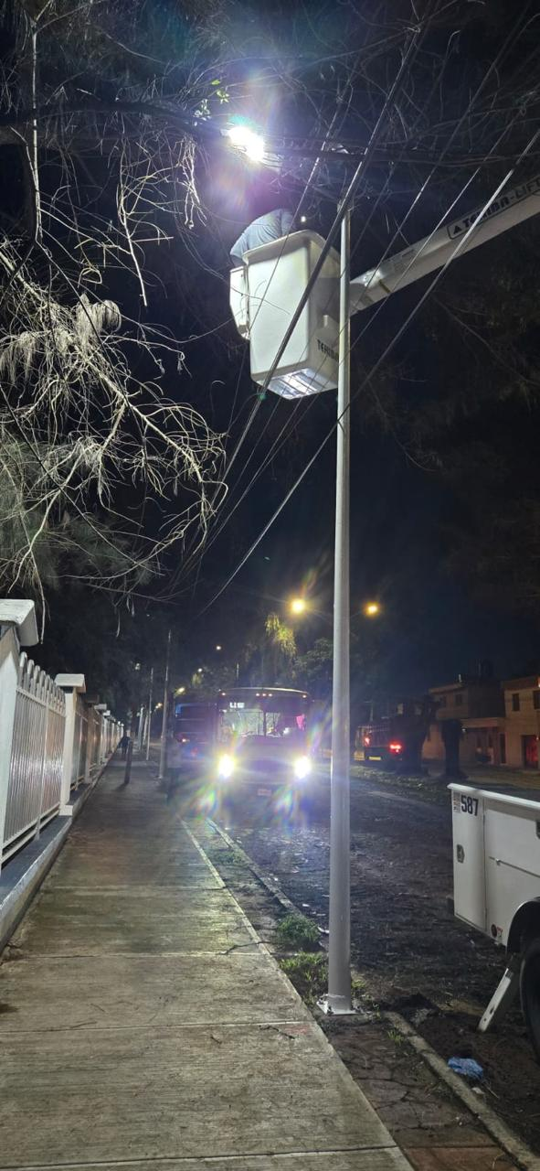

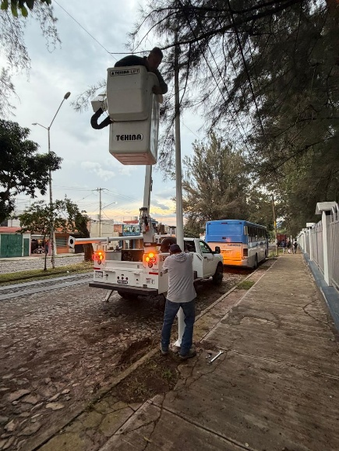
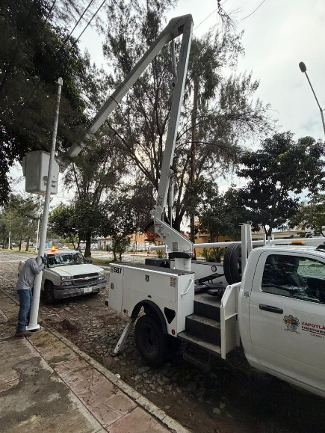
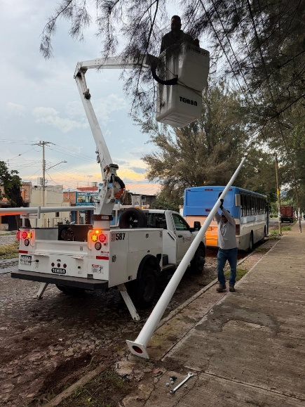

Se asiste a una reunión de planeación estratégica del Gobierno Municipal.

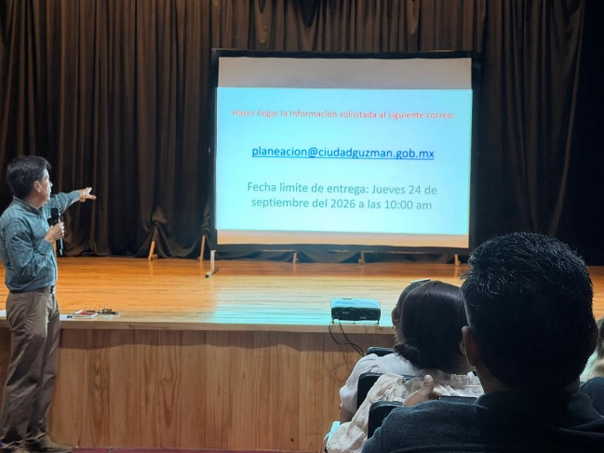

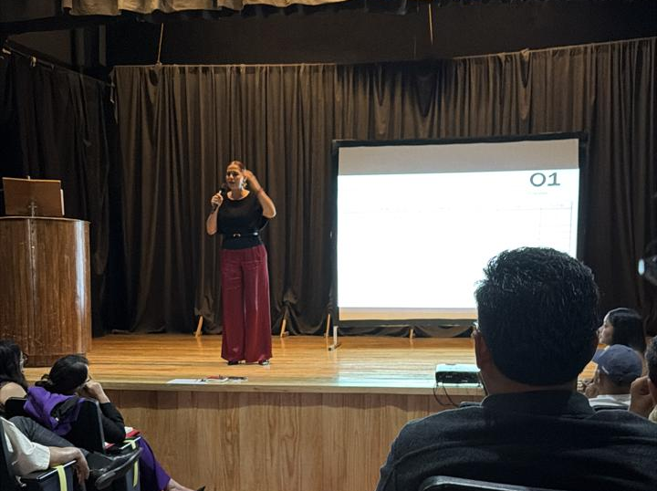

Se asiste a una reunión de planeación para la colocación de tanques estacionarios nuevos en el mercado Paulino Navarro.
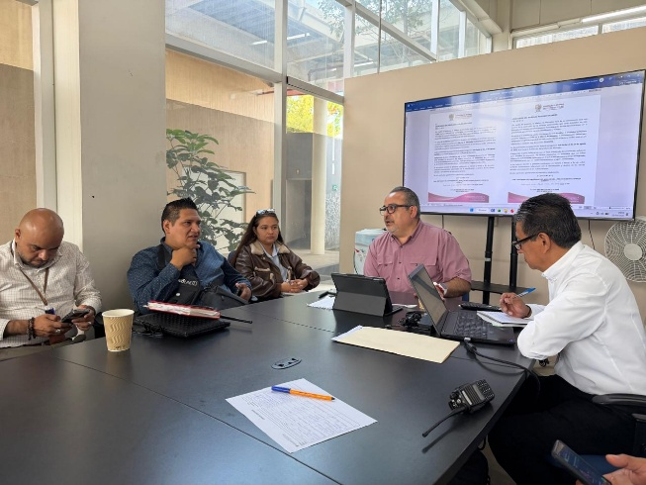
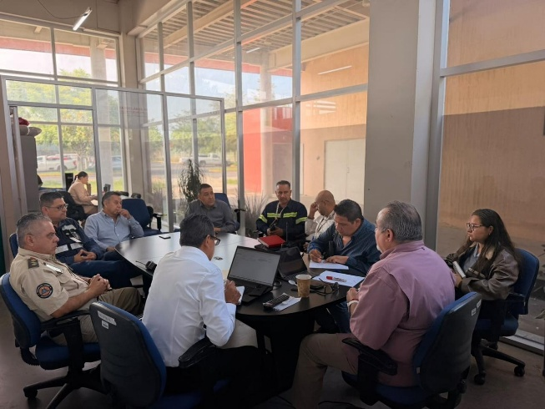

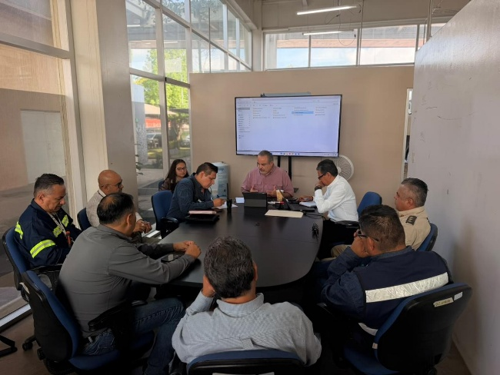

Se acude a ver base de medición en la colonia jardines del Sol.

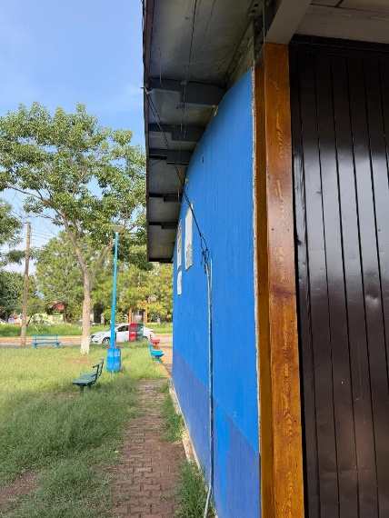
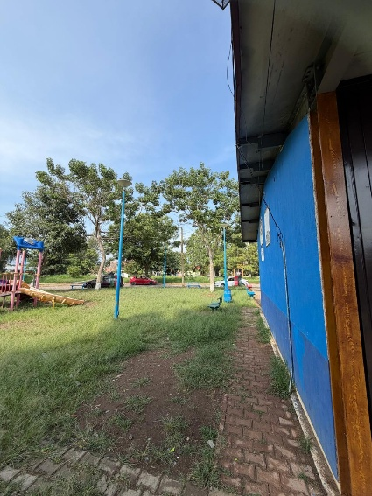
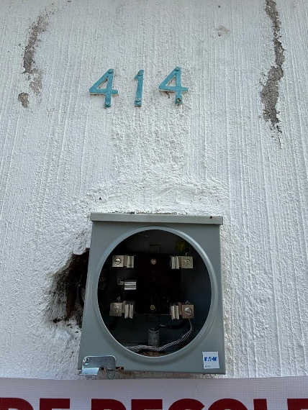

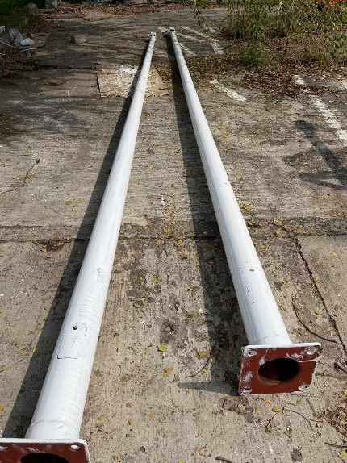
Se continúa con la pinta de postes en el Taller de Alumbrado Publico. 22-09-2026.
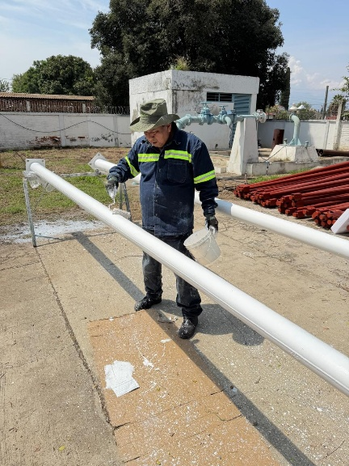
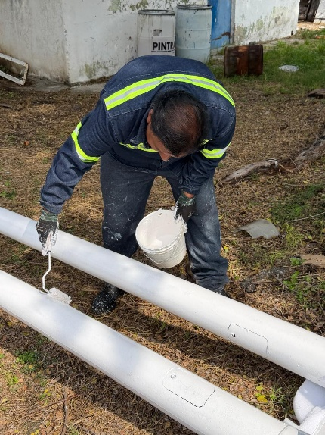

Se continúa con la instalación de 5 postes y 5 luminarias solares, en la Av.
Juan José Arreola, para el programa Sendero Seguro. (Turno matutino).
22-09-2026
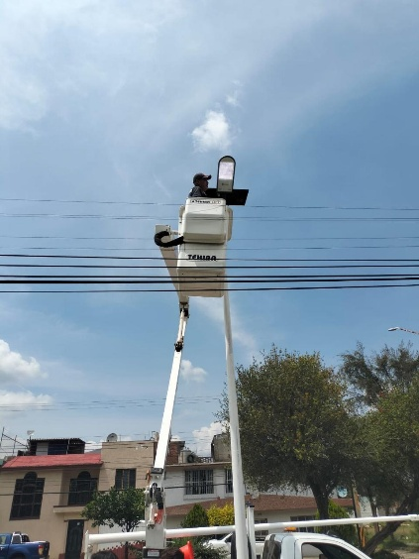
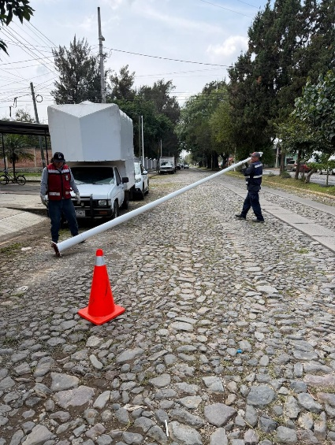
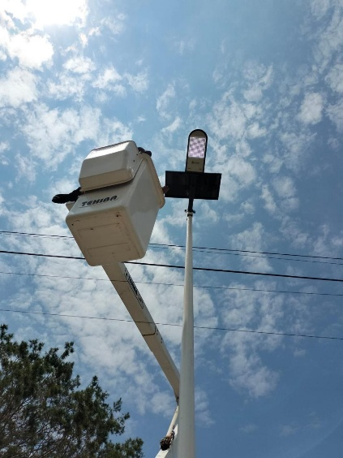

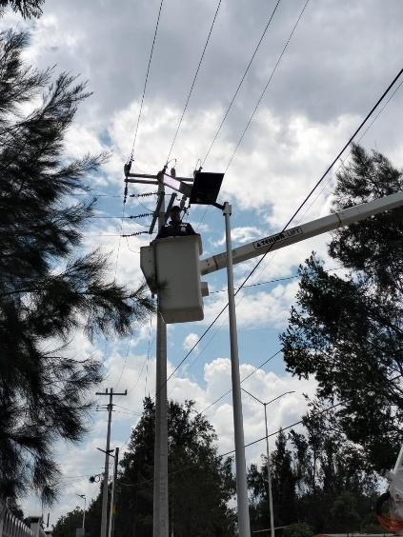
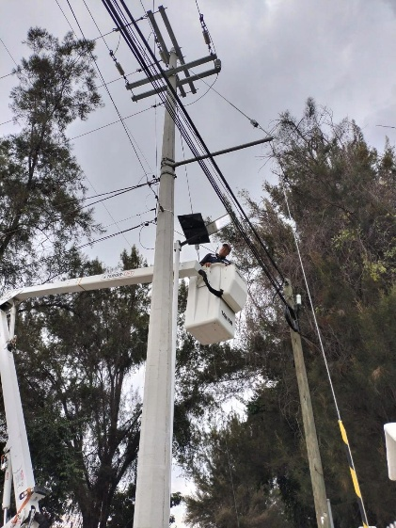
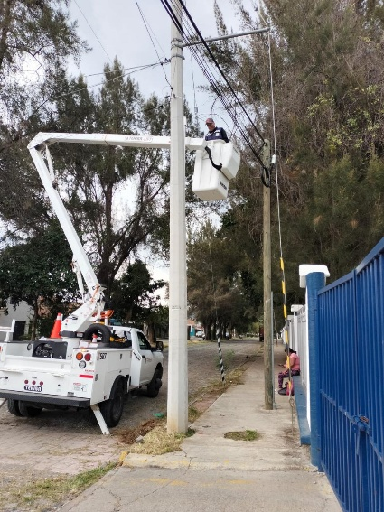

Se realizan planos del censo de colonias del sector III.

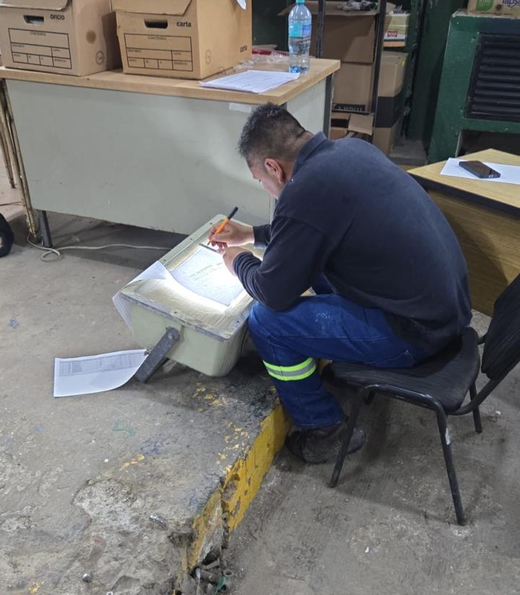
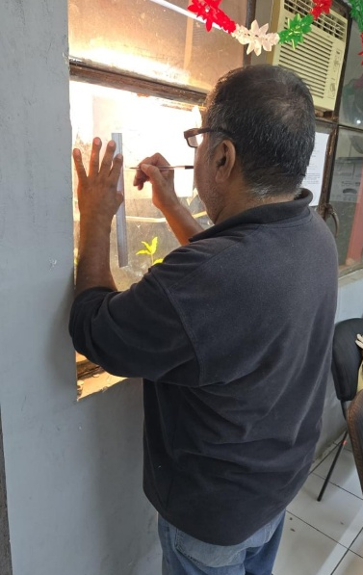

Se continúa con la instalación de 3 postes y 2 luminarias solares, en la Av. Juan José Arreola, para el programa Sendero Seguro. (Turno Vespertino). 22-09-2026
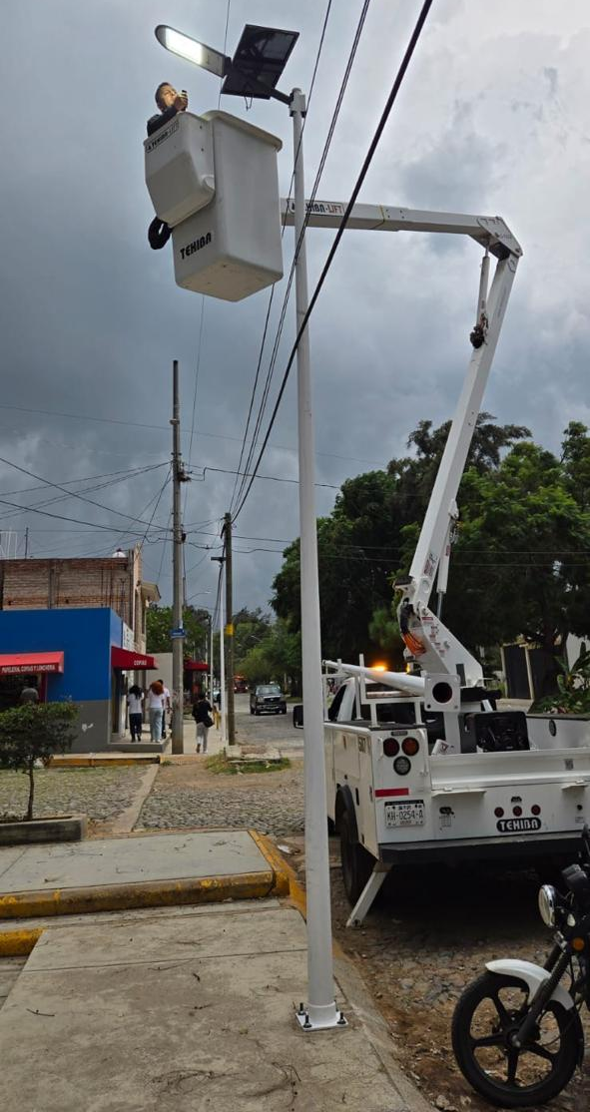

Se continúa con la pinta de postes en el Taller de Alumbrado Público. 23-09-2026.

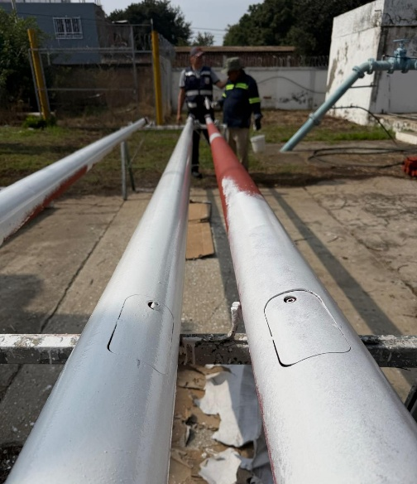
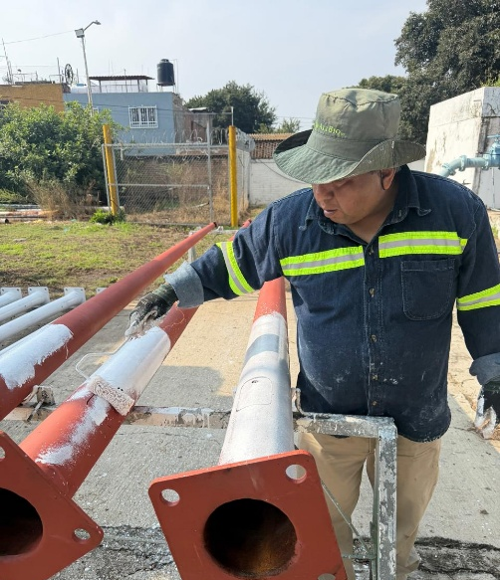

Se Instala de 5 postes y 5 luminarias solares, en la Av. Juan José Arreola, para el programa Sendero Seguro. (Turno matutino). 23-09-2026
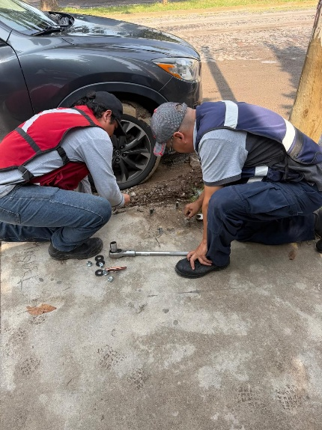
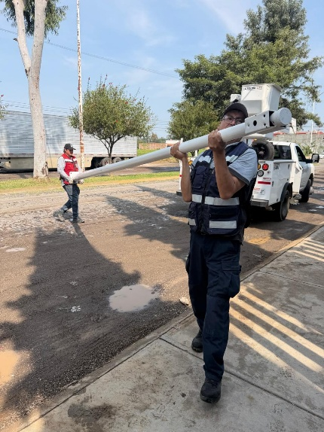
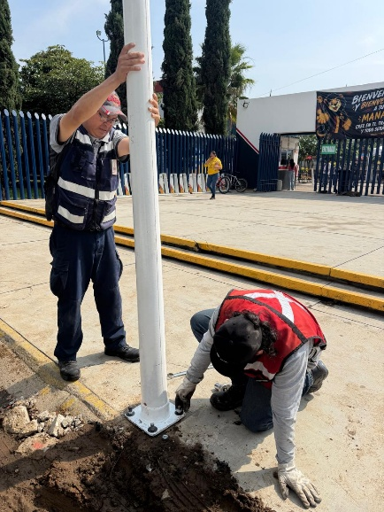

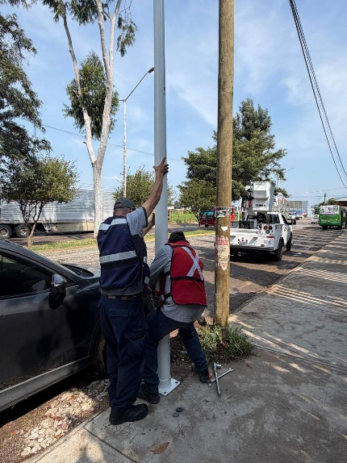
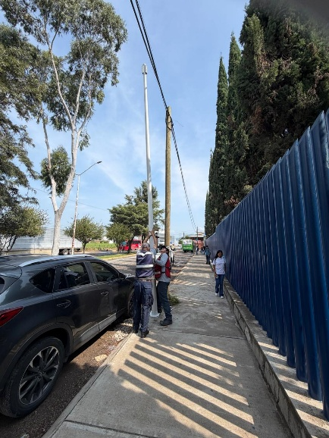
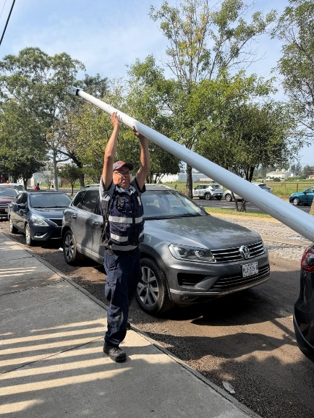

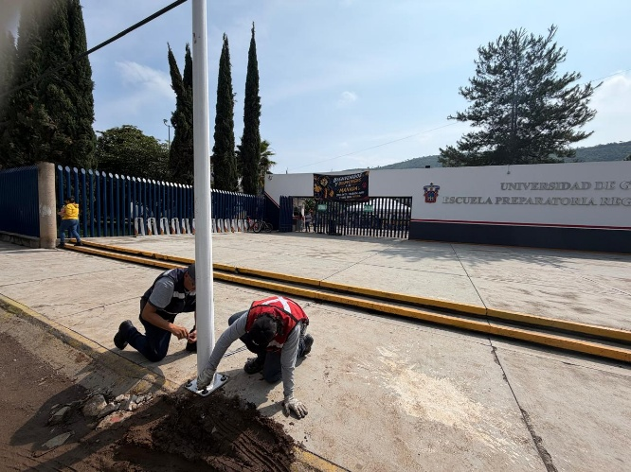

Se asiste a presentación del Proyecto de la Avenida el Grullo.
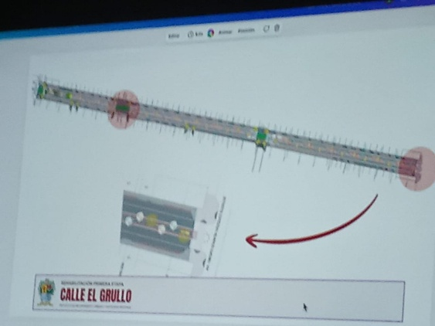
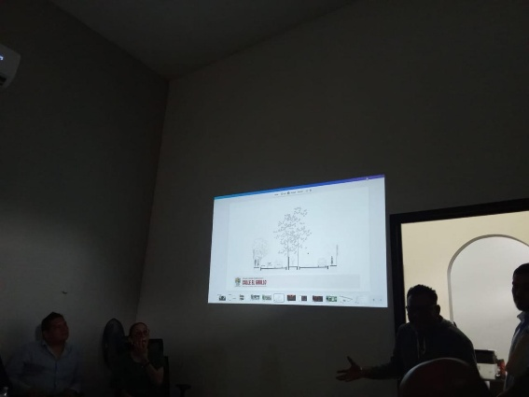

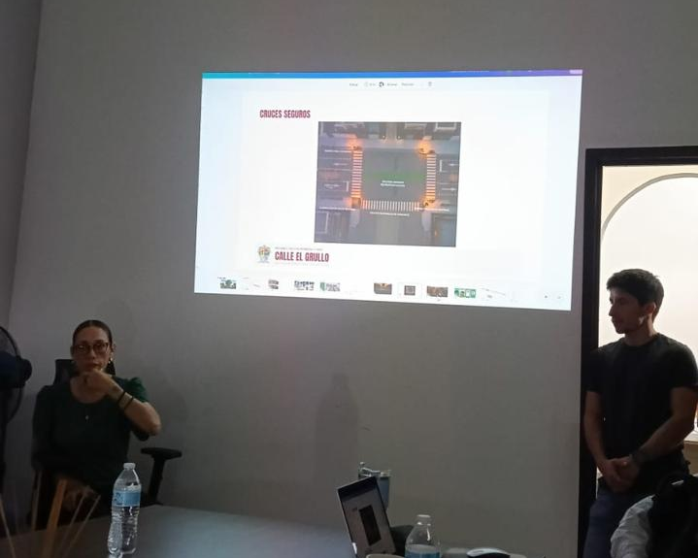

Se ajustan luminarias en la Avenida Juan José Arreola.

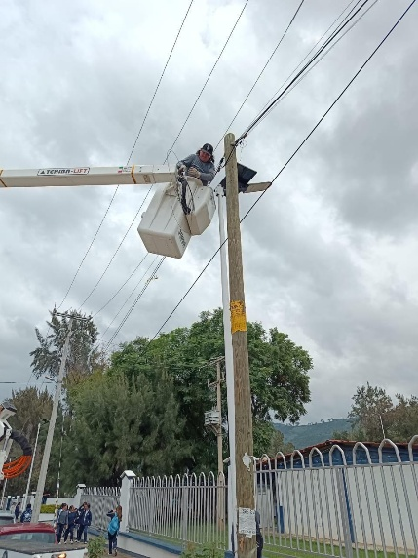
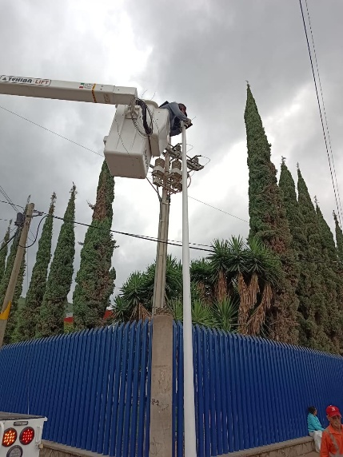
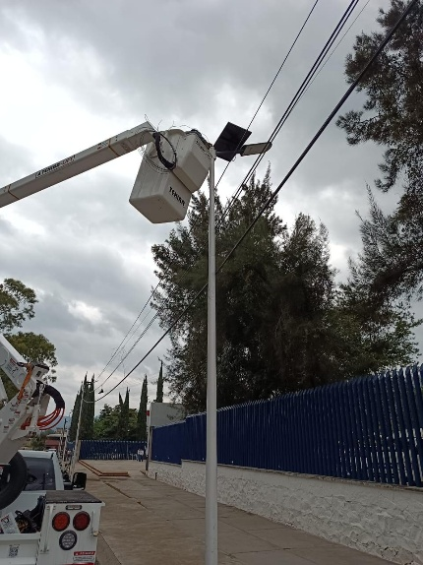

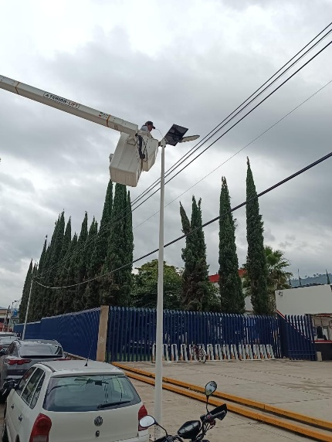
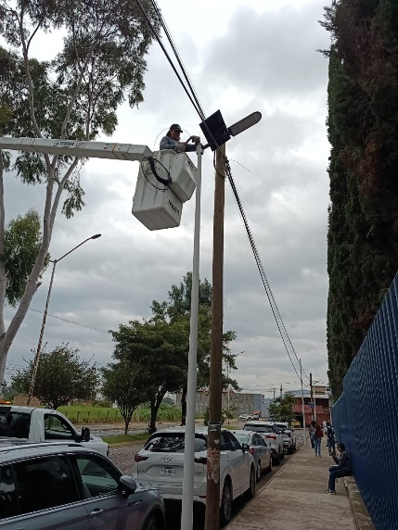
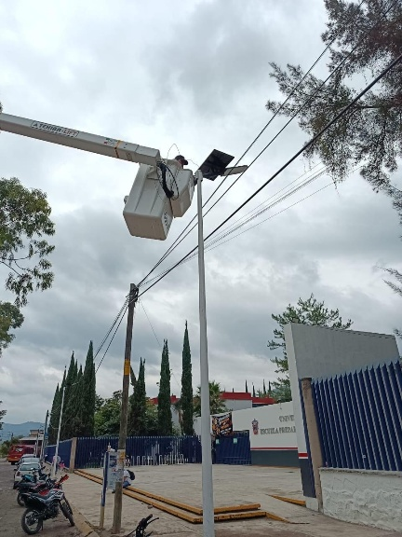

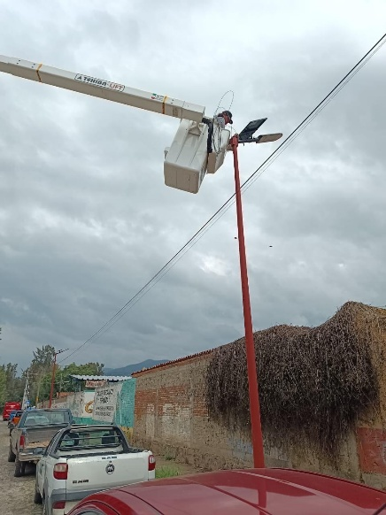
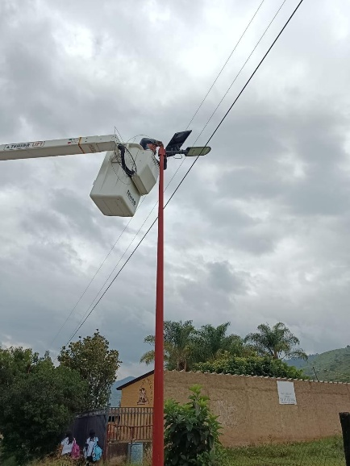
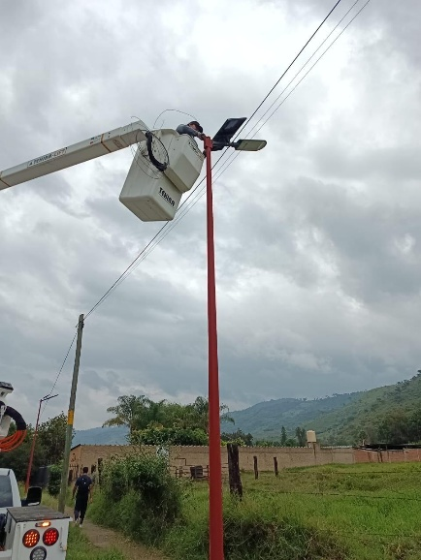

Se reinstala luminaria solar en la avenida Juan José Arreola.

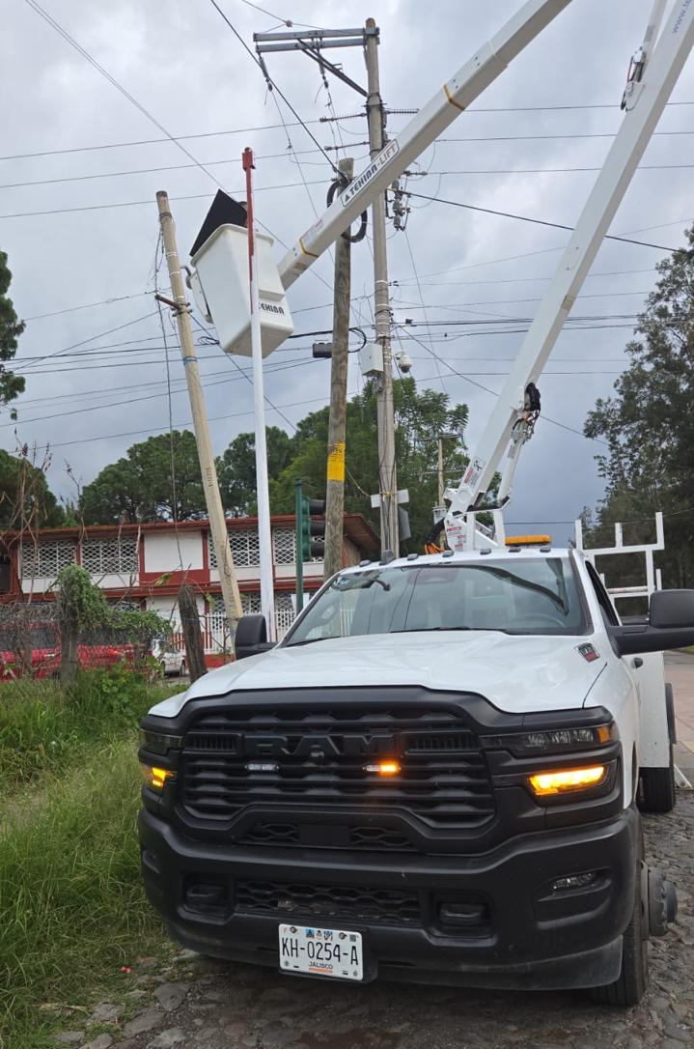
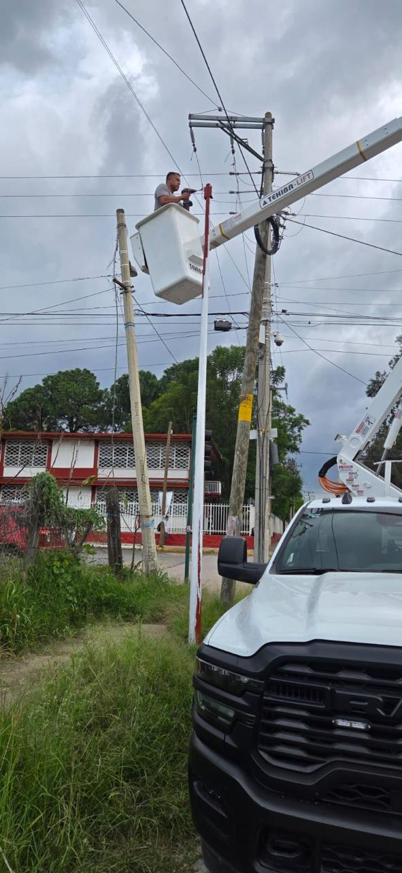

Se continúa con la pinta de postes en el Taller de Alumbrado Público. 24-09-2026 (Matutino)

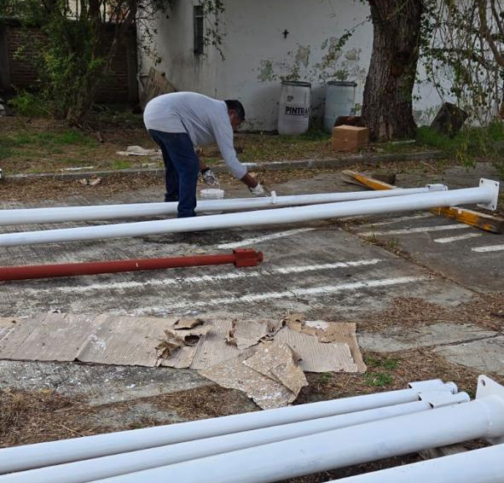

Se continúa con la pinta de postes en el Taller de Alumbrado Público. 24-09-2026 (Vespertino).

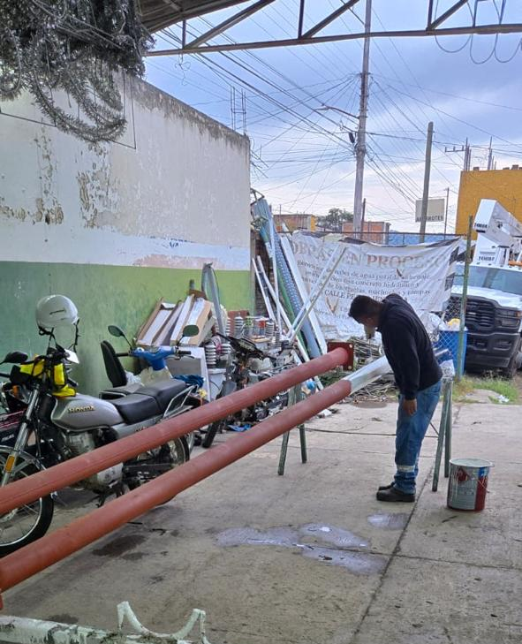
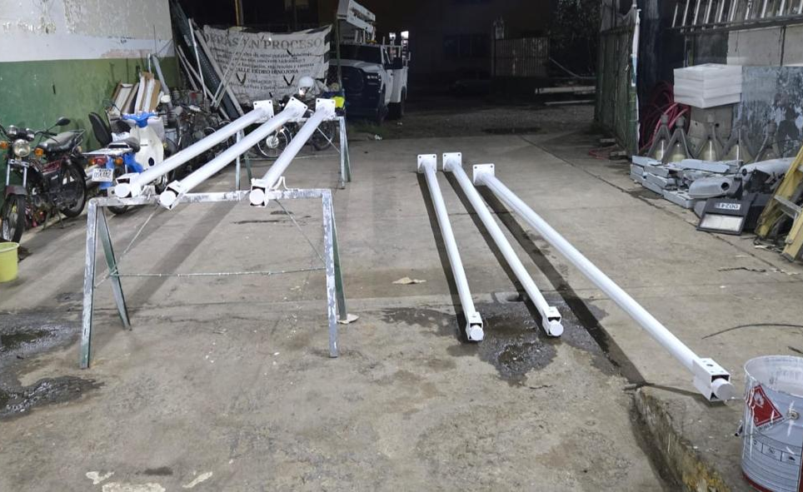

Se repera corto circuito en la Telesecundaria de la Delegación de Atequizayan.

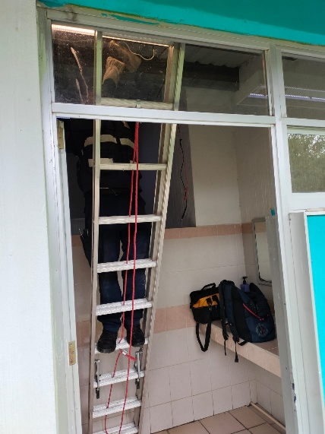
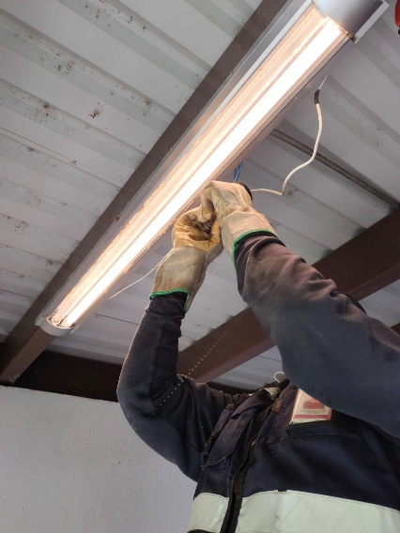
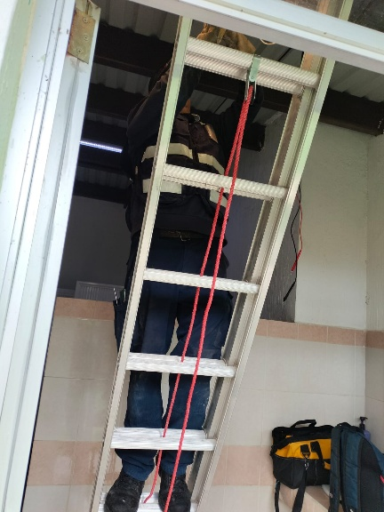

Se pintan 7 postes metálicos ya instalados en la Av. Juan José Arreola.

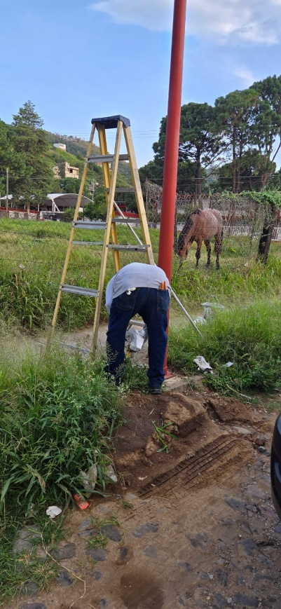
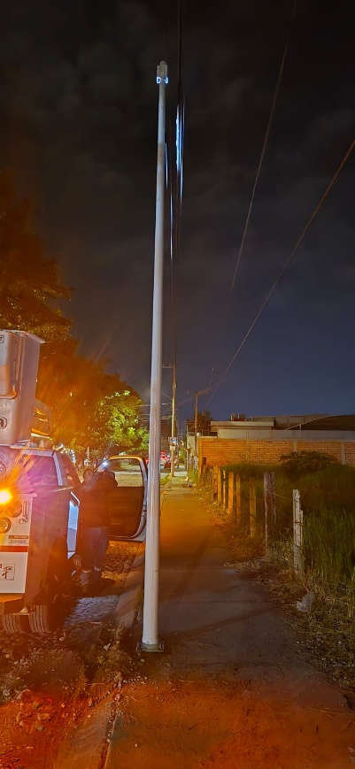
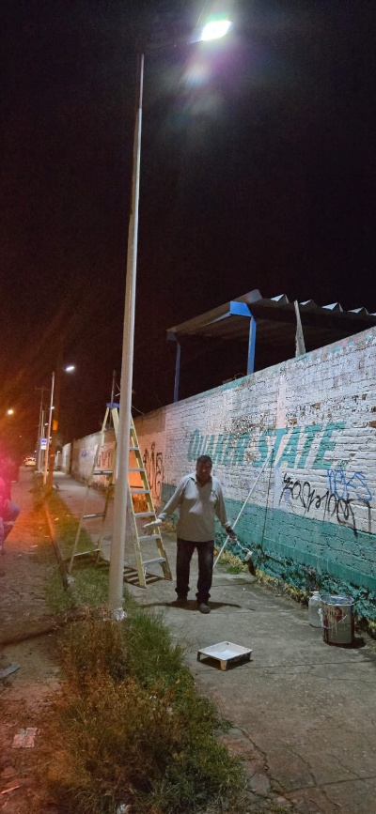

Se continúa con la instalación de 6 postes y 6 lámparas solares en la Av. Juan José Arreola.
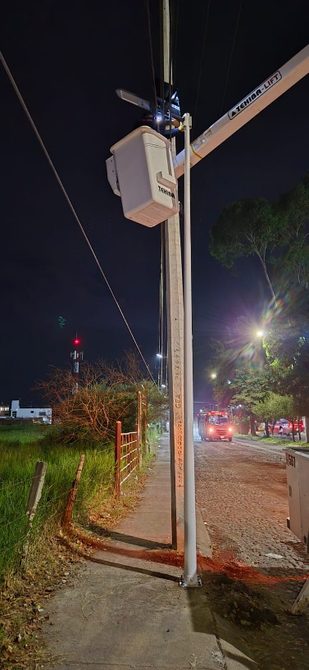
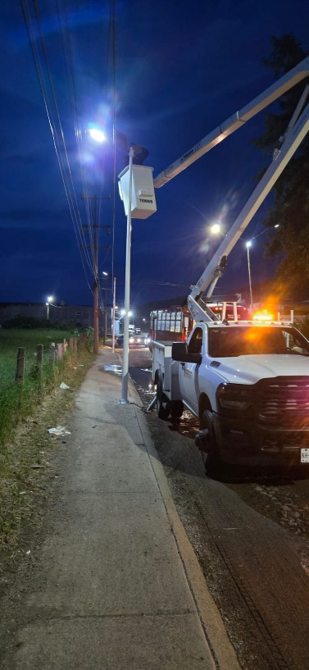
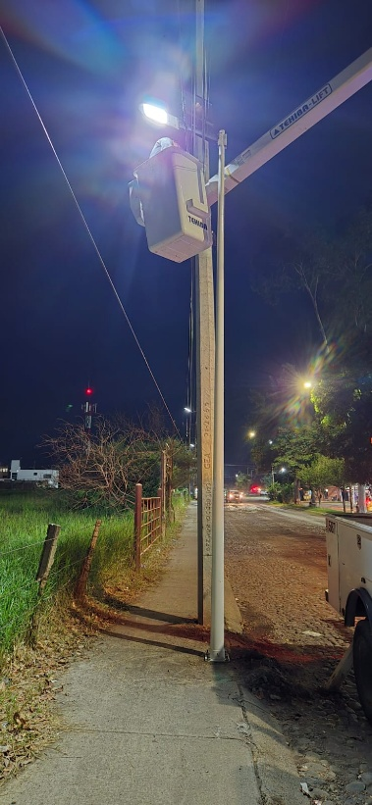

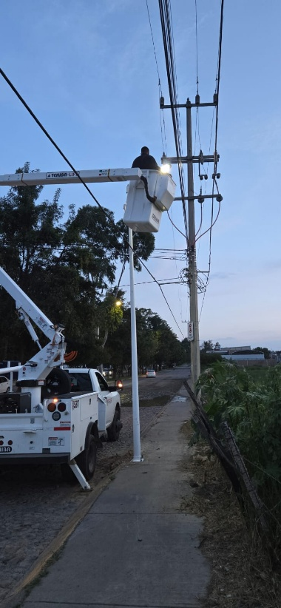
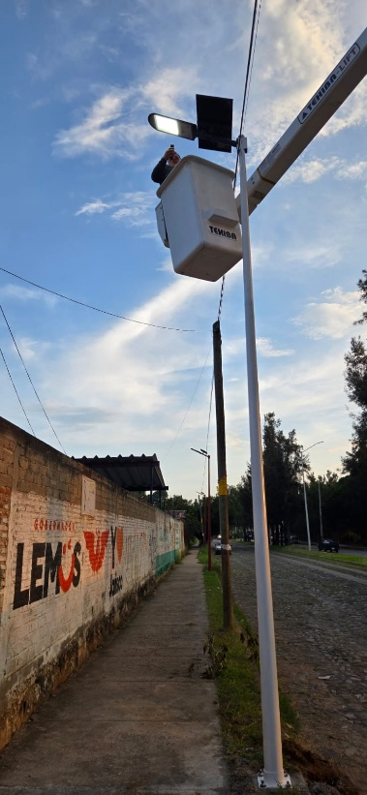
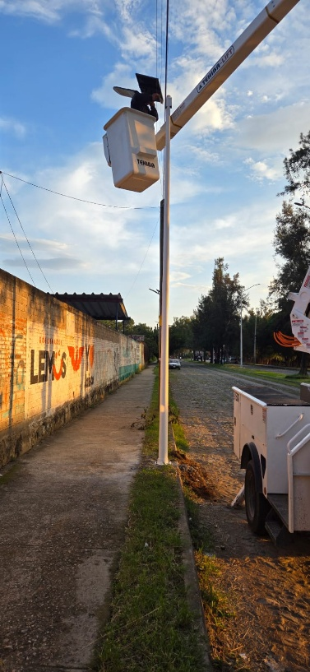

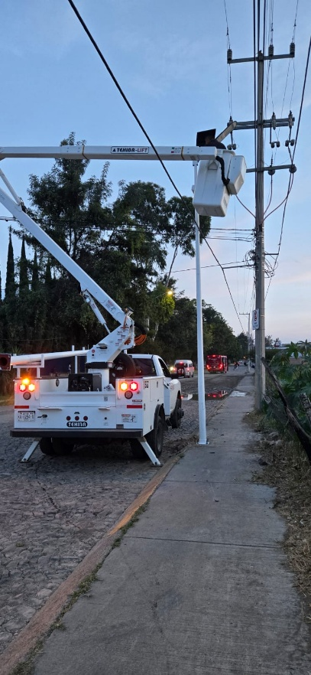
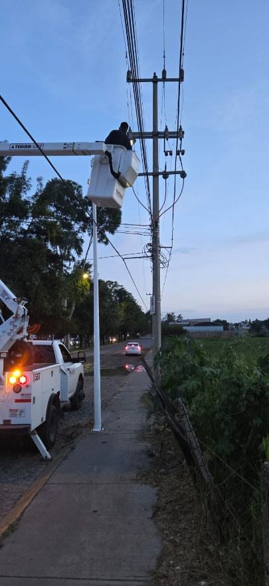

Se retira reflector en la calle Ignacio Ramos.

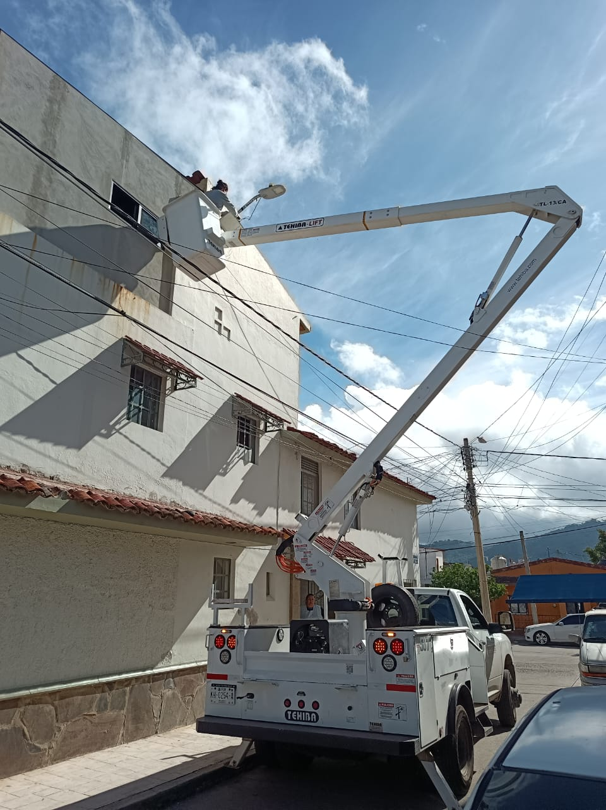
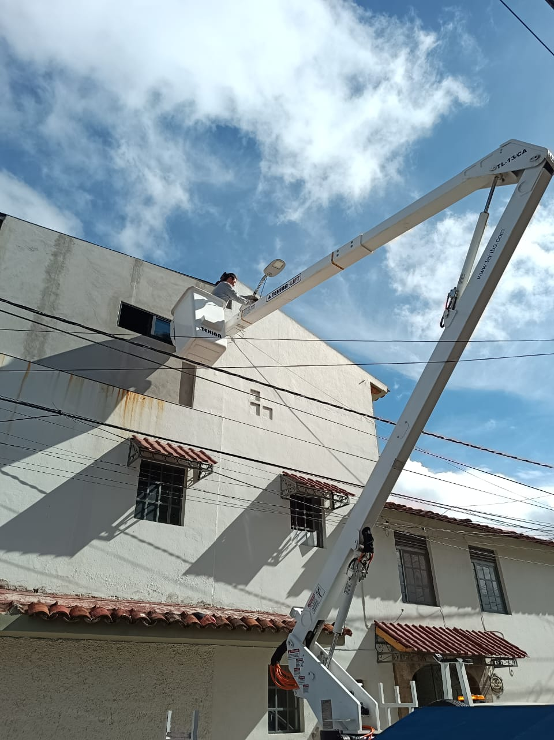

Se revisa y se encuentra línea trozada en caseta de parque ecológico Las Peñas.

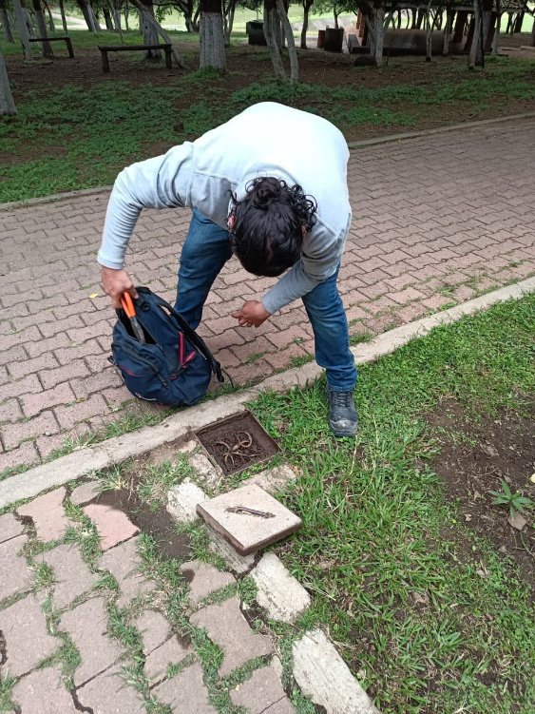
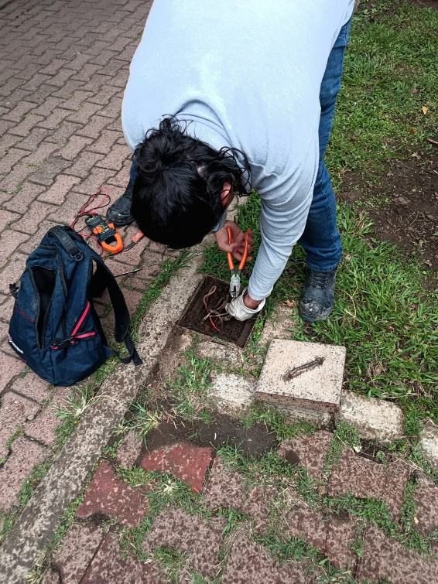
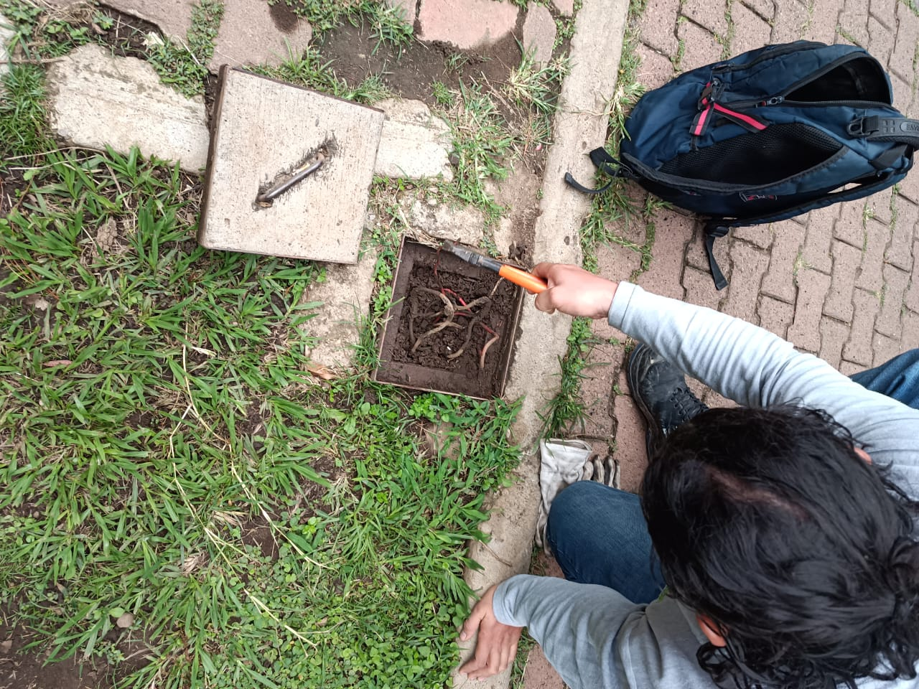

Se revisa transformador de alimentación de la presidencia, se detectan varias anomalías.

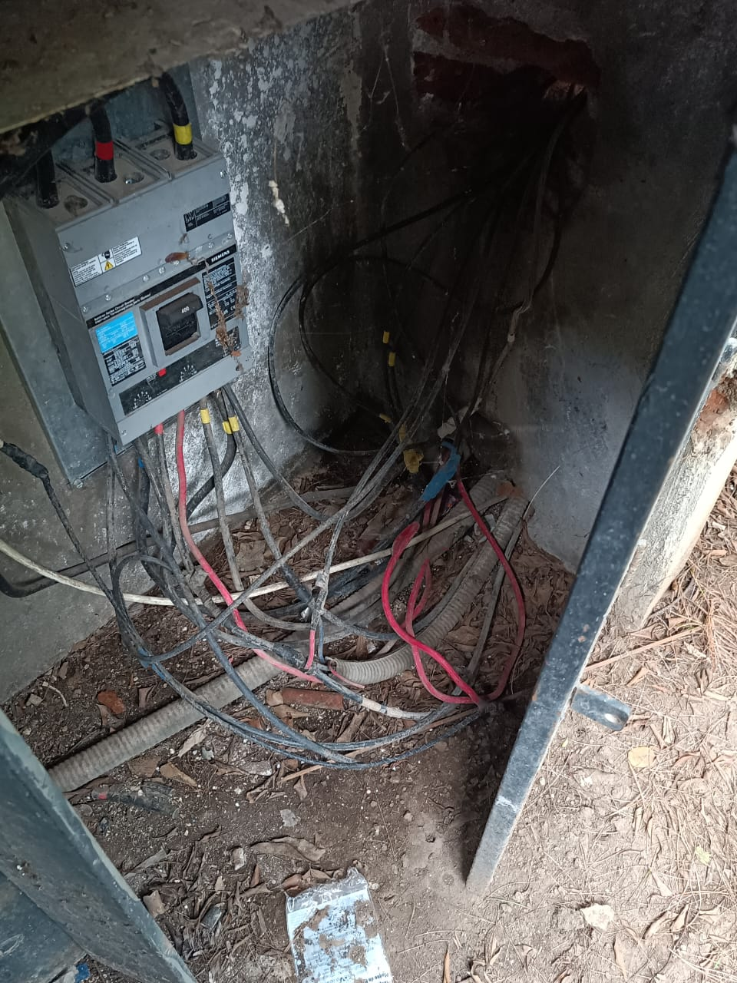
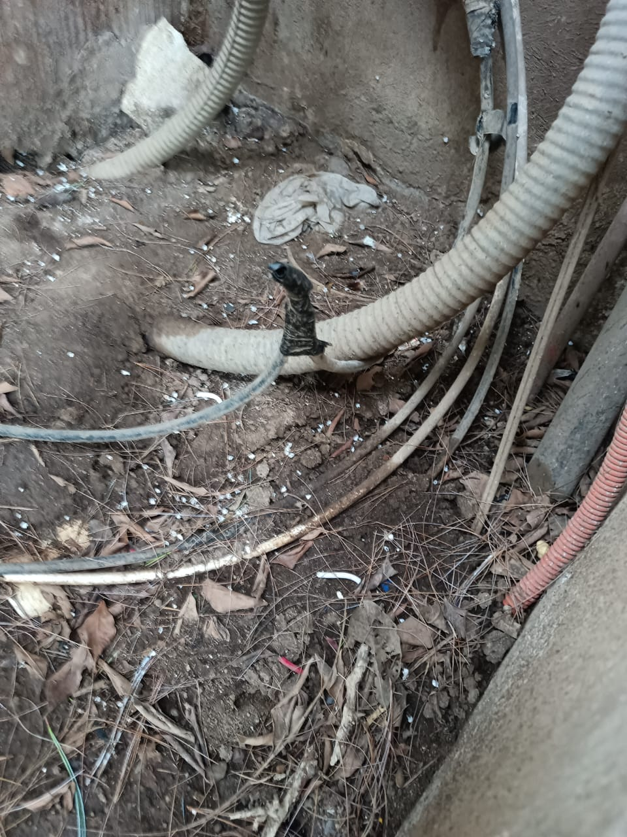

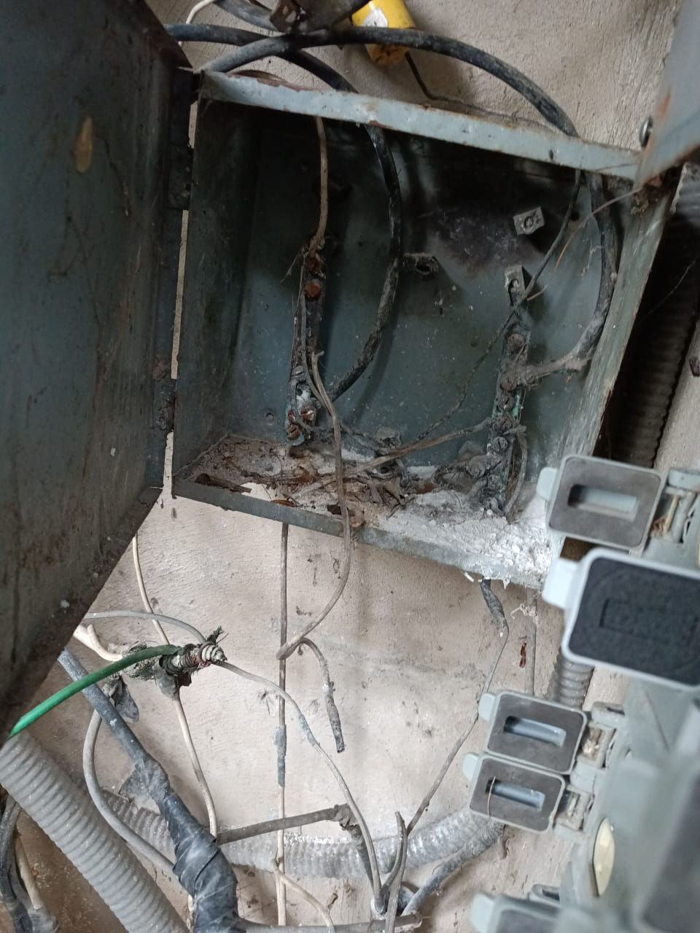
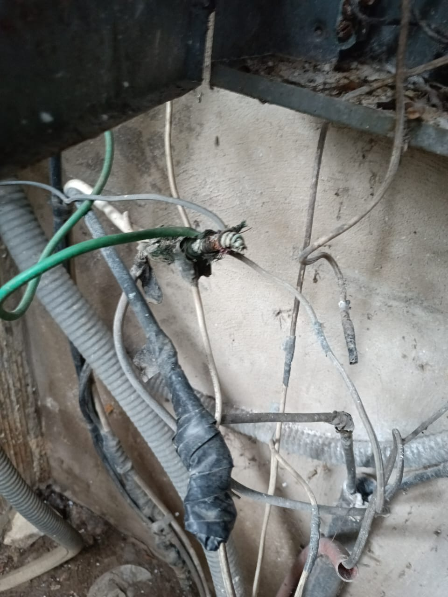

Se revisa punto de conexión en poste verde por sobrecalentamiento, se encuentra solo dos contactos quemados, lo demás está bien.

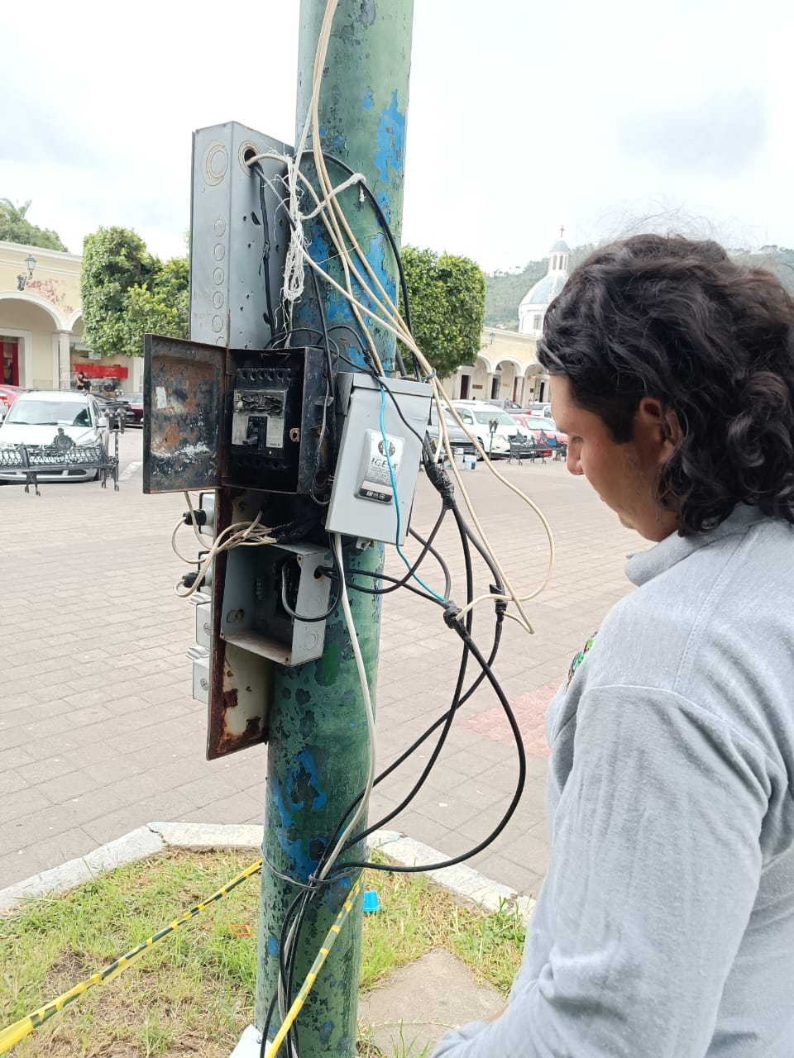
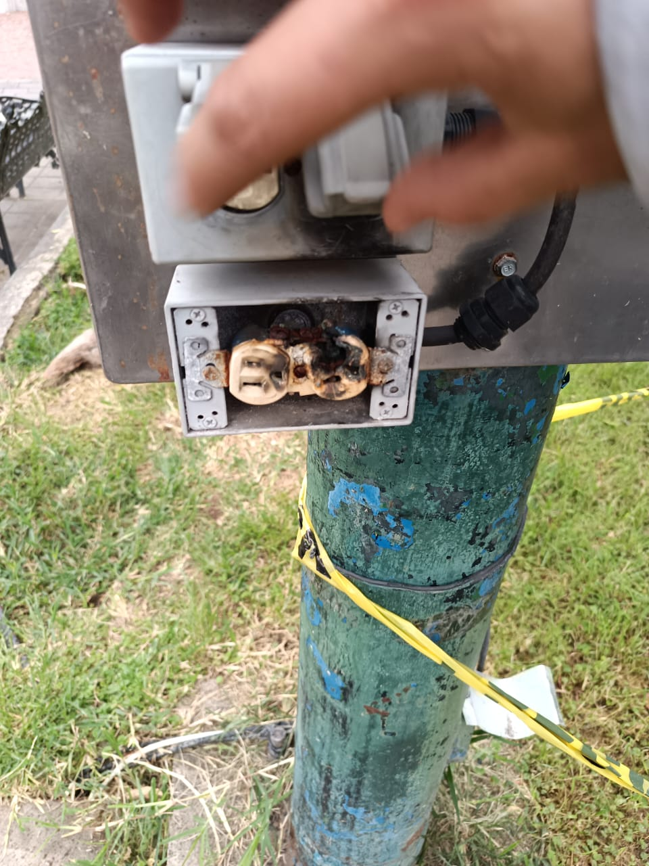
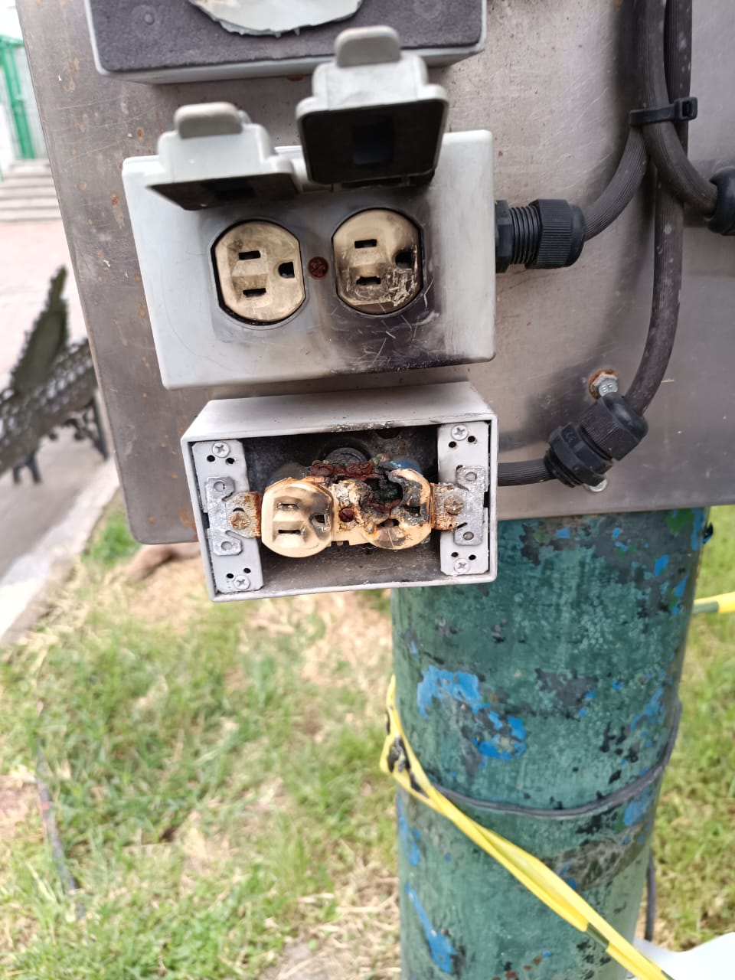
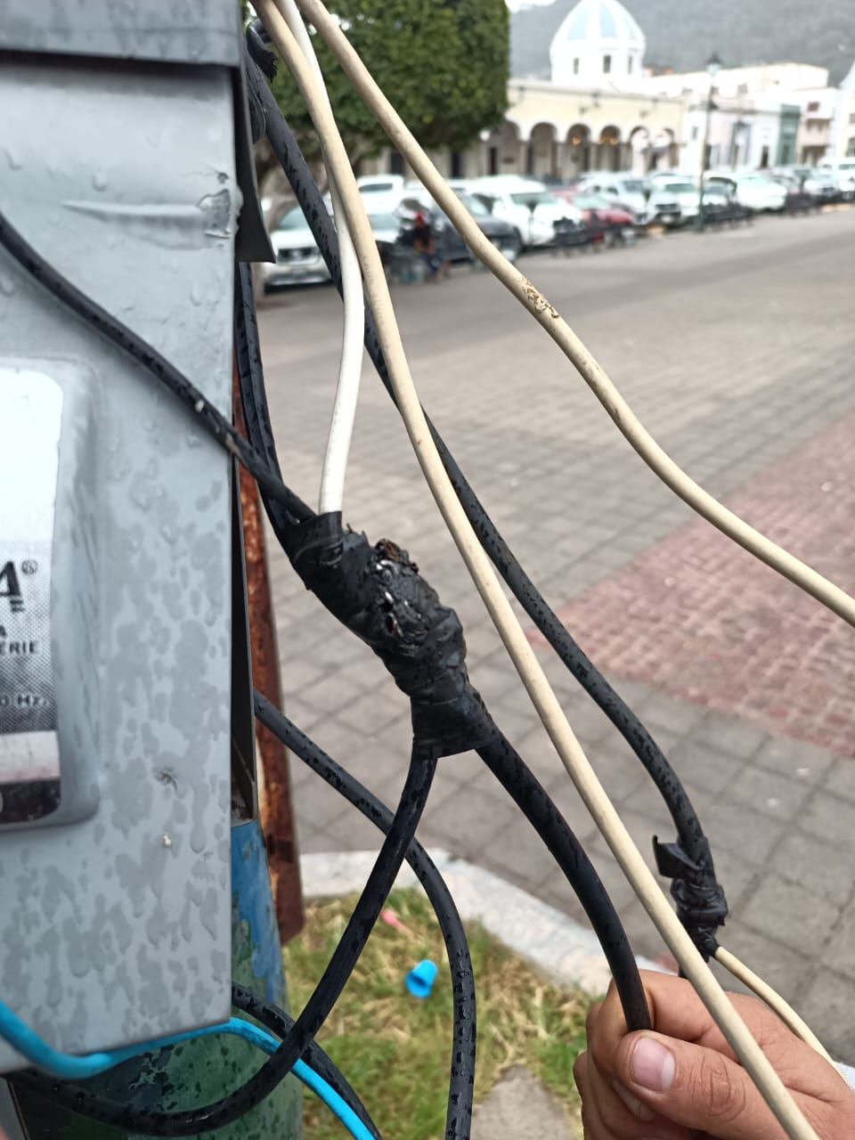

Se colocan 5 lámparas solares en la avenida Juan José Arreola.

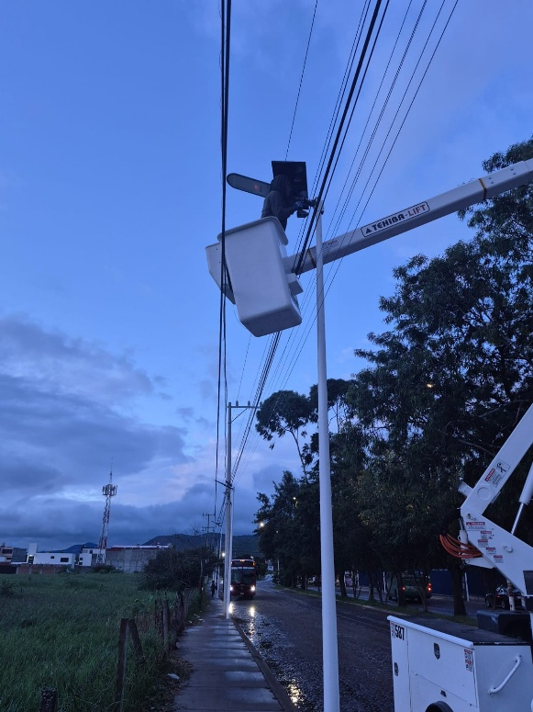
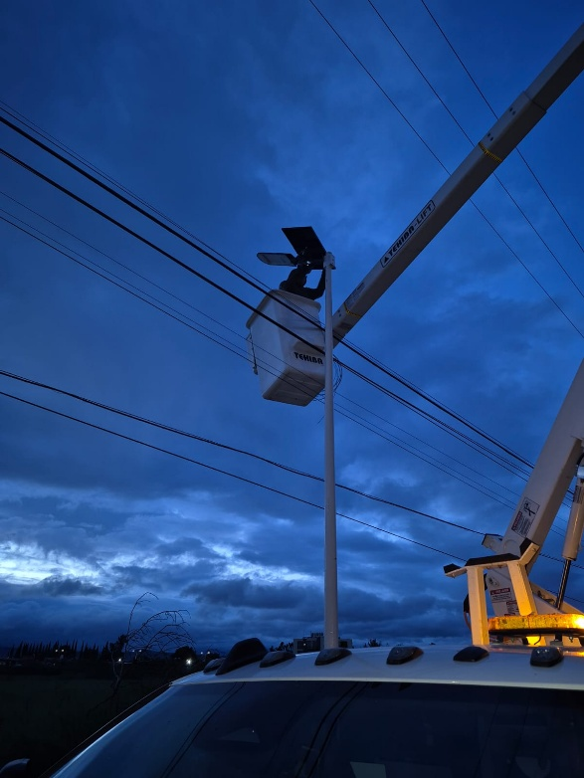

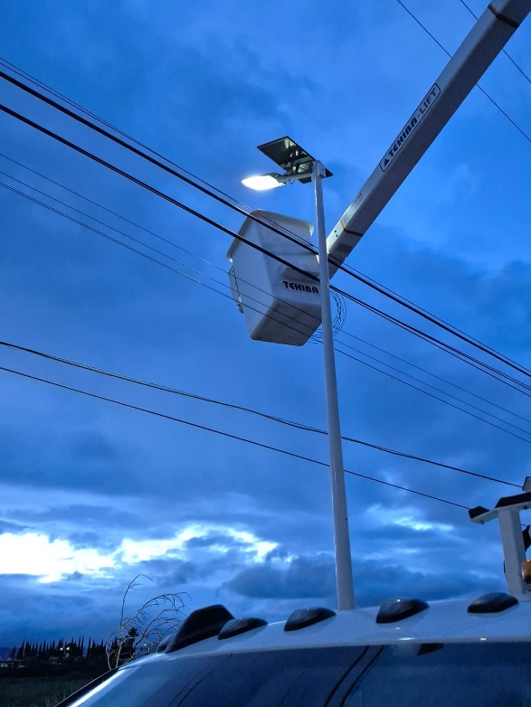
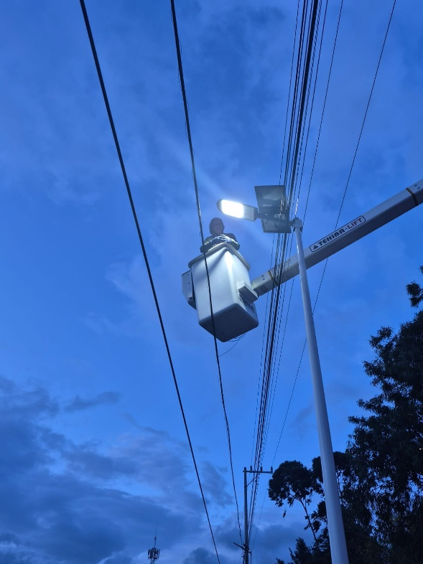

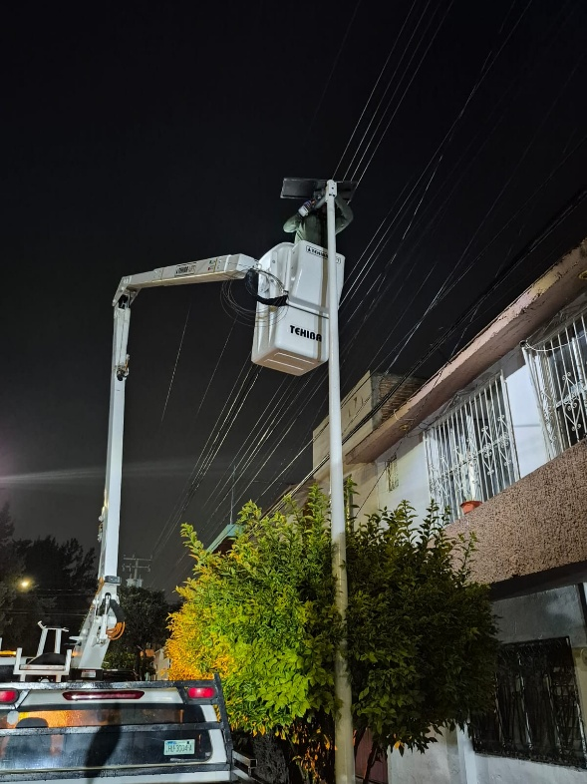
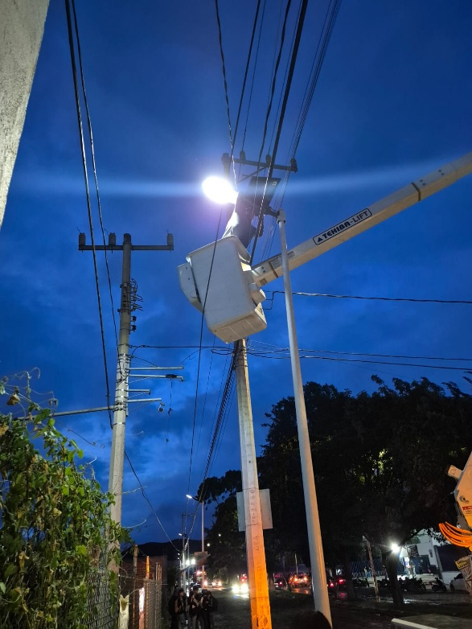

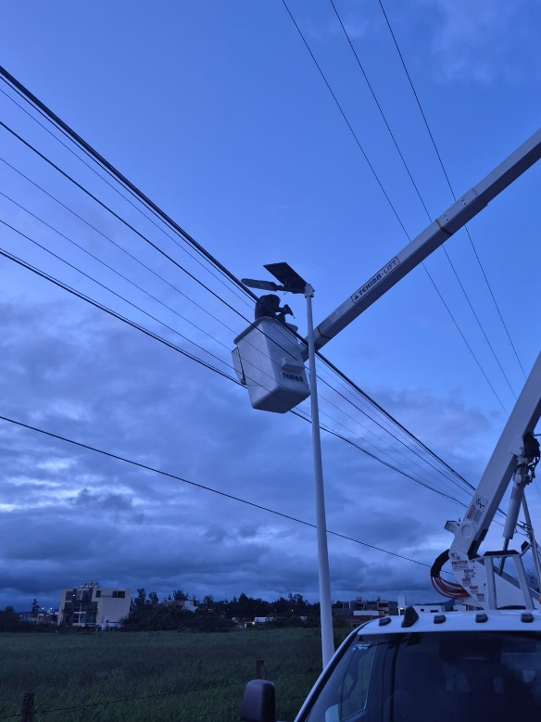
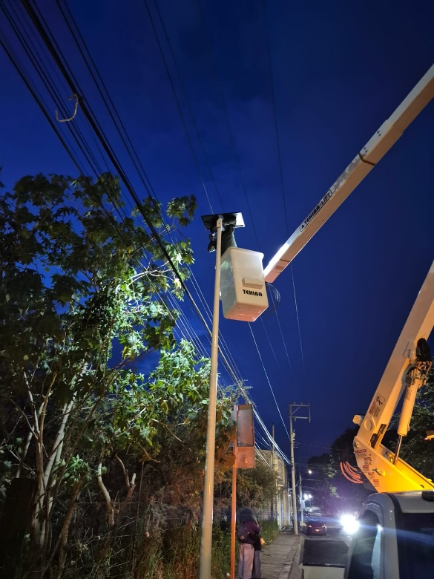

Se realiza Rondín Nocturno para detectar lámparas apagadas o circuitos

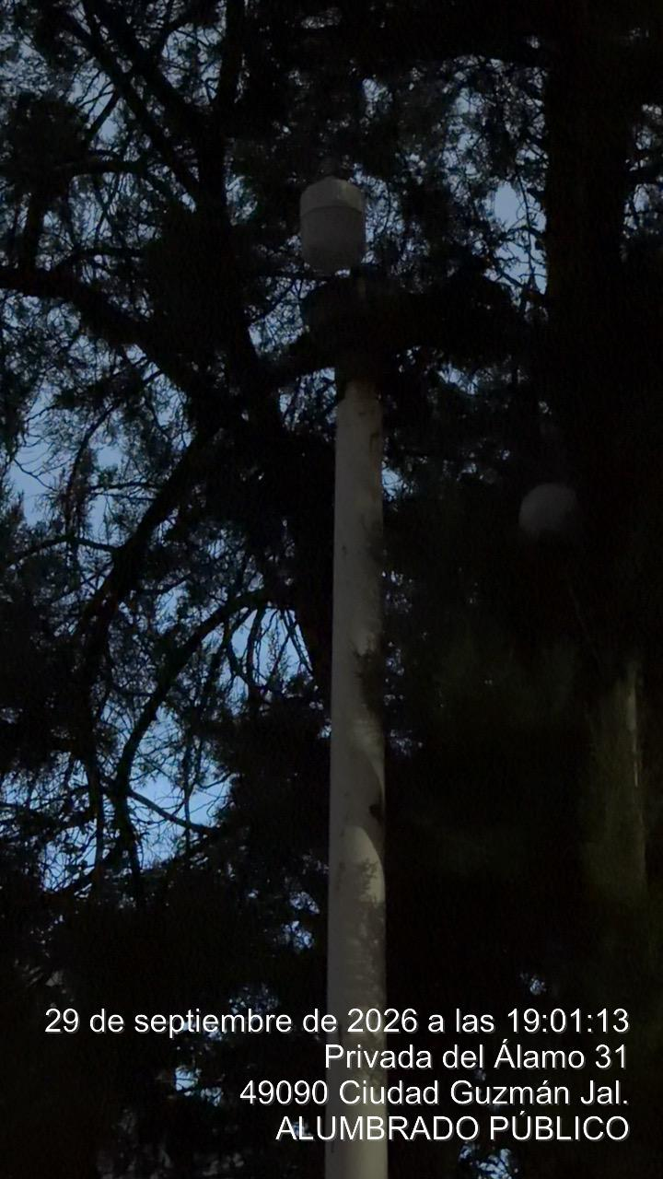
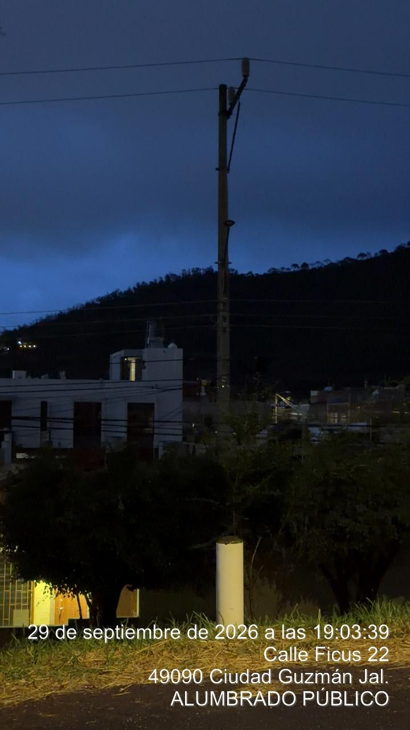
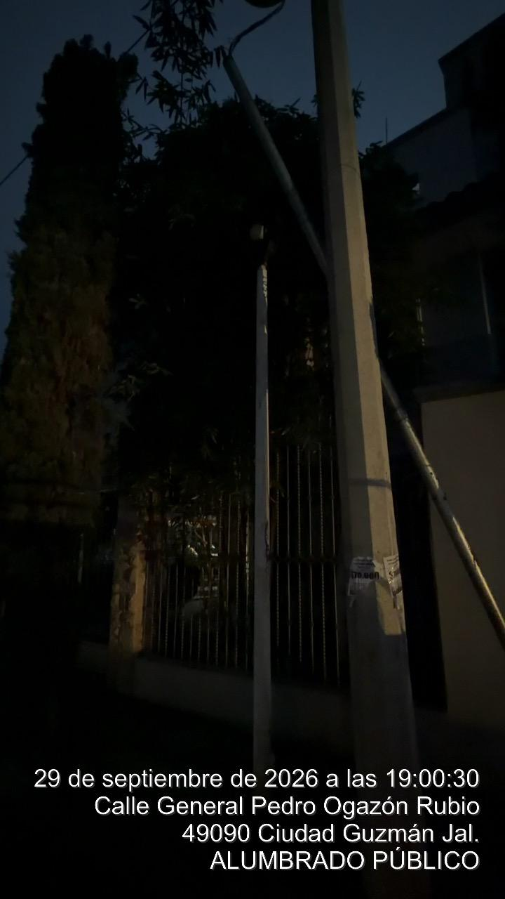

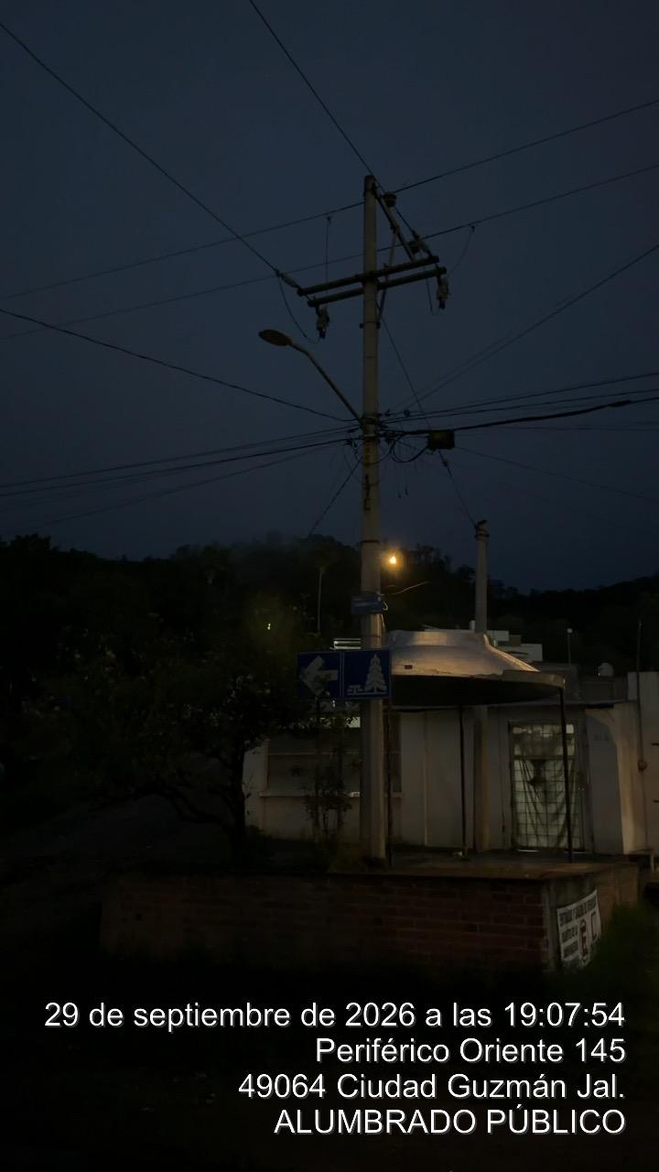
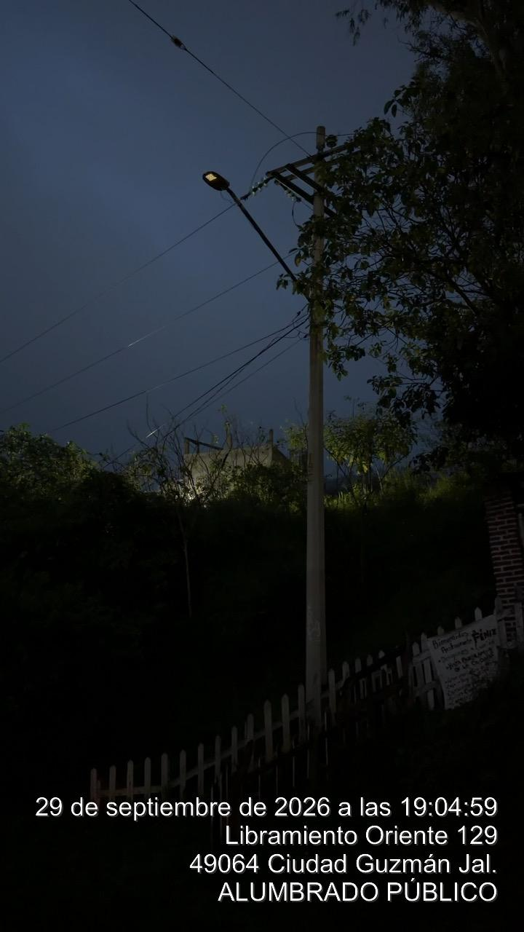

Se acude a reunión en la Santa Iglesia Catedral referente a Fiestas Josefinas.

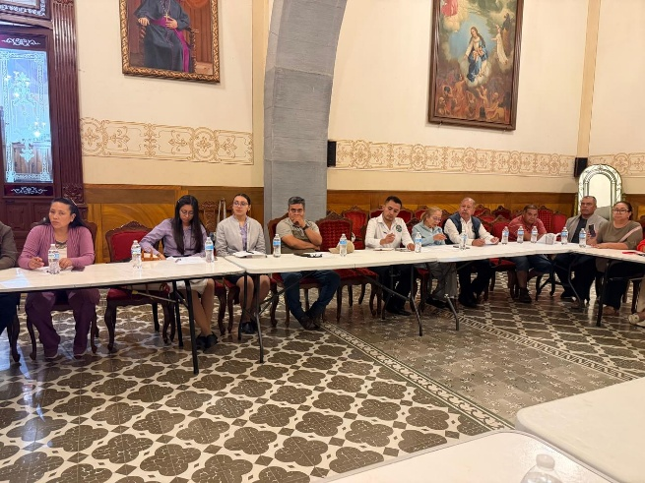
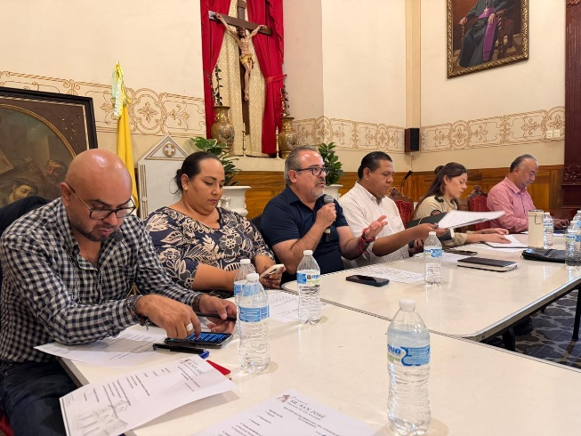

Se continúa con la pinta de postes en el Taller de Alumbrado Público. 30-09-2026.
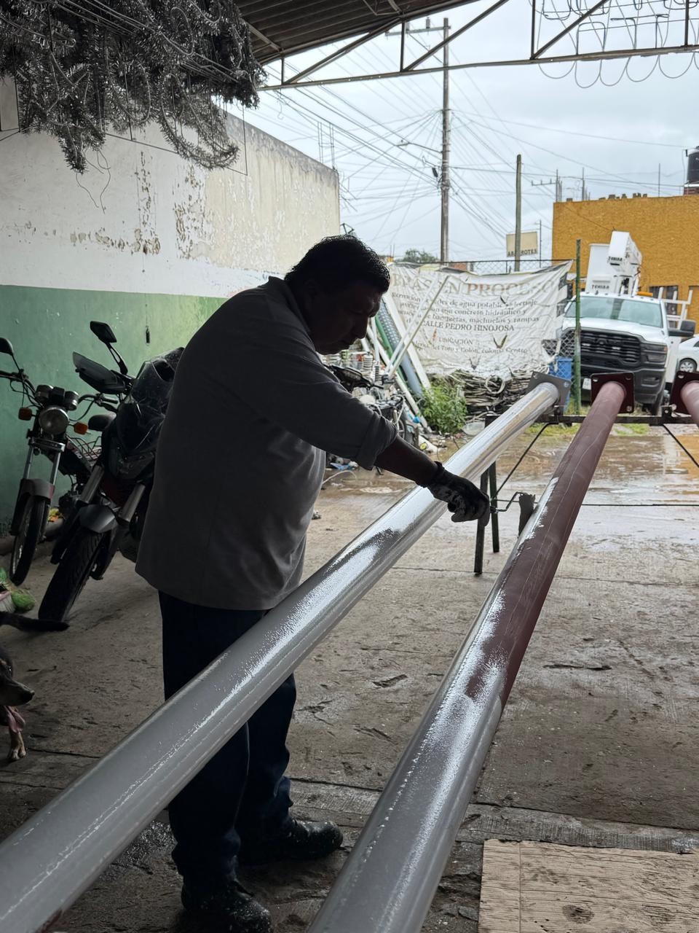
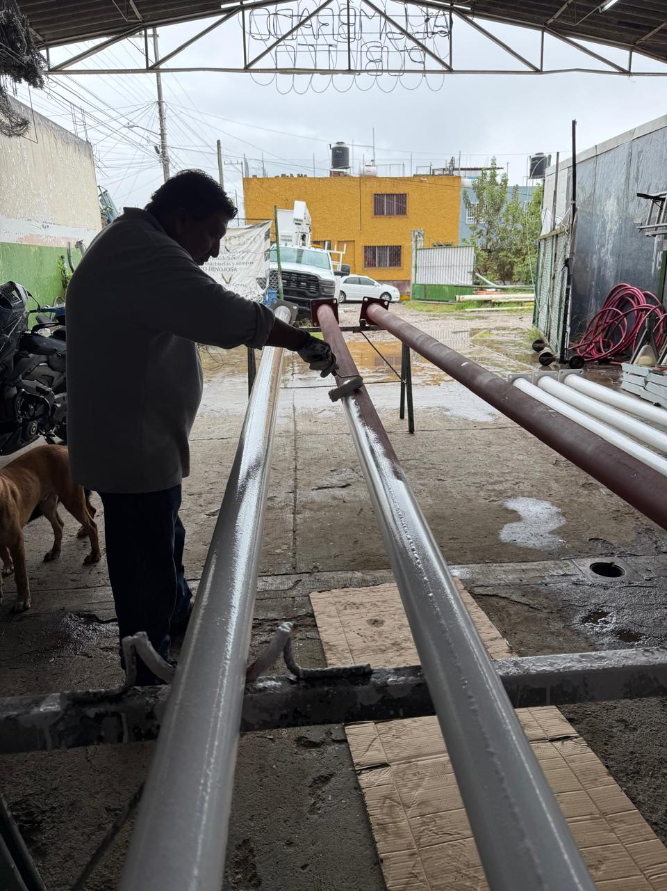

Se arman tableros de contacto en el taller de Alumbrado Público.

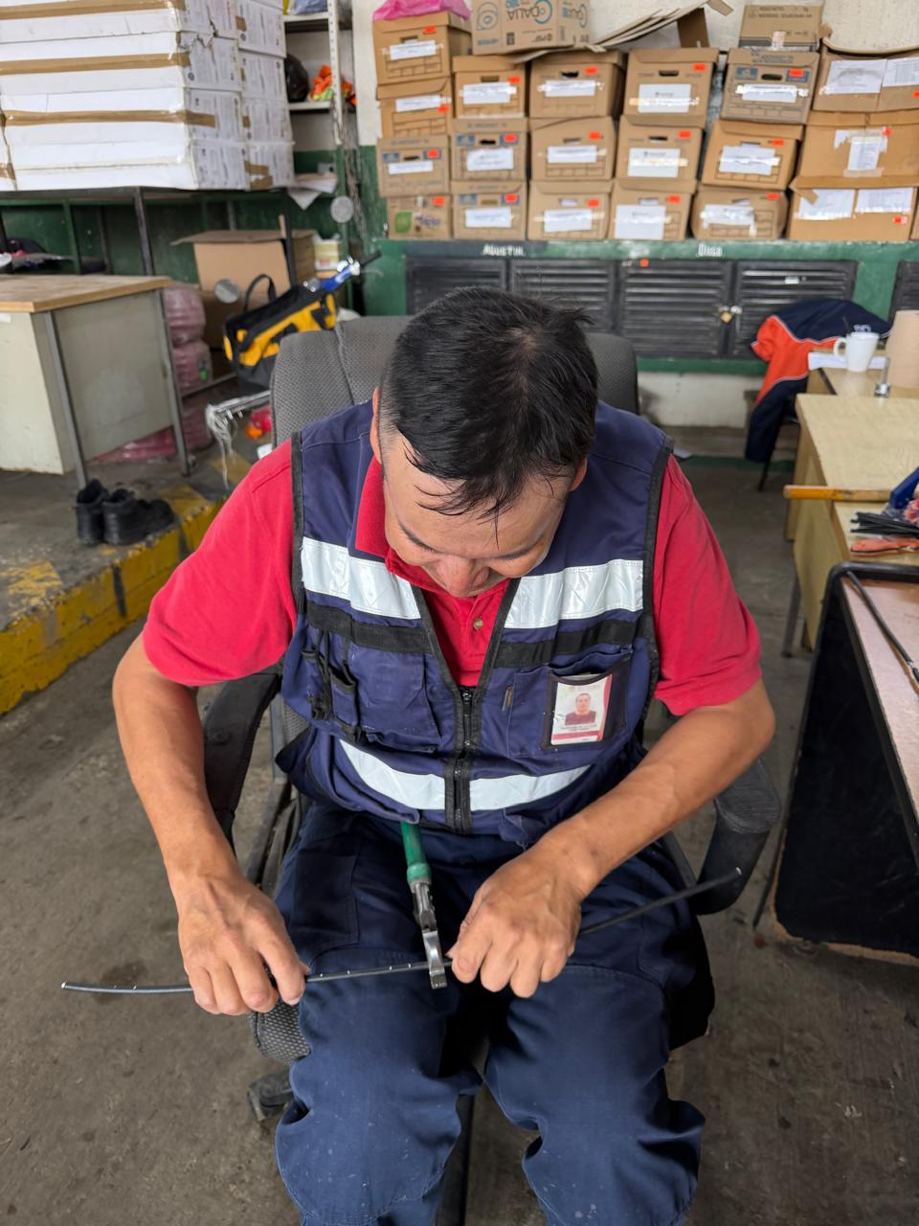
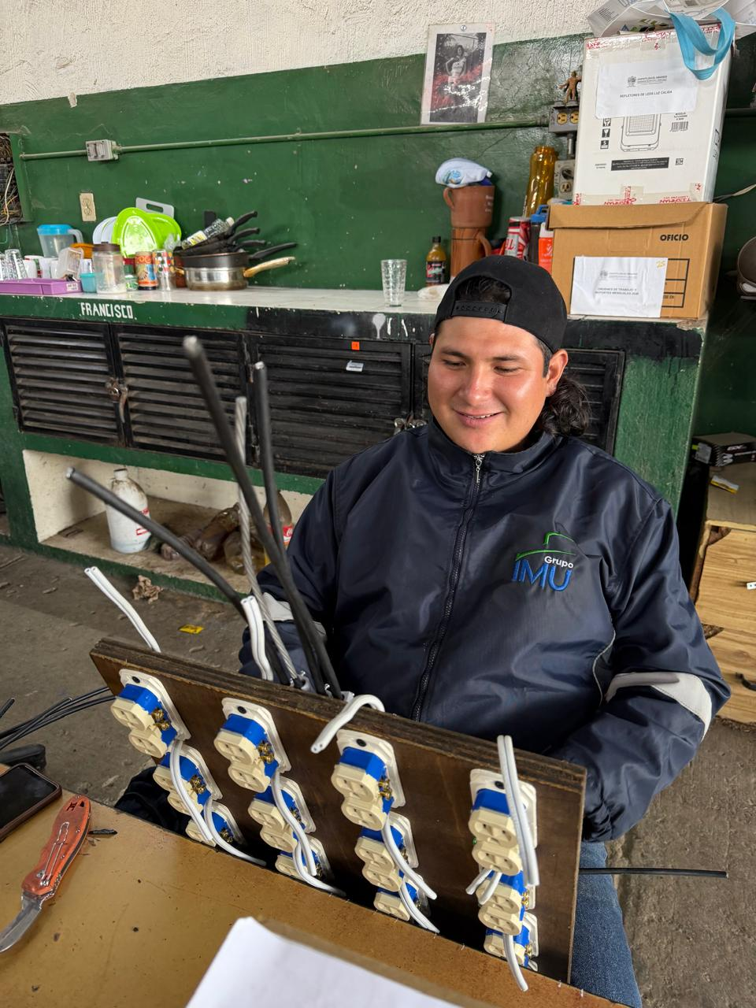

Se revisan bases de medición en el fraccionamiento Puesta del Sol, Unión de Colonos Independencia, Miguel Hidalgo y Parque Unión.

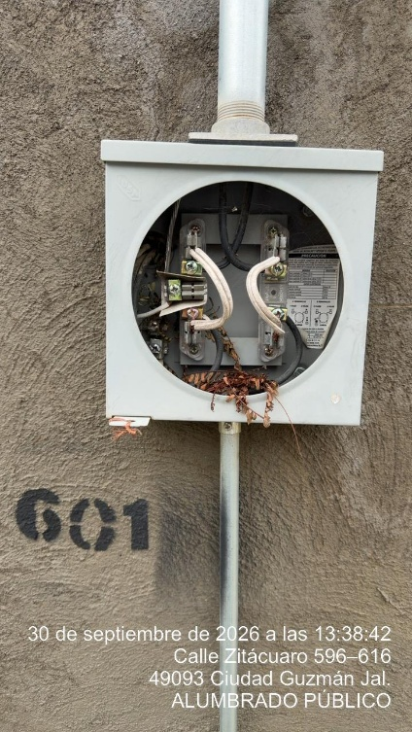
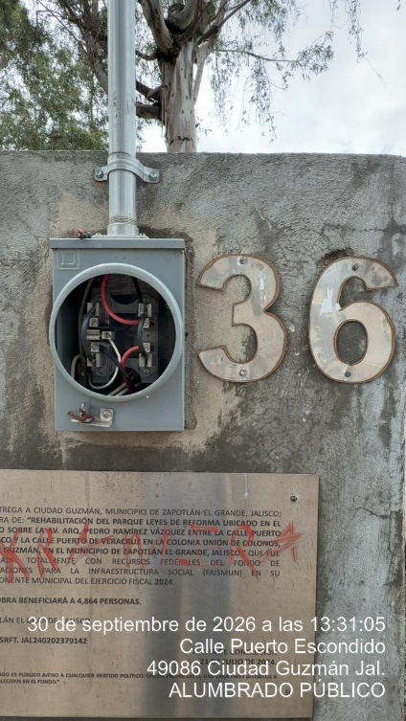
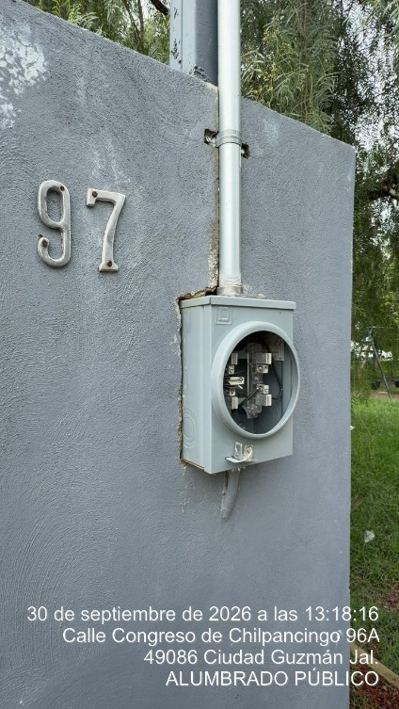

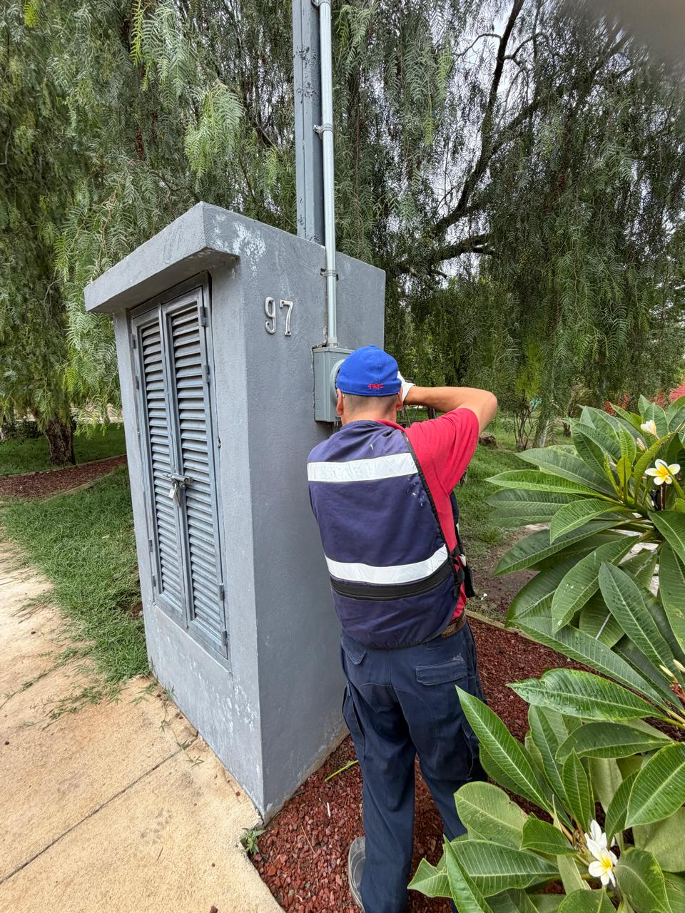

Se realiza Rondín Nocturno para detectar lámparas apagadas o circuitos apagados 30-09-2026.

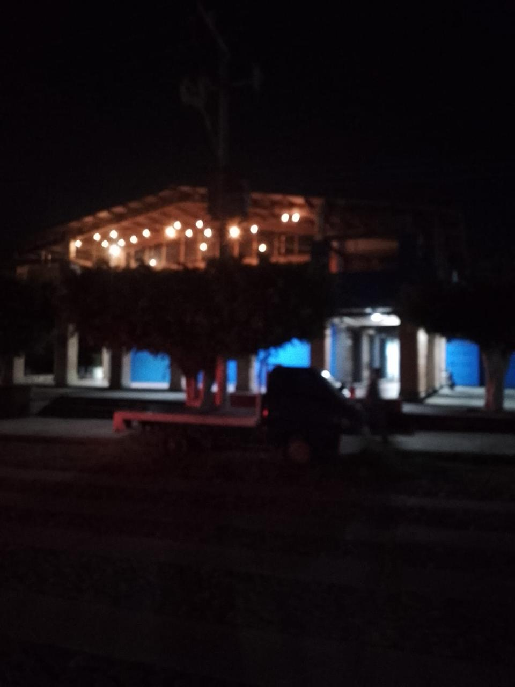
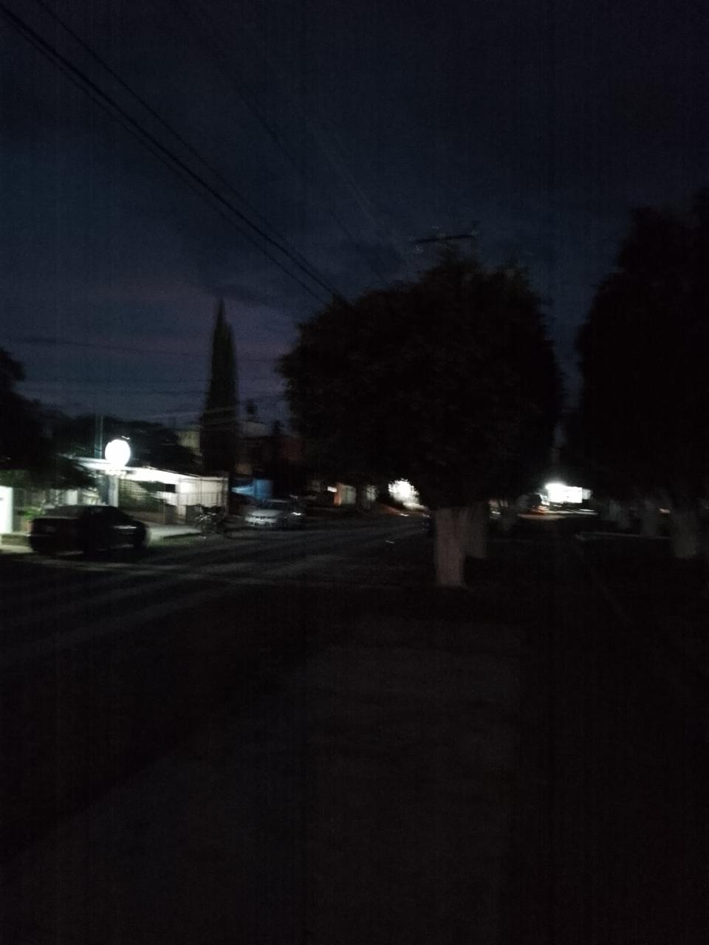

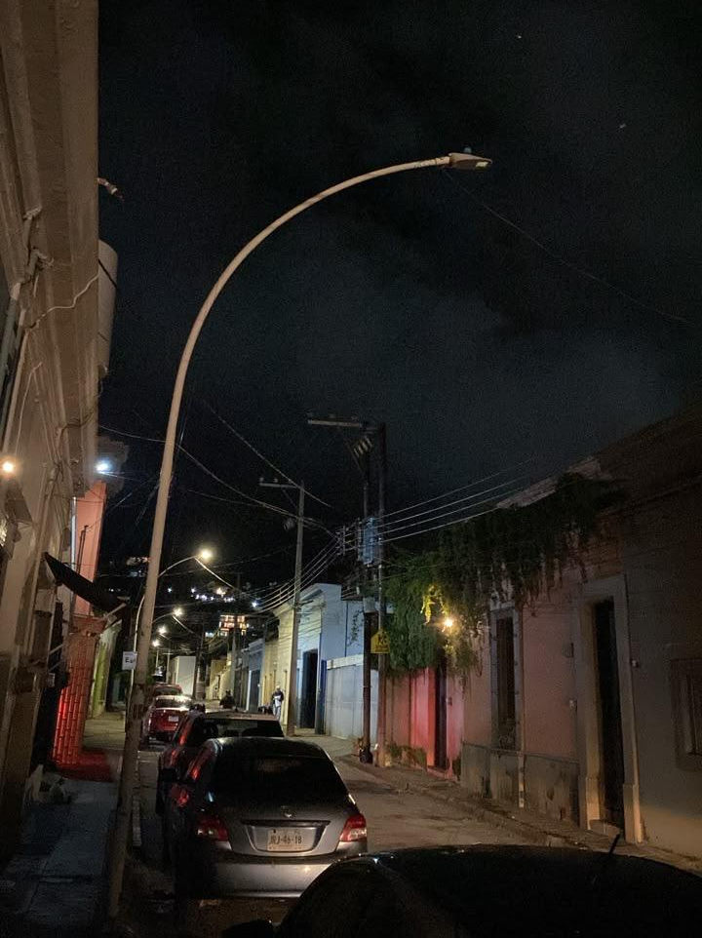

Se continúa con la instalación de postes en la Av. Juan José Arreola 30-09-2026.

